ĐẠI HỌC THÁI NGUYÊN
TRƯỜNG ĐẠI HỌC CÔNG NGHỆ THÔNG TIN VÀ TRUYỀN THÔNG
-----------------------------------------

HOÀNG THẾ HIỆP

XÂY DỰNG HỆ THỐNG QUẢN LÝ KHO GIA DỤNG: ĐẢM BẢO TOÀN VẸN DỮ LIỆU VÀ TỐI ƯU VỊ TRÍ LẤY HÀNG KHI XUẤT KHO

ĐỒ ÁN TỐT NGHIỆP ĐẠI HỌC
NGÀNH KỸ THUẬT PHẦN MỀM

Thái Nguyên - 2026
ĐẠI HỌC THÁI NGUYÊN
TRƯỜNG ĐẠI HỌC CÔNG NGHỆ THÔNG TIN VÀ TRUYỀN THÔNG

ĐỒ ÁN
TỐT NGHIỆP ĐẠI HỌC
NGÀNH KỸ THUẬT PHẦN MỀM
Đề tài:
XÂY DỰNG HỆ THỐNG QUẢN LÝ KHO GIA DỤNG: ĐẢM BẢO TOÀN VẸN DỮ LIỆU VÀ TỐI ƯU VỊ TRÍ LẤY HÀNG KHI XUẤT KHO

Sinh viên thực hiện: | Hoàng Thế Hiệp
Lớp/ Khóa: | KTPM K21C
Giảng viên hướng dẫn: | Đoàn Ngọc Phương

Thái Nguyên - 2026

LỜI CẢM ƠN
Em xin gửi lời cảm ơn chân thành và sâu sắc tới cô Đoàn Ngọc Phương, người đã tận tình chỉ bảo, định hướng và góp ý cho em trong suốt quá trình nghiên cứu và hoàn thiện đề tài. Những ý kiến đóng góp quý báu của cô là nền tảng quan trọng giúp em hoàn thành đồ án này.
Em cũng xin chân thành cảm ơn các thầy cô trong khoa Công Nghệ Thông Tin đã truyền đạt kiến thức và kinh nghiệm trong suốt quá trình học tập, tạo điều kiện thuận lợi cho em có thể áp dụng các kiến thức được dạy vào thực tiễn trong đề tài.
Dù đã nỗ lực bám sát với các mục tiêu đã đề ra, song với giới hạn về mặt thời lượng nghiên cứu cũng như năng lực của bản thân, báo cáo chắc chắn vẫn còn những điểm chưa thực sự toàn diện. Kính mong quý thầy cô xem xét, chỉ bảo và đưa ra những lời khuyên quý báu để em có cơ hội khắc phục và cải thiện hệ thống trong tương lai.
Em xin chân thành cảm ơn! | Thái Nguyên, tháng năm 2026  Sinh viên thực hiện    Hoàng Thế Hiệp

LỜI CAM ĐOAN
Em xin cam đoan rằng toàn bộ nội dung trong đồ án tốt nghiệp này là kết quả nghiên cứu và thực hiện của cá nhân em, dưới sự hướng dẫn của giáo viên hướng dẫn.
Các nội dung, kết quả và sản phẩm được trình bày trong đồ án là trung thực và chưa từng được công bố trong bất kỳ công trình nào khác. Những tài liệu, nguồn tham khảo được sử dụng trong quá trình thực hiện đề tài đều đã được trích dẫn rõ ràng theo quy định.
Em hoàn toàn chịu trách nhiệm trước nhà trường về tính trung thực và nguyên bản của đồ án này.

Thái Nguyên, tháng năm 2026
Sinh viên thực hiện

Hoàng Thế Hiệp

MỤC LỤC

LỜI CẢM ƠN i
LỜI CAM ĐOAN ii
MỤC LỤC iii
DANH MỤC HÌNH ẢNH vi
DANH MỤC BẢNG BIỂU viii
CHƯƠNG 1 CƠ SỞ LÝ THUYẾT 1
1.1 Tổng quan hệ thống quản lý kho 1
1.1.1 Khái niệm hệ thống kho 1
1.1.2 Vai trò của WMS trong logistics 1
1.1.3 Các bài toán chính trong hệ thống quản lý kho 2
1.2 Tổng quan về đề tài 3
1.2.1 Lý do chọn đề tài 3
1.2.2 Mục tiêu bài toán 4
1.2.3 Phạm vi của đề tài 5
1.2.4 Phương pháp nghiên cứu 7
1.2.5 Công nghệ sử dụng 7
1.2.6 Ý nghĩa thực tiễn của đề tài 8
1.3 Cơ sở công nghệ sử dụng 9
1.3.1 Giải pháp phát triển hệ thống Web 9
1.3.2 Giải pháp phát triển ứng dụng di động 11
1.3.3 Giải pháp cơ sở dữ liệu 11
1.3.4 Giải pháp Chatbot và RAG 12
1.3.5 Kiến trúc Client - Server và RESTful API 13
1.3.6 Giải pháp kiểm thử hệ thống 15
CHƯƠNG 2 KHẢO SÁT VÀ PHÂN TÍCH HỆ THỐNG 17
2.1 Khảo sát nghiệp vụ quản lý kho 17
2.1.1 Quy trình nhập kho 17
2.1.2 Quy trình quản lý và tối ưu tồn kho 18
2.1.3 Quy trình xuất kho 19
2.1.4 Những khó khăn trong quản lý kho hiện nay 20
2.1.5 Khảo sát các giải pháp quản lý kho trên thị trường 21
2.2 Phân tích yêu cầu hệ thống 22
2.2.1 Yêu cầu chức năng 22
2.2.2 Yêu cầu phi chức năng 24
2.3 Phân tích chức năng hệ thống 26
2.3.1 Tác nhân hệ thống 26
2.3.2 Sơ đồ Usecase tổng quát 27
2.3.3 Đặc tả Use Case và sơ đồ các chức năng chi tiết 29
CHƯƠNG 3 THIẾT KẾ HỆ THỐNG 48
3.1 Tổng quan về bài toán và định hướng giải pháp thuật toán 48
3.1.1 Đặc thù hàng gia dụng và giải pháp luân chuyển 48
3.1.2 Tối ưu hóa vị trí lấy hàng 48
3.1.3 Đảm bảo toàn vẹn dữ liệu trong môi trường đa người dùng 49
3.2 Kiến trúc tổng thể hệ thống 51
3.3 Luồng hoạt động của hệ thống 52
3.4 Thiết kế chi tiết thành phần 53
3.4.1 Sơ đồ lớp 53
3.4.2 Thiết kế cơ sở dữ liệu 54
3.5 Thiết kế giao diện hệ thống 54
CHƯƠNG 4 TRIỂN KHAI 55
4.1 Môi trường và công cụ triển khai 55
4.2 Kết quả triển khai hệ thống 56
4.2.1 Dữ liệu thực nghiệm 56
4.2.2 Giao diện người dùng 57
4.2.3 Tích hợp và kiểm thử API 60
4.2.4 Ứng dụng di động 63
4.3 Triển khai Chatbot 64
4.3.1 Pipeline hoạt động của chatbot 64
4.3.2 Kết quả thực tế 65
4.4 Kiểm thử hệ thống 67
4.4.1 Kiểm thử chức năng 67
4.4.2 Kiểm thử giao diện 68
4.5 Đánh giá hệ thống 69
4.5.1 Kết quả đạt được 69
4.5.2 Hạn chế và hướng phát triển 70
KẾT LUẬN 71
1. Tổng kết những kết quả đạt được 71
2. Định hướng mở rộng trong tương lai 71
TÀI LIỆU THAM KHẢO 72
NHẬN XÉT CỦA GIẢNG VIÊN HƯỚNG DẪN 74

DANH MỤC HÌNH ẢNH

Hình 1.1: Mô hình kiến trúc MVC 10
Hình 1.2: Sơ đồ quy trình kỹ thuật RAG 13
Hình 1.3: Mô hình tổng quan kiến trúc Client - Server 15
Hình 2.1: Sơ đồ quy trình nhập kho 18
Hình 2.2 Sơ đồ quy trình quản lý và tối ưu tồn kho 19
Hình 2.3 Sơ đồ quy trình xuất kho 20
Hình 2.4 Sơ đồ usecase tổng quát 27
Hình 2.5 Sơ đồ usecase phân rã chức năng Quản lý danh mục 29
Hình 2.6 Sơ đồ usecase phân rã Chức năng quản lý không gian kho 30
Hình 2.7 Sơ đồ usecase phân rã Chức năng nhập kho 30
Hình 2.8 Sơ đồ usecase phân rã Chức năng quản lý xuất kho 31
Hình 2.9 Sơ đồ usecase phân rã chức năng Quản lý tồn kho và chatbot 31
Hình 2.10 Sơ đồ hoạt động chức năng Đăng nhập 34
Hình 2.11 Sơ đồ trình tự chức năng Đăng nhập 34
Hình 2.12 Sơ đồ hoạt động chức năng Thêm nhà cung cấp 36
Hình 2.13 Sơ đồ hoạt động chức năng Sửa nhà cung cấp 36
Hình 2.14 Sơ đồ hoạt động chức năng Xóa nhà cung cấp 37
Hình 2.15 Sơ đồ trình tự chức năng Thêm nhà cung cấp 37
Hình 2.16 Sơ đồ trình tự chức năng Sửa nhà cung cấp 38
Hình 2.17 Sơ đồ trình tự chức năng Xóa nhà cung cấp 38
Hình 2.18 Sơ đồ hoạt động chức năng Quản lý nhập kho 40
Hình 2.19 Sơ đồ trình tự chức năng Quản lý nhập kho 41
Hình 2.20 Sơ đồ hoạt động chức năng Quản lý xuất kho 43
Hình 2.21 Sơ đồ trình tự chức năng Quản lý xuất kho – Khởi tạo và gợi ý lộ trình 43
Hình 2.22 Sơ đồ trình tự chức năng Quản lý xuất kho – Xác nhận xuất kho 44
Hình 2.23 Sơ đồ hoạt động chức năng Tra cứu Chatbot 46
Hình 2.24 Sơ đồ trình tự chức năng Tra cứu Chatbot 47
Hình 3.1 Sơ đồ luồng thuật toán vận hành tổng quát hệ thống 50
Hình 3.2 Sơ đồ kiến trúc tổng thể 52
Hình 3.3 Sơ đồ lớp 53
Hình 3.4 Sơ đồ Thiết kế cơ sở dữ liệu 54
Hình 3.5 Mã QR dẫn đến link giao diện Figma 54
Hình 4.1 Cơ sở dữ liệu Lịch sử nhập kho 57
Hình 4.2 Giao diện Đăng nhập 57
Hình 4.3 Giao diện Dashboard tổng quan 58
Hình 4.4 Giao diện Danh sách tồn kho 58
Hình 4.5 Giao diện Thẻ kho 59
Hình 4.6 Giao diện Thêm sản phẩm 59
Hình 4.7 Giao diện Quản lý và cấp tài khoản nhân sự 60
Hình 4.8 Kết quả kiểm thử API Cảnh báo tồn kho 62
Hình 4.9 Kết quả kiểm thử API Truy vấn vị trí 62
Hình 4.10 Giao diện ứng dụng điện thoại 64
Hình 4.11 Chatbot Truy vấn chính xác số lượng tồn kho khả dụng 65
Hình 4.12 Chatbot xác định chính xác vị trí lưu trữ 66
Hình 4.13 Chatbot truy vấn và cho ra những sản phẩm đang cạn kho 66
Hình 4.14 Giao diện website trên thiết bị mobile và tablet 69

DANH MỤC BẢNG BIỂU

Bảng 2.1 Yêu cầu chức năng của hệ thống 24
Bảng 2.2 Yêu cầu phi chức năng của hệ thống 25
Bảng 2.3 Tác nhân hệ thống 26
Bảng 4.1 Kết quả kiểm thử một số luồng chức năng của hệ thống. 69

CHƯƠNG 1
CƠ SỞ LÝ THUYẾT

1.1 Tổng quan hệ thống quản lý kho

1.1.1 Khái niệm hệ thống kho
Khái niệm WMS (Warehouse Management System – Hệ thống quản lý kho) được hiểu là giải pháp số hóa giúp doanh nghiệp chủ động điều hành và kiểm soát các hoạt động diễn ra trong kho hàng, bao gồm nhập kho, lưu trữ, kiểm kê và xuất kho. Bằng việc số hóa và hiển thị tức thời mọi biến động của sản phẩm, giải pháp hỗ trợ ban quản trị nâng cao khả năng quản lý tồn kho và giảm thiểu sai sót trong quá trình vận hành [1].
Bên cạnh chức năng quản lý số lượng hàng hóa, WMS còn hỗ trợ nhiều nghiệp vụ khác như quản lý vị trí lưu trữ, hỗ trợ lấy hàng, đóng gói và thống kê dữ liệu vận hành trong kho. Việc ứng dụng WMS giúp doanh nghiệp nhằm gia tăng năng suất vận hành của nhân sự, đồng thời khai thác triệt để diện tích và dung tích chứa hàng và cải thiện khả năng xử lý đơn hàng [1].
So với các phương pháp quản lý kho truyền thống, WMS có khả năng tự động hóa và quản lý tập trung tốt hơn. Nhờ đó, doanh nghiệp có thể kiểm soát dữ liệu tồn kho chính xác hơn, hạn chế sai lệch thông tin và nâng cao hiệu quả trong chuỗi cung ứng [1].

1.1.2 Vai trò của WMS trong logistics
Trong lĩnh vực logistics hiện đại, hệ thống quản lý kho giữ vai trò quan trọng trong việc kiểm soát và tối ưu các hoạt động liên quan đến lưu trữ và luân chuyển hàng hóa. Việc ứng dụng WMS giúp doanh nghiệp theo dõi tình trạng tồn kho theo thời gian thực, từ đó hạn chế tình trạng thất thoát hoặc sai lệch dữ liệu trong quá trình vận hành kho [2].
Bên cạnh chức năng quản lý tồn kho, WMS còn hỗ trợ các đơn vị kinh doanh chuẩn hóa toàn bộ luồng luân chuyển vật tư đầu vào cũng như giải phóng hàng hóa đầu ra, song song với lưu trữ hàng hóa. Hệ thống có khả năng quản lý vị trí lưu trữ, hỗ trợ kiểm kê, theo dõi lịch sử giao dịch và điều phối hoạt động lấy hàng trong kho. Nhờ đó, doanh nghiệp có thể nhằm rút ngắn chu kỳ hoàn tất các yêu cầu xuất nhập bãi, thúc đẩy năng suất lao động của đội ngũ nhân sự hiện trường, đồng thời tinh gọn hóa không gian lưu trữ [3].
Ngoài ra, việc triển khai WMS còn góp phần nâng cao năng lực liên kết thông tin giữa khu vực lưu trữ vật tư với các phòng ban chức năng nội bộ thuộc chuỗi cung ứng. Khi các số liệu nghiệp vụ liên tục được cập nhật tức thời, các bộ phận kinh doanh có thể chủ động tối giản quy trình theo dõi sát sao biến động vật tư, từ đó có căn cứ chính xác để dự báo và lên kế hoạch nhập - xuất cũng như điều phối hàng hóa một cách tối ưu hơn [4].
Trong bối cảnh hoạt động logistics ngày càng phát triển và lượng dữ liệu hàng hóa ngày càng lớn, bên cạnh việc cải tiến chất lượng vận hành tại khu vực lưu trữ, giải pháp này đồng thời tạo nền tảng cho quá trình tự động hóa và chuyển đổi số trong doanh nghiệp.

1.1.3 Các bài toán chính trong hệ thống quản lý kho
Trong quá trình vận hành kho hàng, doanh nghiệp phải giải quyết nhiều bài toán với mục đích duy trì tính ổn định trong khâu bảo quản cũng như điều phối vật tư hiệu quả. Một hệ thống quản lý kho hiện đại không chỉ hỗ trợ quản lý dữ liệu tồn kho mà còn giúp tối ưu vị trí lưu trữ và quá trình lấy hàng trong kho [5].
Bài toán đầu tiên là quản lý tồn kho. Hệ thống cần theo dõi chính xác số lượng hàng hóa nhập vào, xuất ra và số lượng tồn thực tế trong kho. Việc quản lý tồn kho một cách chặt chẽ, góp phần ngăn chặn tình trạng hao hụt vật tư và tiết kiệm sai lệch dữ liệu và hỗ trợ doanh nghiệp đưa ra kế hoạch nhập hàng phù hợp.
Mặt khác, việc phân bổ không gian chứa hàng sao cho khoa học là một mắt xích then chốt đối với công tác điều hành tổng thể. Hệ thống cần tính toán điểm tọa lạc hợp lý căn cứ vào tính chất sản phẩm, mật độ diện tích còn trống cũng như chu kỳ lưu chuyển vật tư đầu vào đầu ra, nhằm khai thác triệt để sức chứa và tạo điều kiện cho nhân sự lấy hàng nhanh chóng [6].
Ngoài ra, việc cải tiến công đoạn nhặt hàng được xem là yếu tố quyết định, chi phối toàn bộ năng suất hoạt động của cơ sở lưu trữ. Hệ thống cần đưa ra phương án sắp xếp trình tự và tọa độ gom hàng khoa học để hạn chế tối đa số lần dừng chân cũng như cự ly đi lại của nhân sự tại kho khi thực thi lệnh xuất hàng [5].

1.2 Tổng quan về đề tài

1.2.1 Lý do chọn đề tài
Trong hoạt động kinh doanh hiện nay, kho hàng không còn chỉ là nơi lưu trữ sản phẩm mà đã trở thành một bộ phận ảnh hưởng trực tiếp đến tốc độ xử lý đơn hàng và khả năng vận hành của tổ chức. Đặc biệt trong lĩnh vực hàng gia dụng, số lượng mặt hàng thường lớn, mẫu mã thay đổi liên tục và kích thước sản phẩm không đồng nhất. Điều này khiến việc kiểm soát sản phẩm tại không gian lưu trữ gặp nhiều trở ngại hơn nếu phía công ty vẫn điều hành bằng các phương pháp ghi chép tay hoặc sử dụng những công cụ thiếu tính đồng bộ.
Trên thực tế, nhiều sự cố nảy sinh ở khâu điều phối kho không đến từ việc thiếu dữ liệu mà đến từ việc dữ liệu không phản ánh đúng tình trạng thực tế. Nhân viên có thể mất nhiều thời gian để xác định vị trí hàng hóa, số lượng tồn cập nhật chậm hoặc xảy ra chênh lệch giữa hệ thống và kho thực tế sau nhiều lần nhập – xuất liên tục. Khi khối lượng công việc tăng lên, những sai sót nhỏ này dễ ảnh hưởng đến toàn bộ quy trình xử lý đơn hàng và gây khó khăn cho việc theo dõi tồn kho.
Bên cạnh đó, phần lớn các hệ thống quản lý kho hiện nay mới tập trung vào việc lưu thông tin sản phẩm và xử lý nghiệp vụ cơ bản. Trong môi trường kho vận thực tế, bài toán di chuyển và sắp xếp vị trí lưu trữ cũng ảnh hưởng đáng kể đến hiệu suất làm việc. Nếu hàng hóa được đặt ở vị trí chưa phù hợp hoặc nhân viên phải di chuyển qua nhiều khu vực để lấy hàng, thời gian xử lý đơn xuất sẽ tăng lên đáng kể, đặc biệt khi số lượng đơn hàng lớn.
Một vấn đề khác cần được quan tâm là khả năng đảm bảo tính nhất quán dữ liệu khi nhiều người cùng thao tác trên hệ thống trong cùng thời điểm. Nếu hệ thống không kiểm soát tốt các thay đổi dữ liệu, số lượng tồn kho có thể bị cập nhật sai hoặc phát sinh xung đột giữa các thao tác nhập kho, xuất kho và kiểm kê. Đây là yếu tố quan trọng đối với các hệ thống quản lý kho cần mức độ tin cậy và tính chuẩn xác tối đa.
Song song với các tính năng nghiệp vụ thông thường, việc đưa vào những giải pháp tối ưu hóa trải nghiệm đang trở thành xu thế chủ lưu trên các hệ thống phần mềm hiện đại. Trong đề tài này, chatbot được tích hợp nhằm trợ giúp truy xuất dữ liệu bằng ngôn ngữ tự nhiên, giúp người dùng tăng tốc hiệu suất xử lý công việc thay vì phải thực hiện hàng loạt thao tác tra cứu thủ công trên màn hình chức năng.
Từ những vấn đề trên, em lựa chọn thực hiện đề tài “Xây dựng hệ thống quản lý kho gia dụng: đảm bảo toàn vẹn dữ liệu và tối ưu vị trí lấy hàng khi xuất kho” với đích đến là triển khai một nền tảng phục vụ công tác giám sát hàng hóa, vị trí lưu trữ và luồng nhập - xuất - tồn một cách trực quan, rõ ràng hơn. Đồng thời, hệ thống cũng hướng đến việc hỗ trợ tối ưu thao tác lấy hàng, hạn chế sai lệch dữ liệu khi nhiều người dùng cùng thao tác từ đó nâng tầm khả năng tương tác và trợ giúp nhân sự xuyên suốt tiến trình điều phối kho.

1.2.2 Mục tiêu bài toán
Đề tài hướng đến mục tiêu xây dựng một hệ thống quản lý kho gia dụng hoạt động trên nền tảng web nhằm hỗ trợ doanh nghiệp quản lý hiệu quả chuỗi hoạt động nhập tải, xuất hàng, kiểm đếm và giám sát lượng tồn trong quá trình vận hành thực tế. Sản phẩm triển khai dựa trên kiến trúc client - server, hỗ trợ nhân sự kết nối và thao tác trực tiếp trên nền tảng web. Đồng thời, nghiên cứu cũng phát triển thêm phiên bản mobile dành cho tài khoản quản lý nhằm hỗ trợ theo dõi hoạt động kho hàng, nhận thông báo xử lý nghiệp vụ và sử dụng chatbot để tra cứu dữ liệu nhanh chóng.
Đồ án tập trung cốt lõi vào việc giữ vững tính đồng bộ và bảo toàn thông tin xuyên suốt các bước thực thi nghiệp vụ. Phần mềm hướng đến giảm thiểu tối đa rủi ro sai lệch lượng hàng tồn lúc phát sinh nhiều lượt nhập - xuất cùng một thời điểm, song song đó còn ghi nhận và bám sát nhật ký giao dịch nhằm phục vụ công tác đối soát cũng như kiểm soát số liệu thực tế đạt độ chính xác cao hơn.
Song song với các tác vụ quản trị nền tảng, đồ án còn đi sâu nghiên cứu và thiết lập cơ chế giúp hợp lý hóa hoạt động vận hành tại kho. Phần mềm sở hữu năng lực đưa ra gợi ý vị trí lưu trữ thích hợp lúc nhập hàng dựa vào trạng thái và đặc tính riêng của từng khu vực chứa. Đồng thời, hệ thống cũng đề xuất vị trí lấy hàng tối ưu khi xuất kho nhằm hạn chế tối đa các điểm thu gom cũng như rút ngắn quãng đường di chuyển của nhân sự lúc nhặt hàng.
Bên cạnh đó, đồ án cũng hướng tới việc tích hợp Chatbot hỗ trợ tra cứu thông tin kho bằng ngôn ngữ tự nhiên. Trợ lý ảo này cho phép người dùng truy vấn nhanh các số liệu như lượng tồn kho, vị trí sản phẩm, lịch sử nhập xuất hoặc trạng thái hàng hóa thông qua nguồn thông tin lưu trữ nội tại. Tiện ích này giúp cải thiện đáng kể năng lực tương tác cũng như hỗ trợ người dùng xuyên suốt quá trình vận hành phần mềm.
Bằng việc hiện thực hóa giải pháp phần mềm trên, đồ án hướng tới sự kết hợp giữa các nghiệp vụ quản lý kho truyền thống với các cơ chế hỗ trợ tối ưu vận hành và tích hợp thêm trí tuệ nhân tạo giúp cải thiện năng lực quản trị, giảm sai sót dữ liệu và cải thiện khả năng tra cứu thông tin trong môi trường kho hàng thực tế.

1.2.3 Phạm vi của đề tài
Đề tài tập trung xây dựng một hệ thống quản lý kho hàng gia dụng hoạt động trên nền tảng web, hỗ trợ quản lý hàng hóa, vị trí lưu trữ và các nghiệp vụ nhập - xuất - tồn trong kho. Hệ thống vận hành dựa trên kiến trúc client - server, giúp nhân sự đăng nhập và sử dụng trực tiếp trên các trình duyệt, đi kèm một app di động để ban quản lý dễ dàng nắm bắt và theo dõi hoạt động kho hàng theo thời gian thực.
Về đối tượng sử dụng, hệ thống tập trung hai vai trò tương tác chính gồm Admin và Staff. Ngoài hệ thống web, đề tài còn phát triển ứng dụng di động hỗ trợ quản lý theo dõi hoạt động kho hàng từ xa.
- Admin có toàn quyền quản lý và cấu hình hệ thống. Admin có thể truy cập các chức năng như quản lý sản phẩm, nhà cung cấp, đối tác, khu vực lưu trữ, kệ hàng, cấp phát tài khoản thành viên, giám sát lịch sử kho, kiểm kê hàng hóa, thống kê tồn kho và giám sát hoạt động vận hành tổng thể của kho hàng.
- Staff là người trực tiếp thực hiện các nghiệp vụ nhập kho và xuất kho trong hệ thống. Staff được cấp quyền thao tác với các chức năng như tạo phiếu nhập, tạo phiếu xuất, theo dõi tồn kho và sử dụng chức năng đề xuất dời kệ nhằm hỗ trợ tối ưu quá trình sắp xếp hàng hóa trong kho.
- Bên cạnh hệ thống web, đề tài còn xây dựng ứng dụng di động dành cho quản lý nhằm hỗ trợ theo dõi nhanh tình trạng vận hành kho hàng. Ứng dụng cho phép xem thông tin tồn kho, theo dõi hoạt động nhập - xuất trong ngày, nhận thông báo từ hệ thống và sử dụng Chatbot để tra cứu dữ liệu kho thông qua ngôn ngữ tự nhiên.
Trong phạm vi của đề tài, hệ thống hỗ trợ các chức năng chính bao gồm quản lý sản phẩm, quản lý kho và vị trí lưu trữ, quản lý nhập kho, quản lý xuất kho, quản lý tồn kho, lịch sử kho, quản lý đối tác và nhà cung cấp. Ngoài các chức năng quản lý cơ bản, hệ thống còn xây dựng cơ chế gợi ý vị trí lưu trữ phù hợp khi nhập kho dựa trên trạng thái vị trí và đặc điểm hàng hóa nhằm hỗ trợ tối ưu không gian lưu trữ.
Đối với quá trình xuất kho, hệ thống hỗ trợ đề xuất vị trí lấy hàng tối ưu nhằm giảm số điểm lấy hàng và hạn chế quãng đường di chuyển trong kho. Đồng thời, phần mềm cũng phát triển thêm cơ chế đề xuất rời kệ đối với hàng hóa cần thay đổi vị trí lưu trữ nhằm phù hợp với tần suất xuất kho thực tế.
Song song với đó, nghiên cứu này đi sâu triển khai và phát triển một Chatbot thông minh phục vụ tra cứu thông tin kho hàng dựa trên nguồn dữ liệu nội tại ứng dụng phương pháp Retrieval-Augmented Generation (RAG). Công cụ này cho phép người dùng truy vấn nhanh các số liệu như lượng tồn thực tế, khu vực lưu trữ, nhật ký nhập tải - xuất hàng cùng trạng thái vật tư thông qua ngôn ngữ tự nhiên.
Về mặt công nghệ, hệ thống sử dụng Laravel để xây dựng backend và API nghiệp vụ, MySQL để quản lý dữ liệu, FastAPI kết hợp Python để triển khai dịch vụ Chatbot. Ngoài ra, hệ thống sử dụng mô hình embedding SentenceTransformer, FAISS cho tìm kiếm vector và llama.cpp để triển khai mô hình ngôn ngữ cục bộ phục vụ quá trình sinh phản hồi.
Do giới hạn về thời gian và phạm vi nghiên cứu, đề tài chưa tập trung triển khai các tính năng chuyên sâu như tối ưu đa kho, tích hợp thiết bị IoT, quản lý vận chuyển bên thứ ba. Hệ thống hiện chủ yếu phục vụ bài toán quản lý kho hàng gia dụng trong quy mô vừa và nhỏ.

1.2.4 Phương pháp nghiên cứu
Trước hết, nghiên cứu thực hiện phân tích thực trạng hoạt động nhập - xuất cùng công tác lưu kho vật tư trong mô hình kho gia dụng nhằm làm rõ những hạn chế hay gặp như sai lệch tồn kho, vướng mắc khi xác định vị trí phân bổ mặt hàng đồng thời làm chậm tiến độ xử lý và hoàn thành đơn hàng. Từ kết quả thu thập được, các yêu cầu về mặt chức năng lẫn phi chức năng của phần mềm được xác định và mô hình hóa thông qua sơ đồ BPMN, Use Case và thiết kế cơ sở dữ liệu.
Bằng việc lựa chọn cách tiếp cận phân tích thiết kế hướng đối tượng song hành với cấu trúc MVC, đồ án hướng tới phát triển một giải pháp phần mềm linh hoạt về quy mô và thuận tiện cho công tác bảo trì. Theo đó, phân hệ web được hiện thực hóa dựa trên framework Laravel và cơ sở dữ liệu MySQL để quản lý toàn bộ thông tin kho bãi cũng như thực thi các luồng nghiệp vụ.
Đối với chức năng Chatbot, đề tài nghiên cứu và áp dụng kỹ thuật RAG nhằm hỗ trợ truy vấn dữ liệu kho bằng ngôn ngữ tự nhiên. Dữ liệu sản phẩm được vector hóa bằng mô hình SentenceTransformer và tìm kiếm ngữ nghĩa thông qua FAISS trước khi kết hợp với mô hình ngôn ngữ để sinh phản hồi phù hợp.
Ngoài ra, đề tài cũng tiến hành xây dựng và kiểm thử các thuật toán hỗ trợ gợi ý vị trí lưu trữ hàng hóa khi nhập kho và tối ưu vị trí lấy hàng khi xuất kho nhằm nâng cao hiệu quả vận hành trong kho hàng.
Cuối cùng, hệ thống được đưa lên chạy thử nghiệm trực tiếp trên hệ thống máy chủ thực tế nhằm đánh giá khả năng vận hành, độ ổn định cũng như hiệu năng của các tính năng đã phát triển.

1.2.5 Công nghệ sử dụng
Bằng việc ứng dụng đồng thời đa dạng giải pháp kỹ thuật, đồ án hướng tới triển khai một nền tảng quản trị kho mang năng lực vận hành bền bỉ, linh hoạt nâng cấp quy mô và sẵn sàng kết nối các mô hình trí tuệ nhân tạo xuyên suốt quá trình hoạt động.
- Ngôn ngữ lập trình:
  - Frontend Web: Laravel Blade kết hợp Bootstrap, HTML, CSS và JavaScript.
  - Backend Web: Laravel kết hợp ngôn ngữ PHP để xử lý dữ liệu và API.
  - AI Service: FastAPI sử dụng ngôn ngữ Python để xây dựng dịch vụ Chatbot, giao tiếp với hệ thống Laravel thông qua REST API
  - Mobile App: Flutter sử dụng ngôn ngữ Dart để xây dựng và triển khai phiên bản ứng dụng trên thiết bị di động.
- Cơ sở dữ liệu:
  - MySQL được dùng để lưu trữ dữ liệu.
- Các công nghệ hỗ trợ khác:
  - SentenceTransformers - Vector hóa dữ liệu phục vụ tìm kiếm trong Chatbot.
  - FAISS - Hỗ trợ tìm kiếm vector và truy xuất dữ liệu trong cơ chế RAG.
  - llama.cpp - Sử dụng để triển khai mô hình ngôn ngữ cục bộ cho Chatbot.
  - REST API - Giao tiếp dữ liệu giữa hệ thống Laravel, ứng dụng di động và AI Service.
  - JWT (JSON Web Token) - Xác thực và bảo mật người dùng.

1.2.6 Ý nghĩa thực tiễn của đề tài
Quá trình hoàn thiện giải pháp giám sát kho thông minh EasyWMS đóng vai trò thiết thực đối với công tác quản trị và vận hành kho hàng. Trước đây, nhiều bước nghiệp vụ như nhập tải, xuất hàng, kiểm đếm hay đối soát lượng tồn thường được thực hiện theo cách thủ công, dễ gây ra vấn đề sai sót và khó kiểm soát khi số lượng hàng hóa tăng lên. Thông qua việc xây dựng hệ thống tập trung trên nền tảng web và ứng dụng di động, các dữ liệu trong kho được đồng bộ và quản lý một cách trực quan, giúp nâng cao hiệu quả của việc vận hành và giảm thiểu thất thoát hàng hóa [8].
Hệ thống được thiết kế để hỗ trợ kiểm soát hàng hóa, khu vực lưu trữ và kệ chứa trong kho, đồng thời bám sát các lượt nhập - xuất, kiểm kê số lượng tồn và phân chia quyền sử dụng cho từng nhóm nhân sự. Ngoài các chức năng quản lý cơ bản, hệ thống còn tích hợp các cơ chế hỗ trợ vận hành như đề xuất vị trí phù hợp khi đưa hàng vào kho, gợi ý thay đổi vị trí lưu trữ dựa trên tần suất xuất hàng và hỗ trợ lựa chọn vị trí lấy hàng thuận tiện hơn. Những chức năng này góp phần tiết kiệm thời gian thực hiện nghiệp vụ và giảm bớt thao tác di chuyển không cần thiết của nhân viên trong kho.
Một điểm nổi bật của đề tài là việc ứng dụng trí tuệ nhân tạo vào hệ thống quản lý kho thông qua Chatbot sử dụng kỹ thuật RAG. Chatbot có khả năng hỗ trợ người dùng tra cứu thông tin tồn kho, vị trí hàng hóa, lịch sử vận hành và một số dữ liệu nội bộ bằng ngôn ngữ tự nhiên, giúp việc tương tác với hệ thống trở nên nhanh chóng và thuận tiện hơn.
Quá trình thực hiện nghiên cứu này mang lại cho em cơ hội quý báu để áp dụng những nền tảng lý thuyết về bóc tách yêu cầu cùng kiến trúc hệ thống, lập trình web app bằng Laravel, xây dựng RESTful API, xây dựng phiên bản app mobile thông qua Flutter, tối ưu cơ sở dữ liệu MySQL song hành với việc kết nối các mô hình trí tuệ nhân tạo vào bài toán thực tế. Bên cạnh đó, đề tài còn góp phần bồi đắp năng lực tự tìm tòi, đổi mới góc nhìn cấu trúc phần mềm và khả năng triển khai phần mềm theo định hướng thực tiễn trong lĩnh vực logistics và quản lý kho hàng.

1.3 Cơ sở công nghệ sử dụng

1.3.1 Giải pháp phát triển hệ thống Web
Trong đề tài, hệ thống quản lý kho vận hành dưới hình thức một nền tảng web nhằm hỗ trợ người dùng thao tác và quản lý dữ liệu thông qua trình duyệt. Phần backend của dự án lựa chọn framework Laravel kết hợp với ngôn ngữ PHP, trong khi giao diện phía người dùng được xây dựng bằng Laravel Blade, Bootstrap, HTML, CSS và JavaScript.[9]
Được biết đến là một framework PHP mã nguồn mở phổ biến, Laravel áp dụng cấu trúc phân tầng MVC, giúp tách biệt giữa phần xử lý dữ liệu, giao diện và luồng điều khiển của hệ thống. Việc ứng dụng bộ khung này mang lại sự tường minh cho toàn bộ mã nguồn, tối ưu hóa công tác bảo dưỡng và tạo sự thuận tiện khi cần mở rộng tính năng về sau. Ngoài ra, nền tảng này còn tích hợp sẵn nhiều thành phần quan trọng như routing, middleware, authentication, ORM và bảo mật hệ thống [11].
Trong hệ thống EasyWMS, Laravel được sử dụng để xây dựng những phân hệ xử lý cốt lõi như kiểm soát thông tin sản phẩm, giám sát hàng tồn, theo dõi quy trình nhập - xuất hàng hóa, quản lý khu vực và kệ hàng, quản lý nhân sự và phân quyền người dùng. Đồng thời, hệ thống cũng xây dựng các REST API nhằm phục vụ việc giao tiếp dữ liệu với AI Service và ứng dụng di động.
Đối với phần giao diện, đồ án khai thác Laravel Blade cùng với Bootstrap nhằm thiết lập bộ khung quản lý trên nền tảng web. Blade đóng vai trò là template engine mặc định của Laravel, mang lại khả năng tái sử dụng các thành phần front-end và quản lý source code một cách khoa học. Đồng thời, Bootstrap trợ lực thiết kế giao diện responsive, đảm bảo trang web tự động co giãn tương thích với mọi loại thiết bị [12].
Ngoài ra, JavaScript được sử dụng để xử lý một số chức năng tương tác động trên giao diện như tìm kiếm dữ liệu, cập nhật trạng thái và gửi yêu cầu bất đồng bộ đến server mà không cần tải lại toàn bộ trang. Việc kết hợp các công nghệ trên giúp hệ thống vừa đảm bảo hiệu năng xử lý, vừa mang lại trải nghiệm sử dụng trực quan lẫn sự tiện lợi cho nhân sự khi tương tác hằng ngày [10].
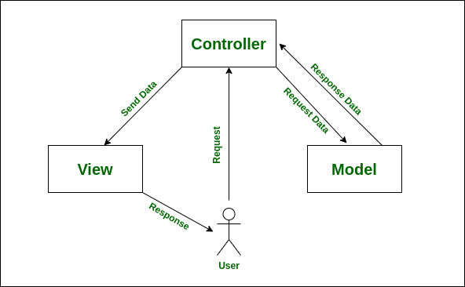
Hình 1.1: Mô hình kiến trúc MVC

1.3.2 Giải pháp phát triển ứng dụng di động
Bên cạnh hệ thống quản lý trên nền tảng web, đề tài còn xây dựng ứng dụng di động nhằm hỗ trợ người quản lý theo dõi nhanh tình trạng vận hành kho hàng ở mọi lúc, mọi nơi. Ứng dụng mobile được phát triển bằng Flutter kết hợp với ngôn ngữ Dart.
Flutter là bộ công cụ phát triển ứng dụng đa nền tảng do Google phát triển, cho phép xây dựng ứng dụng cho Android và iOS trên cùng một mã nguồn. Framework này hỗ trợ giao diện tối ưu, hiệu năng vận hành mượt mà cùng năng lực kết nối API hiệu quả, phù hợp với các phần mềm điều hành đòi hỏi đồng bộ số liệu tức thời [7].
Trong đề tài, app mobile được phát triển chủ yếu dành cho tài khoản quản lý nhằm hỗ trợ theo dõi nhanh tình trạng hoạt động của kho hàng mà không cần truy cập trực tiếp vào hệ thống web. Ứng dụng cung cấp một số chức năng như hiển thị dashboard thống kê nhập - xuất trong ngày, theo dõi tình trạng tồn kho, nhận thông báo từ hệ thống và sử dụng Chatbot để tra cứu dữ liệu kho bằng ngôn ngữ tự nhiên.
Việc sử dụng Flutter giúp hệ thống có giao diện đồng nhất giữa các nền tảng, dễ mở rộng trong tương lai và thuận tiện cho việc tích hợp với REST API của hệ thống Laravel cũng như AI Service.

1.3.3 Giải pháp cơ sở dữ liệu
Trong hệ thống EasyWMS, cơ sở dữ liệu được xây dựng bằng MySQL nhằm phục vụ việc lưu trữ và quản lý dữ liệu vận hành kho hàng. Đây là hệ quản trị cơ sở dữ liệu quan hệ phổ biến, có khả năng xử lý dữ liệu ổn định, hỗ trợ truy vấn nhanh và phù hợp với các hệ thống quản lý có số lượng dữ liệu lớn [13].
MySQL được lựa chọn vì hệ thống quản lý kho yêu cầu quản lý nhiều nhóm dữ liệu có liên kết chặt chẽ như sản phẩm, lệnh nhập kho, đơn xuất hàng, số lượng hàng tồn, khu vực lưu trữ, kệ hàng, tài khoản người dùng và lịch sử biến động hàng hóa. Việc sử dụng cơ sở dữ liệu quan hệ giúp đảm bảo tính nhất quán dữ liệu, hạn chế sai lệch số liệu khi đưa phần mềm vào chạy thực tế.
Bên cạnh đó, MySQL đáp ứng rất tốt việc cấu trúc liên kết giữa các bảng bằng các ràng buộc khóa chính và khóa ngoại, tạo tiền đề để hệ thống dễ dàng truy xuất dữ liệu tồn kho, bám sát vị trí phân bổ của hàng hóa cũng như phục vụ công tác thống kê, báo cáo vận hành kho.
Trong đề tài, cơ sở dữ liệu còn đóng vai trò cung cấp dữ liệu cho Chatbot thông qua các REST API được xây dựng bằng Laravel. Các thông tin như tên sản phẩm, mã SKU, số lượng tồn kho, lịch sử nhập - xuất và vị trí lưu trữ được truy xuất trực tiếp từ MySQL trước khi đưa vào AI Service để xử lý bằng mô hình RAG.
Mặt khác, khi lập trình MySQL cùng Laravel, việc quản lý và gọi dữ liệu sẽ thuận tiện hơn thông qua ORM Eloquent, hỗ trợ triển khai dự án nhanh chóng, dễ bảo trì và dễ mở rộng trong tương lai.

1.3.4 Giải pháp Chatbot và RAG
Một trong những hướng đi công nghệ nổi bật hiện nay là việc tích hợp các giải pháp AI, tiêu biểu là các kiến trúc ngôn ngữ lớn (LLM), nhằm hỗ trợ người dùng tra cứu cũng như khai thác nguồn dữ liệu bằng ngôn ngữ tự nhiên. Khi đưa vào các giải pháp quản trị kho thông minh, Chatbot giúp người dùng có thể truy vấn nhanh các thông tin như tồn kho, vị trí lưu trữ hàng hóa, lịch sử nhập - xuất hoặc tình trạng luân chuyển sản phẩm mà không cần thao tác trực tiếp trên nhiều màn hình chức năng khác nhau.
Tuy nhiên, các mô hình ngôn ngữ truyền thống thường chỉ có khả năng phản hồi dựa trên dữ liệu đã được huấn luyện trước đó, dẫn đến hạn chế trong việc cập nhật các thông tin và có thể sinh ra các nội dung thiếu chính xác đối với dữ liệu nội bộ của doanh nghiệp. Để giải quyết vấn đề này, nhiều hệ thống hiện nay đã áp dụng kiến trúc mô hình RAG nhằm tạo nên sự kết hợp giữa khả năng truy xuất dữ liệu và sinh phản hồi bằng AI [14].
RAG là kỹ thuật cho phép hệ thống tìm kiếm các dữ liệu liên quan từ nguồn dữ liệu nội bộ trước khi đưa vào mô hình ngôn ngữ để tạo phản hồi. Thay vì để AI tự sinh toàn bộ nội dung, hệ thống sẽ ưu tiên truy xuất các dữ liệu thực tế như số lượng tồn kho, vị trí kệ hàng hoặc lịch sử giao dịch, sau đó sử dụng các dữ liệu này làm ngữ cảnh cho mô hình ngôn ngữ tổng hợp câu trả lời phù hợp. Nhờ đó, phản hồi của chatbot có độ chính xác cao hơn và hạn chế tình trạng sinh thông tin sai lệch [14].
Việc thiết lập hệ thống chatbot theo cấu trúc RAG thường được cấu thành từ ba bộ phận cốt lõi. Trước hết là mô hình nhúng dữ liệu, có nhiệm vụ chuyển đổi dữ liệu văn bản thành vector số nhằm biểu diễn ngữ nghĩa của câu hỏi và dữ liệu sản phẩm. Thành phần thứ hai là cơ sở dữ liệu vector, cho phép tìm kiếm các dữ liệu có mức độ tương đồng cao với truy vấn của người dùng trong thời gian ngắn. Thành phần cuối cùng là mô hình ngôn ngữ lớn, đảm nhận vai trò tổng hợp dữ liệu truy xuất được và sinh phản hồi bằng ngôn ngữ tự nhiên.
Bên cạnh đó, định hướng cấu hình các kiến trúc ngôn ngữ đặt tại máy chủ nội bộ (Local LLM) đang trở thành ưu tiên hàng đầu trong việc xây dựng giải pháp doanh nghiệp. Thay vì phụ thuộc một cách tuyệt đối vào các dịch vụ trí tuệ nhân tạo bên thứ ba, việc tự vận hành Local LLM góp phần tối ưu hóa ngân sách duy trì, tăng cường quyền kiểm soát hệ thống đồng thời bảo vệ an toàn tuyệt đối cho nguồn thông tin nội tại. Đặc điểm này đóng vai trò then chốt đối với các phần mềm quản lý kho và logistics, phân hệ mà các số liệu về vật tư, lượng tồn và tiến trình điều phối đòi hỏi phải được quản trị một cách bảo mật, thông suốt.
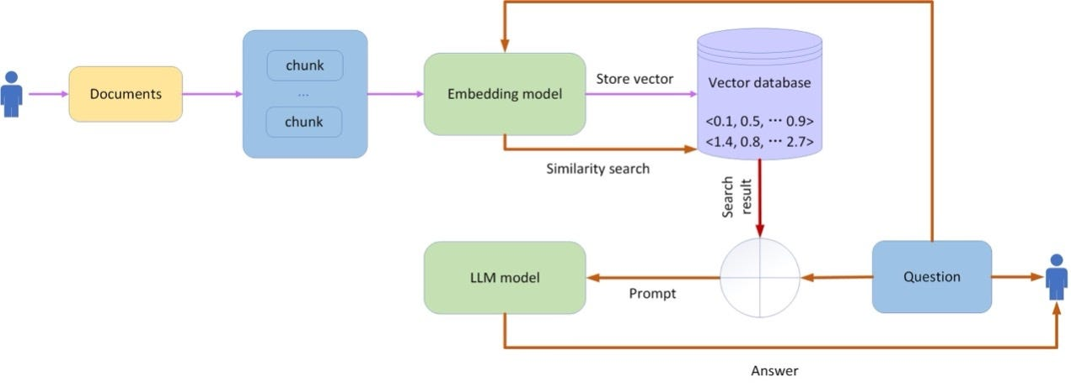
Hình 1.2: Sơ đồ quy trình kỹ thuật RAG

1.3.5 Kiến trúc Client - Server và RESTful API
Xuyên suốt tiến trình xây dựng các giải pháp phần mềm ngày nay, kiến trúc Client - Server trở thành lựa chọn hàng đầu nhờ ưu thế phân tách rành mạch giữa phía giao diện người dùng và phía xử lý dữ liệu. Theo mô hình này, Client đóng vai trò gửi yêu cầu từ người dùng thông qua giao diện nền tảng web hoặc ứng dụng di động. Trong khi đó, Server đảm nhiệm việc nhận các yêu cầu, tiến hành xử lý logic nghiệp vụ, truy xuất cơ sở dữ liệu và trả kết quả về cho Client [15].
Đối với các hệ thống quản lý kho đa nền tảng, việc áp dụng kiến trúc Client -Server là vô cùng cần thiết. Mô hình này giúp phân chia rõ ràng nhiệm vụ giữa các thành phần trong hệ thống. Phía Client tập trung tối ưu trải nghiệm người dùng trong các thao tác như quản lý nhập - xuất hàng hóa, tra cứu tồn kho hoặc theo dõi hoạt động kho hàng. Trong khi đó, phía Server chịu trách nhiệm xử lý thông tin tại một nguồn duy nhất, giữ cho số liệu luôn đồng nhất và bảo toàn tính chính xác trên toàn bộ nền tảng.
Để các thành phần trong hệ thống có thể giao tiếp với nhau một cách hiệu quả, kiến trúc RESTful API thường được sử dụng như một chuẩn trao đổi dữ liệu phổ biến. RESTful API là phương pháp thiết kế giao diện lập trình ứng dụng dựa trên giao thức HTTP, cho phép các hệ thống tương tác thông qua các phương thức như GET, POST, PUT và DELETE [16].
Việc áp dụng RESTful API giúp hệ thống có khả năng mở rộng linh hoạt, hỗ trợ tích hợp giữa nhiều nền tảng và dịch vụ khác nhau. Đồng thời, mô hình này còn giúp tách biệt giữa phần giao diện và phần xử lý nghiệp vụ, từ đó tạo thuận lợi cho quá trình bảo trì, nâng cấp và phát triển hệ thống trong tương lai. Ngoài ra, việc trao đổi dữ liệu theo thời gian thực cũng giúp nâng cao hiệu quả vận hành trong các hệ thống quản lý kho hiện đại.
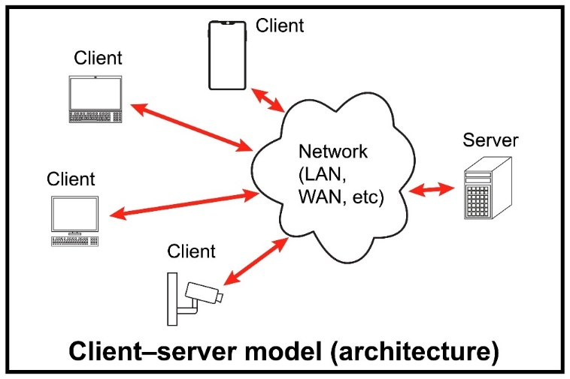
Hình 1.3: Mô hình tổng quan kiến trúc Client - Server

1.3.6 Giải pháp kiểm thử hệ thống
Công tác kiểm thử phần mềm đóng vai trò then chốt khi triển khai hệ thống nhằm bảo đảm các tính năng vận hành chính xác theo đặc tả thiết kế, song song đó giảm thiểu tối đa sai sót xuất hiện lúc đưa vào sử dụng thực tiễn. Bước đi này trở nên đặc biệt tối quan trọng với các giải pháp điều phối kho bãi, bởi lẽ mọi tác vụ đều tác động trực tiếp tới số liệu tồn kho, luồng luân chuyển hàng hóa và các hoạt động vận hành nội bộ của doanh nghiệp.
Trong quá trình phát triển hệ thống, hình thức kiểm thử bằng tay (Manual Testing) thường được triển khai để đánh giá cách vận hành ở từng chức năng thông qua các tình huống sử dụng thực tế. Người kiểm thử sẽ trực tiếp thao tác trên hệ thống để đối soát độ chuẩn xác của số liệu, khả năng xử lý nghiệp vụ cũng như giao diện tương tác với người dùng [17].
Đối với hệ thống quản lý kho, hoạt động kiểm thử dồn trọng tâm vào các phân hệ nền tảng gồm quản trị danh mục mặt hàng, luồng nhập - xuất vật tư, kiểm kê tồn kho, phân cấp người dùng và theo dõi nhật ký hoạt động. Hơn nữa, nhóm tính năng về API lẫn chatbot cũng cần được đánh giá nhằm đảm bảo khả năng phản hồi dữ liệu chính xác và ổn định trong quá trình sử dụng.
Bên cạnh việc kiểm thử chức năng, phần mềm cũng cần được xem xét về khả năng xử lý lỗi, độ ổn định và tính đồng bộ dữ liệu giữa các thành phần cấu thành. Hoạt động kiểm tra kỹ lưỡng trước giai đoạn bàn giao sẽ góp phần phòng ngừa tối đa những sự cố có nguy cơ xuất hiện trong môi trường thực tế, đồng thời gia tăng độ tin cậy cũng như tối ưu hóa hiệu suất hoạt động của toàn bộ nền tảng.

CHƯƠNG 2
KHẢO SÁT VÀ PHÂN TÍCH HỆ THỐNG

2.1 Khảo sát nghiệp vụ quản lý kho

2.1.1 Quy trình nhập kho
Quy trình nhập kho là một trong những nghiệp vụ quan trọng nhất trong hệ thống quản lý kho, đặc biệt đối với mô hình kho hàng gia dụng có sự đa dạng lớn về kích cỡ và chủng loại. Nghiệp vụ này nhằm đảm bảo hàng hóa được tiếp nhận, kiểm tra và phân bổ lưu trữ đúng vị trí một cách khoa học. Trong thực tế, quá trình nhập kho thường được kích hoạt khi doanh nghiệp nhận đợt hàng mới từ nhà cung cấp hoặc đối tác vận chuyển.
Khi hàng hóa được tập kết tại khu vực tiếp nhận, nhân viên kho sẽ tiến hành đối chiếu thông tin lô hàng thực tế với chứng từ nhập hàng. Sau khi hoàn tất bước kiểm định, nhân viên thực hiện tạo “Phiếu nhập kho” trên hệ thống để ghi nhận giao dịch.
Điểm nổi bật của hệ thống là khả năng hỗ trợ xác định khu vực và vị trí kệ cất trữ. Dựa trên trạng thái kho hiện tại, dung lượng còn trống của kệ và đặc điểm của mặt hàng gia dụng, hệ thống sẽ gợi ý vị trí lưu trữ tối ưu nhất. Nhân viên kho tiến hành đưa hàng vào đúng vị trí được chỉ định và xác nhận hoàn tất trên phần mềm.
Cuối cùng, dữ liệu tồn kho sẽ được hệ thống đồng bộ ngay lập tức vào cơ sở dữ liệu. Điều này không chỉ phục vụ cho các nghiệp vụ kiểm kê, xuất hàng sau này mà còn đảm bảo dữ liệu đầu vào chuẩn xác cho Chatbot khi người dùng cần tra cứu.

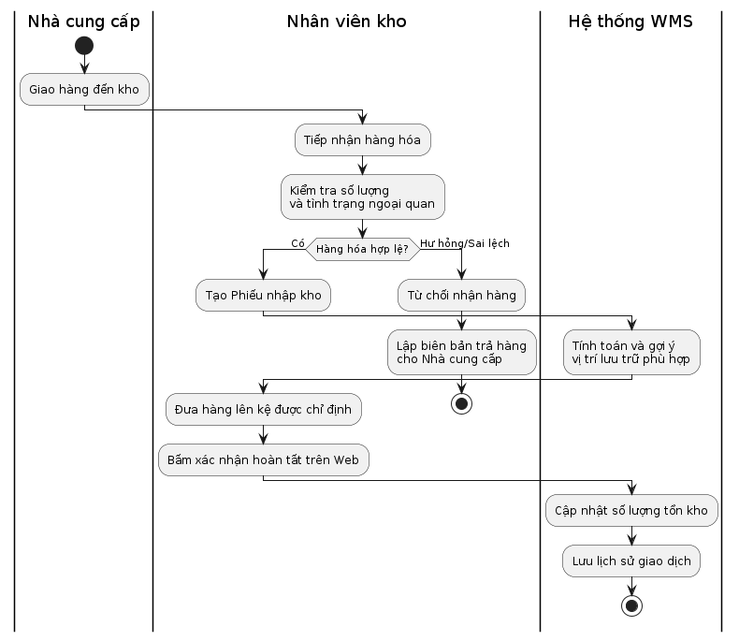
Hình 2.1: Sơ đồ quy trình nhập kho

2.1.2 Quy trình quản lý và tối ưu tồn kho
Sau khi hàng hóa được nhập vào kho, hệ thống sẽ tiến hành quản lý quá trình lưu trữ và theo dõi tồn kho nhằm đảm bảo hàng hóa được sắp xếp đúng vị trí, dễ dàng truy xuất và hạn chế thất thoát trong quá trình vận hành.
Trong hệ thống, kho hàng được chia thành nhiều khu vực lưu trữ khác nhau. Mỗi khu vực bao gồm nhiều kệ hàng với các vị trí lưu trữ riêng biệt nhằm phục vụ cho quá trình phân loại và quản lý hàng hóa một cách trực quan. Khi hàng hóa được nhập kho, hệ thống sẽ ghi nhận vị trí lưu trữ của từng sản phẩm để phục vụ cho việc tra cứu và xuất hàng sau này.
Hệ thống hỗ trợ theo dõi số lượng tồn kho theo thời gian thực dựa trên các giao dịch nhập kho, xuất kho và kiểm kê. Mỗi khi phát sinh thay đổi về số lượng hàng hóa, dữ liệu tồn kho sẽ được cập nhật tự động nhằm đảm bảo tính chính xác và đồng bộ trong toàn hệ thống.
Ngoài việc quản lý tồn kho cơ bản, hệ thống còn hỗ trợ theo dõi vị trí sản phẩm trong từng khu vực và kệ hàng. Việc này giúp hỗ trợ nhân viên kho dễ dàng xác định vị trí lưu trữ khi cần kiểm kê hoặc xuất hàng, đồng thời hỗ trợ tối ưu quá trình sắp xếp hàng hóa trong kho.
Ngoài ra, giải pháp còn được trang bị thêm tiện ích gợi ý điều chuyển vị trí kệ đối với các nhóm sản phẩm có tốc độ luân chuyển nhanh hoặc chậm, từ đó rút ngắn cự ly di chuyển cũng như gia tăng hiệu suất hoạt động của kho bãi.
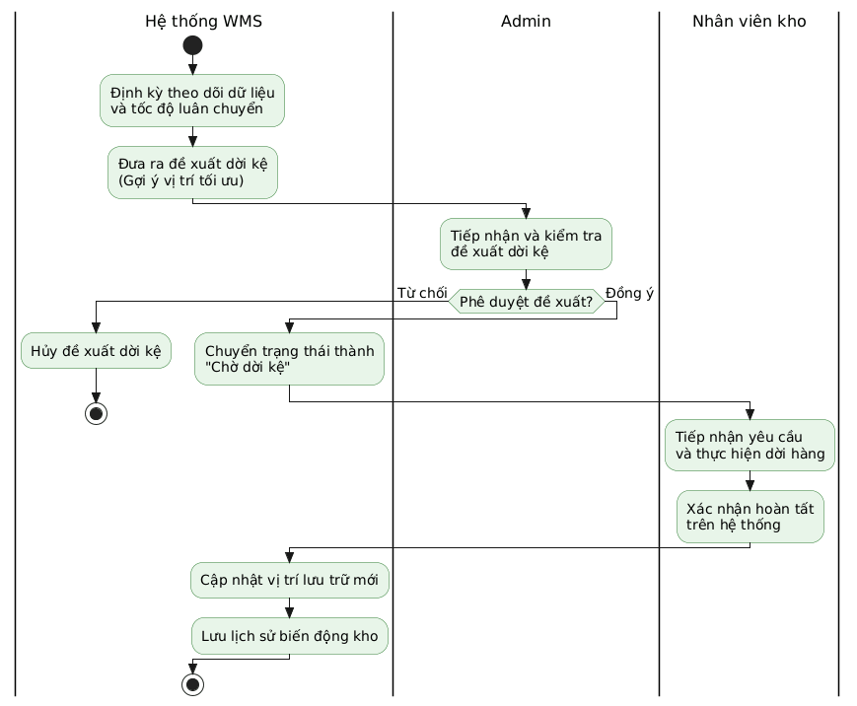
Hình 2.2 Sơ đồ quy trình quản lý và tối ưu tồn kho

2.1.3 Quy trình xuất kho
Quy trình xuất kho là nghiệp vụ quan trọng trong hệ thống quản lý kho nhằm đảm bảo hàng hóa được lấy đúng vị trí lưu trữ, đúng số lượng và cập nhật tồn kho chính xác sau khi hoàn tất giao dịch. Khi phát sinh yêu cầu xuất hàng từ đối tác hoặc khách hàng, nhân viên kho sẽ tiến hành tạo phiếu xuất kho trên hệ thống để bắt đầu quá trình xử lý.
Ngay khi phiếu xuất được khởi tạo, phần mềm sẽ tự động đối chiếu số liệu tồn kho thực tế và đưa ra đề xuất khu vực gom hàng thích hợp dựa vào thông tin lưu trữ của vật tư. Tính năng định vị này giúp lực lượng kho bãi tiết kiệm đáng kể công sức tìm hàng, đồng thời tối ưu hóa năng suất xử lý đơn hàng xuyên suốt tiến trình vận hành.
Nhân viên kho bãi sau đó thực hiện nhặt hàng từ các vị trí được gợi ý và đánh dấu hoàn tất lượt xuất ngay trên ứng dụng. Ngay lập tức, số liệu tồn kho sẽ tự động thay đổi nhằm giữ vững trạng thái đồng bộ giữa lượng vật tư thực tế với thông tin ghi nhận trong cơ sở dữ liệu.
Bên cạnh đó, toàn bộ thông tin liên quan đến quá trình xuất kho đều được lưu lại trong lịch sử giao dịch để phục vụ cho việc theo dõi, kiểm tra và thống kê dữ liệu. Các dữ liệu này đồng thời hỗ trợ hệ thống chatbot trong quá trình truy vấn và phản hồi thông tin liên quan đến tồn kho và lịch sử vận hành kho hàng.
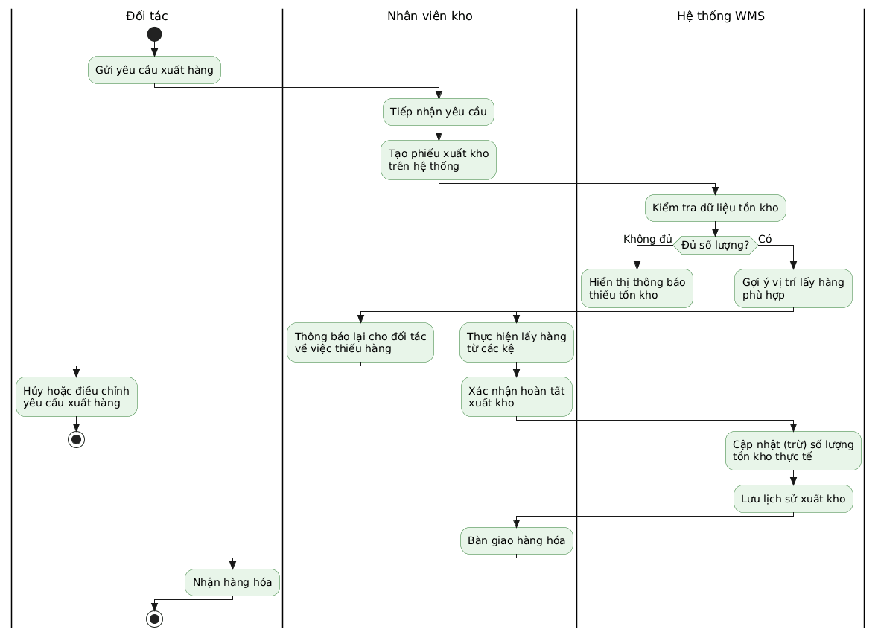
Hình 2.3 Sơ đồ quy trình xuất kho

2.1.4 Những khó khăn trong quản lý kho hiện nay
Trong hoạt động quản lý kho truyền thống, nhiều doanh nghiệp hiện nay vẫn sử dụng các phương pháp ghi chép thủ công hoặc quản lý dữ liệu bằng bảng tính Excel. Phương pháp này có thể đáp ứng ở quy mô nhỏ, tuy nhiên khi số lượng sản phẩm, tần suất nhập - xuất và khối lượng dữ liệu ngày càng tăng thì bắt đầu xuất hiện nhiều hạn chế trong quá trình vận hành.
Một trong những vấn đề phổ biến là dữ liệu tồn kho thiếu tính đồng bộ giữa thực tế và hệ thống lưu trữ. Trong quá trình nhập liệu thủ công, nhân viên dễ xảy ra sai sót hoặc cập nhật chậm, dẫn đến tình trạng chênh lệch số lượng tồn kho, gây ảnh hưởng đến hoạt động nhập - xuất hàng hóa và quá trình kiểm kê kho.
Bên cạnh đó, việc quản lý vị trí lưu trữ hàng hóa trong kho cũng gặp nhiều khó khăn, đặc biệt đối với các kho có nhiều khu vực và số lượng kệ lớn. Khi không có cơ chế quản lý vị trí rõ ràng, nhân viên kho thường mất nhiều thời gian để tìm kiếm sản phẩm hoặc xác định chính xác vị trí lưu trữ của hàng hóa. Điều này làm giảm hiệu quả xử lý đơn hàng và ảnh hưởng đến tốc độ vận hành của kho hàng.
Ngoài ra, việc sắp xếp hàng hóa chưa hợp lý cũng gây ảnh hưởng lớn đến hiệu quả sử dụng không gian lưu trữ. Các sản phẩm có tần suất xuất cao và xuất thấp thường chưa được phân bố phù hợp, dẫn đến việc nhân viên phải di chuyển nhiều trong quá trình lấy hàng. Điều này không chỉ làm tăng thời gian xử lý mà còn gây tốn thời gian xử lý nghiệp vụ trong quá trình vận hành thực tế.
Quá trình kiểm kê kho cũng là một bài toán phức tạp khi thực hiện bằng phương pháp thủ công. Việc đối chiếu dữ liệu giữa thực tế và hệ thống thường mất nhiều thời gian, đặc biệt trong các kho hàng có số lượng sản phẩm lớn hoặc phát sinh giao dịch liên tục trong ngày.
Bên cạnh các vướng mắc về mặt vận hành, năng lực khai thác và truy vấn thông tin phục vụ công tác quản trị vẫn đối mặt với nhiều điểm nghẽn. Mỗi khi cần tra cứu nhanh số lượng tồn thực tế, nhật ký nhập - xuất, tốc độ tiêu thụ hay danh sách mặt hàng ứng đọng lâu ngày, người điều hành thường phải thu thập từ nhiều nguồn dữ liệu rời rạc, gây lãng phí thời gian và trực tiếp làm chậm trễ tiến trình đưa ra quyết định.
Từ những vấn đề trên, nhu cầu phát triển một giải pháp chuyên dụng phục vụ quản trị kho vận theo hướng đồng bộ trở nên vô cùng cấp thiết, tạo điều kiện cho doanh nghiệp kiểm soát hàng hóa dễ dàng hơn, cập nhật số lượng tồn sát với thực tế và rút ngắn tiến độ xử lý xuyên suốt quá trình vận hành.

2.1.5 Khảo sát các giải pháp quản lý kho trên thị trường
Đánh giá bức tranh tổng quan về các nền tảng hỗ trợ nghiệp vụ kho bãi hiện hành, có thể phân chia thành hai thái cực công nghệ tiêu biểu. Thái cực thứ nhất bao gồm các ứng dụng quản lý bán lẻ đại trà mang định hướng đa ngành. Điểm nghẽn lớn nhất của nhóm nền tảng này là sự tập trung thái quá vào việc kiểm soát biến động số lượng sổ sách mà bỏ ngỏ khía cạnh số hóa không gian lưu trữ vật lý. Hệ quả là người vận hành không được hỗ trợ công cụ định vị tọa độ chi tiết của sản phẩm, dẫn đến chu trình tìm kiếm và bốc xếp hàng hóa vẫn phải phụ thuộc nặng nề vào trí nhớ hoặc thói quen của thủ kho.
Ở thái cực đối lập là các hệ sinh thái hoạch định tài nguyên doanh nghiệp và WMS quy mô lớn. Dù cung cấp giám sát không gian lưu trữ với độ hạt cực nhỏ và tính toàn vẹn cao, rào cản lớn nhất từ nhóm giải pháp này lại nằm ở gánh nặng tài chính trong khâu tích hợp và chi phí bảo trì thường niên. Bên cạnh đó, kiến trúc hệ thống của các nền tảng này thường quá đồ sộ, sự dư thừa về mặt chức năng vô hình trung tạo ra rào cản tiếp cận và làm chậm tiến độ triển khai đối với các mô hình kinh doanh phân phối gia dụng tầm trung.
Đứng trước bài toán đánh đổi giữa chi phí và hiệu năng từ hai nhóm giải pháp trên, kiến trúc của EasyWMS được tinh chỉnh để lấp đầy khoảng trống của thị trường ngách này. Nền tảng không chỉ số hóa chính xác hệ tọa độ kệ hàng nhằm triệt tiêu các bước di chuyển dư thừa trong quá trình xuất kho, mà còn duy trì được sự tinh gọn về mặt thao tác bám sát nghiệp vụ thực tế. Hơn thế nữa, bước tiến mang tính phân hóa của EasyWMS so với các đối thủ nằm ở việc nhúng trực tiếp trí tuệ nhân tạo dựa trên mô hình RAG và Local LLM vào chu trình quản trị, trao quyền cho người quản lý khả năng bóc tách, truy vấn dữ liệu kho bãi ngay lập tức thông qua giao tiếp bằng ngôn ngữ tự nhiên.

2.2 Phân tích yêu cầu hệ thống

2.2.1 Yêu cầu chức năng
Dựa trên quá trình khảo sát nghiệp vụ thực tế và các khó khăn trong công tác quản lý kho đã trình bày ở mục trước đó, phần mềm được triển khai nhằm đồng bộ dữ liệu về một đầu mối và hợp lý hóa các quy trình vận hành tại kho hàng. Các chức năng của hệ thống không chỉ phục vụ việc quản lý nhập - xuất và tồn kho mà còn hỗ trợ theo dõi vị trí lưu trữ, quản lý lịch sử giao dịch và truy xuất các số liệu cần thiết một cách tức thời.
Dựa trên yêu cầu của bài toán quản lý kho, hệ thống được xây dựng với các chức năng chính sau:
- Phân hệ quản lý danh mục: hỗ trợ quản lý sản phẩm, nhà cung cấp và đối tác liên quan đến hoạt động nhập - xuất hàng hóa.
- Phân hệ quản lý kho: hỗ trợ quản lý khu vực lưu trữ, kệ hàng, vị trí sản phẩm và theo dõi số lượng tồn kho trong kho hàng.
- Phân hệ quản lý nhập - xuất: hỗ trợ tạo và quản lý phiếu nhập kho, phiếu xuất kho, kiểm kê hàng hóa và cập nhật dữ liệu tồn kho theo thời gian thực.
- Phân hệ hỗ trợ vận hành: hỗ trợ tra cứu thông tin thông qua chatbot, gợi ý vị trí lưu trữ phù hợp, đề xuất dời kệ và hỗ trợ xác định vị trí lấy hàng trong quá trình xuất kho.
- Phân hệ quản lý người dùng: quản lý tài khoản, phân quyền và kiểm soát quyền truy cập giữa quản trị viên và nhân viên kho.
Sau khi xác định các nhóm chức năng chính, hệ thống được phân tích chi tiết thông qua bảng yêu cầu chức năng dưới đây.
STT | Moudle | Chức năng | Mô tả
1 | Quản lý danh mục | Quản lý sản phẩm | Thêm, sửa, xóa thông tin sản phẩm
2 | Quản lý danh mục | Quản lý nhà cung cấp | Quản lý thông tin nhà cung cấp
3 | Quản lý danh mục | Quản lý đối tác | Quản lý thông tin đối tác
4 | Quản lý kho | Quản lý khu vực | Quản lý các khu vực lưu trữ trong kho
5 | Quản lý kho | Quản lý kệ hàng | Quản lý vị trí và trạng thái của các kệ hàng
6 | Quản lý kho | Quản lý tồn kho | Theo dõi số lượng tồn kho của sản phẩm
7 | Quản lý kho | Lịch sử kho | Ghi nhận lịch sử biến động nhập - xuất và thay đổi tồn kho
8 | Quản lý nhập - xuất | Phiếu nhập kho | Tạo và quản lý phiếu nhập hàng
9 | Quản lý nhập - xuất | Phiếu xuất kho | Tạo và quản lý phiếu xuất hàng
10 | Quản lý nhập - xuất | Kiểm kê kho | Kiểm tra và đối chiếu số lượng tồn kho thực tế
11 | Hệ thống | Chatbot | Hỗ trợ tra cứu thông tin kho bằng ngôn ngữ tự nhiên
12 | Hệ thống | Gợi ý vị trí lưu trữ | Đề xuất vị trí phù hợp để lưu trữ hàng hóa
13 | Hệ thống | Đề xuất dời kệ | Phân tích tốc độ luân chuyển và đề xuất thay đổi vị trí lưu trữ
14 | Hệ thống | Gợi ý vị trí lấy hàng | Đề xuất vị trí lấy hàng phù hợp khi xuất kho
15 | Quản lý người dùng | Quản trị hệ thống | Quản lý dữ liệu và toàn bộ chức năng hệ thống
16 | Quản lý người dùng | Nhân viên kho | Thực hiện các thao tác nhập - xuất và quản lý kho
17 | Quản lý người dùng | Phân quyền người dùng | Kiểm soát quyền truy cập theo vai trò tài khoản
Bảng 2.1 Yêu cầu chức năng của hệ thống

2.2.2 Yêu cầu phi chức năng
Bên cạnh các yêu cầu chức năng, hệ thống cũng cần đáp ứng các yêu cầu phi chức năng nhằm đảm bảo khả năng hoạt động ổn định, an toàn và phù hợp với môi trường vận hành thực tế. Các yêu cầu phi chức năng tập trung vào hiệu năng xử lý, tính bảo mật, khả năng mở rộng và trải nghiệm sử dụng của người dùng trong quá trình quản lý kho hàng.

STT | Yêu cầu | Mô tả
1 | Hiệu năng | Hệ thống cần xử lý nhanh các thao tác nhập - xuất kho, tìm kiếm dữ liệu và cập nhật tồn kho nhằm đảm bảo quá trình vận hành không bị gián đoạn.
2 | Bảo mật | Dữ liệu người dùng và dữ liệu kho hàng cần được bảo vệ thông qua cơ chế xác thực tài khoản và phân quyền truy cập theo từng vai trò sử dụng.
3 | Tính ổn định dữ liệu | Hệ thống cần đảm bảo dữ liệu tồn kho được cập nhật chính xác và đồng bộ giữa các chức năng trong quá trình vận hành.
4 | Responsive giao diện | Giao diện hệ thống cần hiển thị ổn định trên nhiều kích thước màn hình khác nhau, hỗ trợ sử dụng trên các thiết bị khác.
5 | Khả năng mở rộng | Hệ thống cần được thiết kế theo hướng dễ bảo trì và có khả năng mở rộng thêm chức năng trong tương lai.
6 | Khả năng hoạt động liên tục | Hệ thống cần duy trì khả năng hoạt động ổn định trong quá trình sử dụng với nhiều thao tác nghiệp vụ diễn ra liên tục.
7 | Thông báo thời gian thực | Ứng dụng di động hỗ trợ gửi thông báo khi phát sinh đề xuất dời kệ.
8 | Khả năng tích hợp | Hệ thống cần hỗ trợ khả năng kết nối giữa ứng dụng web, ứng dụng di động và các dịch vụ hỗ trợ thông qua API.
9 | Tính dễ sử dụng | Giao diện và các chức năng cần được thiết kế trực quan, giúp người dùng dễ dàng thao tác trong quá trình sử dụng.
Bảng 2.2 Yêu cầu phi chức năng của hệ thống

2.3 Phân tích chức năng hệ thống

2.3.1 Tác nhân hệ thống
Trong hệ thống quản lý kho, tác nhân là các đối tượng tham gia vào quá trình sử dụng hệ thống nhằm thực hiện các chức năng nghiệp vụ tương ứng. Căn cứ vào phạm vi sử dụng và quyền truy cập, hệ thống được xây dựng với hai tác nhân chính gồm Admin và Staff. Mỗi tác nhân sẽ được cấp quyền sử dụng khác nhau nhằm đảm bảo tính bảo mật và phù hợp với quy trình vận hành thực tế của kho hàng.
Admin là tác nhân có quyền hạn lớn nhất trong hệ thống. Admin có thể truy cập và quản lý tất cả các chức năng của hệ thống như quản lý sản phẩm, khu vực lưu trữ, kệ hàng, tồn kho, nhập - xuất hàng hóa, kiểm kê kho và quản lý tài khoản người dùng. Ngoài giao diện web quản trị, Admin còn có thể sử dụng ứng dụng di động để theo dõi hoạt động kho hàng, nhận thông báo liên quan đến đề xuất dời kệ và sử dụng chatbot hỗ trợ tra cứu dữ liệu.
Staff là tác nhân trực tiếp thực hiện các nghiệp vụ vận hành trong kho hàng. Staff có quyền thao tác các chức năng liên quan đến nhập kho, xuất kho, theo dõi tồn kho và gửi đề xuất dời kệ trong quá trình vận hành. Các quyền truy cập của Staff được giới hạn nhằm đảm bảo an toàn dữ liệu và tránh ảnh hưởng đến các chức năng quản trị của hệ thống.
Bảng dưới đây mô tả các tác nhân chính và vai trò tương ứng trong hệ thống.
STT | Tác nhân | Vai trò
1 | Admin | Quản lý toàn bộ hệ thống, theo dõi hoạt động kho, quản lý dữ liệu và tài khoản người dùng
2 | Staff | Thực hiện các thao tác liên quan đến nhập hàng, xuất hàng và kiểm soát số lượng tồn trong kho.
Bảng 2.3 Tác nhân hệ thống

2.3.2 Sơ đồ Usecase tổng quát
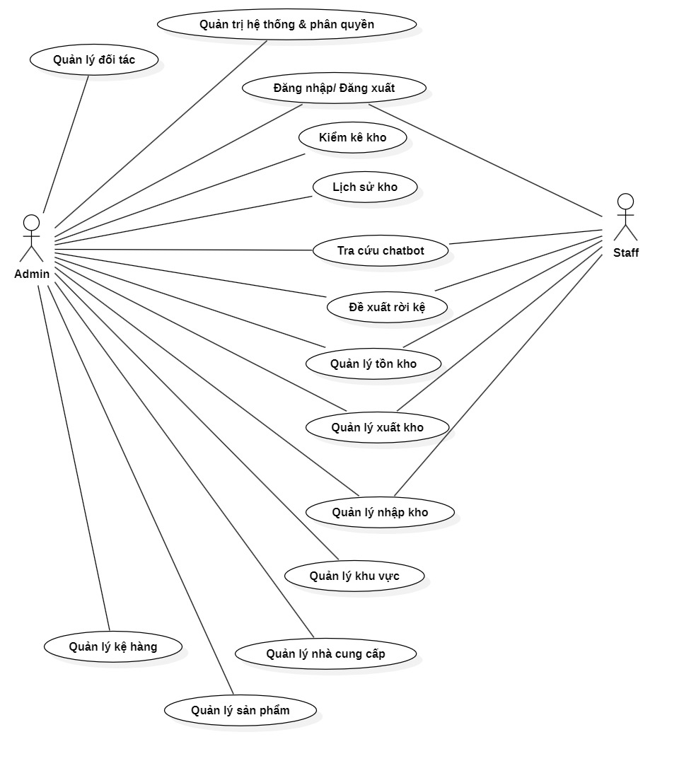
Hình 2.4 Sơ đồ usecase tổng quát
Các nhóm chức năng chính của hệ thống bao gồm:
- Quản lý danh mục
- Quản lý dữ liệu nền tảng bao gồm: Thêm, sửa, xóa thông tin sản phẩm.
- Cập nhật và lưu trữ hồ sơ của các nhà cung cấp và đối tác giao dịch.
- Quản lý không gian kho
- Thiết lập và quản lý cấu trúc kho vật lý: Quản lý các khu vực lưu trữ và vị trí kệ hàng.
- Cập nhật trạng thái sức chứa và tình trạng sử dụng của từng vị trí kệ.
- Quản lý nhập - xuất và tồn kho
- Tạo và xử lý các phiếu nhập kho, phiếu xuất kho.
- Theo dõi số lượng tồn kho.
- Ghi nhận lịch sử kho và hỗ trợ nghiệp vụ kiểm kê, đối chiếu số liệu.
- Hệ thống AI và Hỗ trợ vận hành
- Tích hợp Chatbot hỗ trợ tra cứu thông tin hàng hóa, vị trí bằng ngôn ngữ tự nhiên.
- Thuật toán phân tích tốc độ luân chuyển để đưa ra các đề xuất dời kệ tối ưu hóa không gian.
- Thuật toán hỗ trợ gợi ý vị trí lưu trữ và tối ưu lộ trình lấy hàng.
- Quản trị hệ thống và Người dùng
- Cấu hình tham số hệ thống.
- Quản lý tài khoản đăng nhập và phân quyền truy cập chặt chẽ theo vai trò.
Để đảm bảo tính bảo mật và đúng luồng nghiệp vụ vận hành thực tế, hệ thống EasyWMS được thiết kế với 2 nhóm người dùng chính. Mỗi nhóm được cấp quyền hạn và giao diện sử dụng riêng biệt:
- Quản lý kho (Admin)
  - Chức năng truy cập: Có toàn quyền truy cập và sử dụng tất cả các chức năng của hệ thống.
  - Vai trò nghiệp vụ: Là người chịu trách nhiệm về toàn bộ hoạt động của kho hàng. Thiết lập cấu trúc sơ đồ kho, tạo mới các danh mục sản phẩm, nhà cung cấp. Thực hiện các nghiệp vụ quản lý như chốt số liệu kiểm kê định kỳ, theo dõi báo cáo lịch sử và phê duyệt các đề xuất dời kệ do nhân viên bấm hệ thống gợi ý. Ngoài ra, Admin chịu trách nhiệm cấp phát tài khoản và bảo mật hệ thống.
- Nhân viên kho (Staff)
  - Chức năng truy cập: Giới hạn trong các nghiệp vụ thực thi bao gồm: Đăng nhập, nhập kho, xuất kho, xem tồn kho, đề xuất dời kệ và sử dụng chatbot.
  - Vai trò nghiệp vụ: Là người trực tiếp thao tác với hàng hóa vật lý và ghi nhận dữ liệu lên phần mềm. Nhiệm vụ chính là lập phiếu xuất/nhập, bốc dỡ hàng hóa lên xuống kệ theo đúng vị trí mà hệ thống gợi ý. Tương tác với chatbot để tra cứu nhanh vị trí cất trữ của mặt hàng gia dụng, từ đó rút ngắn thời gian di chuyển và tìm kiếm.

2.3.3 Đặc tả Use Case và sơ đồ các chức năng chi tiết
Trong kiến trúc của hệ thống, tác nhân “Admin” đóng vai trò kiểm soát trung tâm với quyền truy cập toàn bộ các phân hệ. Do đó, phần lớn các sơ đồ mô hình hóa (bao gồm sơ đồ usecase chi tiết, sơ đồ hoạt động và sơ đồ trình tự) liên quan đến thiết lập không gian kho, quản lý danh mục và cấu hình hệ thống sẽ được xây dựng xoay quanh tác nhân này nhằm đảm bảo tính bao quát và thống nhất. Việc lấy “Admin” làm trục tham chiếu giúp thể hiện đầy đủ logic xử lý dữ liệu cốt lõi, đồng thời tạo bộ khung vững chắc để dễ dàng phân rã, mở rộng quyền cho các tác nhân khác trong tương lai mà không làm phá vỡ kiến trúc tổng thể.
Tuy nhiên, đối với các luồng nghiệp vụ vận hành cốt lõi mang tính đặc thù của kho, các sơ đồ sẽ được đặc tả chi tiết với sự tham gia của cả tác nhân “Staff”. Sự kết hợp này nhằm phản ánh đúng thực tế luồng công việc: Nhân viên thao tác vật lý và nhập liệu, Hệ thống tính toán thuật toán tối ưu, và Admin thực hiện vai trò giám sát, phê duyệt.
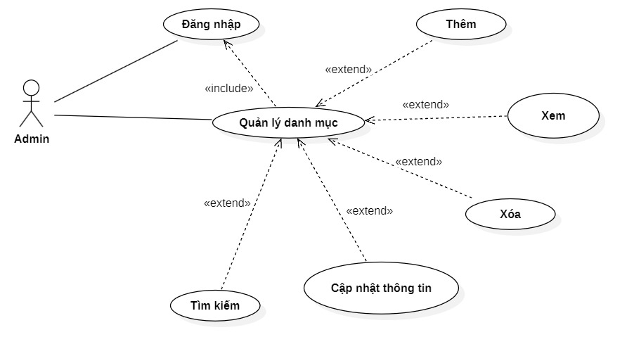
Hình 2.5 Sơ đồ usecase phân rã chức năng Quản lý danh mục
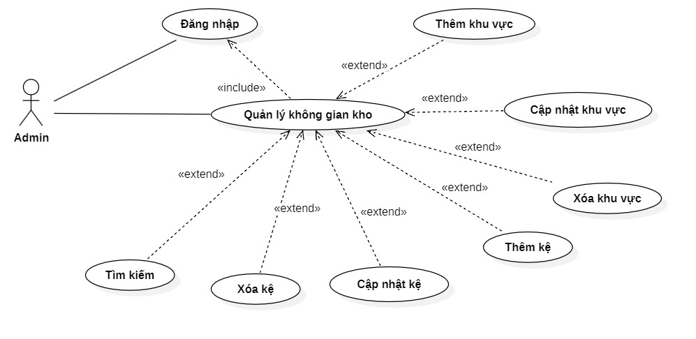
Hình 2.6 Sơ đồ usecase phân rã Chức năng quản lý không gian kho
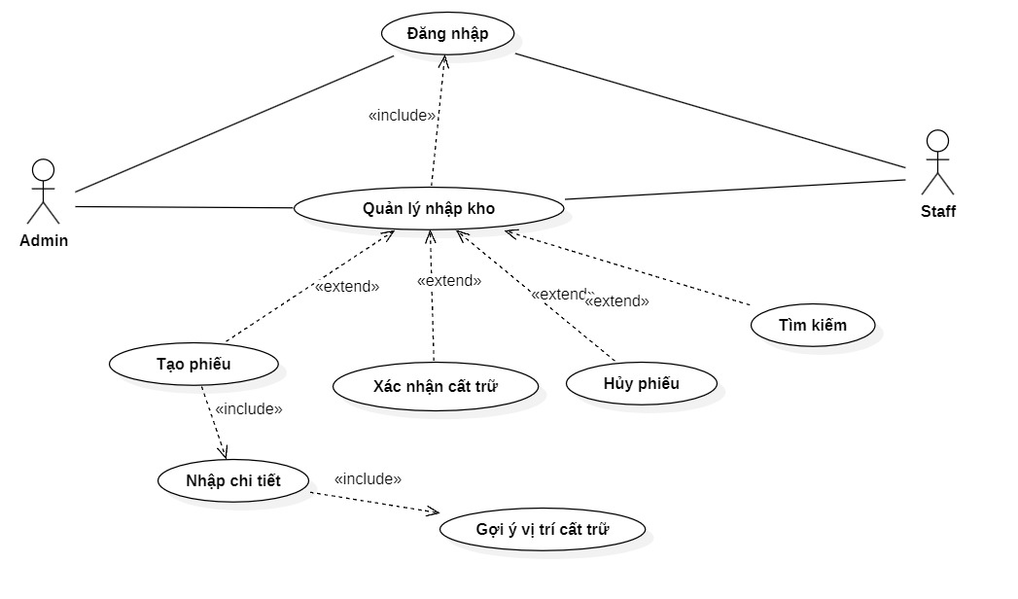
Hình 2.7 Sơ đồ usecase phân rã Chức năng nhập kho
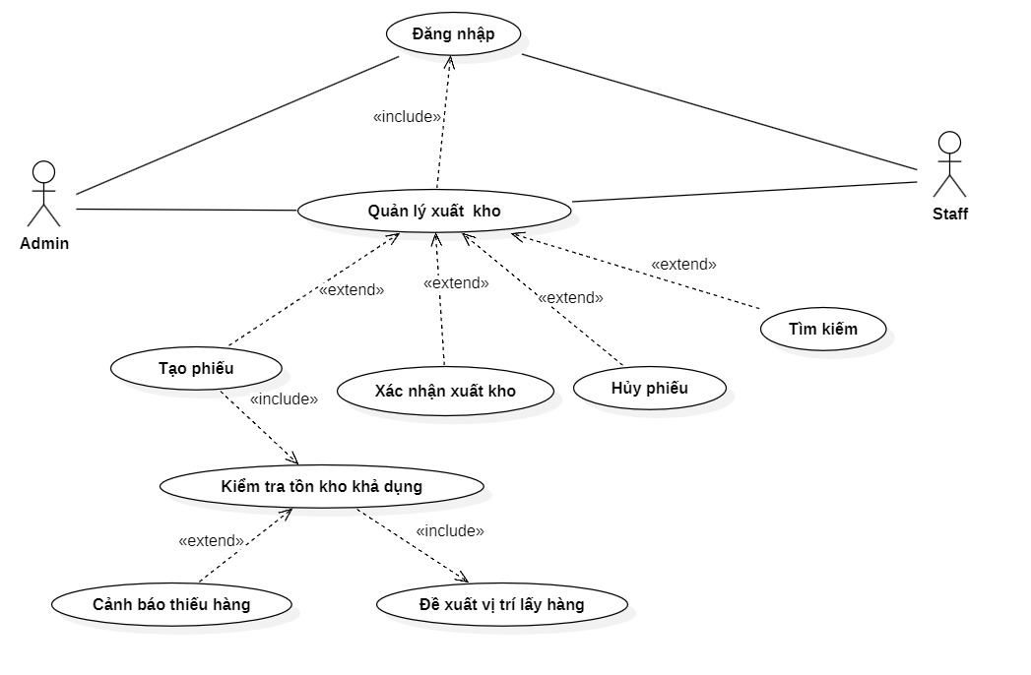
Hình 2.8 Sơ đồ usecase phân rã Chức năng quản lý xuất kho
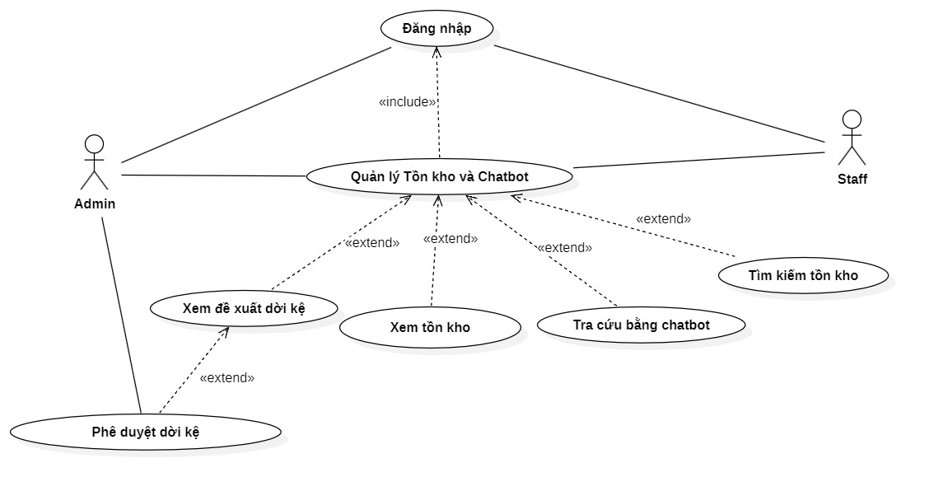
Hình 2.9 Sơ đồ usecase phân rã chức năng Quản lý tồn kho và chatbot
- Chức năng Đăng nhập
- Đặc tả usecase
Đặc tả | Nội dung chi tiết
Usecase | Đăng nhập hệ thống
Actor | Admin và Staff
Mô tả | Cho phép người dùng xác thực danh tính để truy cập các trực năng phù hợp với vai trò, quyền hạn của người mình trên hệ thống.
Tiền điều kiện | Người dùng được cấp tài khoản và tài khoản đang ở trạng thái hoạt động.
Hậu điều kiện | Đăng nhập thành công: Hệ thống lưu trữ Access Token (JWT/ Sanctum), cập nhật trạng thái trực tuyến và chuyển hướng người dùng đến đúng giao diện làm việc theo phân quyền.
Luồng sự kiện chính | - Người dùng mở ứng dụng/ trang web và truy cập vào màn hình đăng nhập.  - Hệ thống hiển thị form đăng nhập.  - Người dùng nhập tên đăng nhập (Username) và mật khẩu, sau đó nhấn “Đăng nhập”.  - Hệ thống kiểm tra dữ liệu trước khi xử lý (không bỏ trống, đúng định dạng).  - Nếu hợp lệ, FE đóng gói dữ liệu và gửi request đăng nhập tới BE.  - BE truy vấn cơ sở dữ liệu để xác thực thông tin tài khoản và đối chiếu mật khẩu (Hash).  - Nếu thông tin chính xác, BE kiểm tra Vai trò (Role) của người dùng.  - BE khởi tạo Access Token, gửi phản hồi (Response) thành công kèm theo Token và thông tin Role về cho FE.  - FE lưu trữ Token vào Local Storage/ Secure Storage.  - Hệ thống điều hướng:  Trang web:  - Nếu Role là Admin: Chuyến hướng đến Trang chủ quản trị kho và dùng được tất cả các chức năng  - Nếu Role là Staff: Chuyển hướng đến Trang chủ vói các chức năng được giới hạn phù hợp với vai trò  App:  - Nếu Role là Admin: Cho phép đăng nhập vào ứng dụng  - Nếu Role là Staff: Chặn quyền đăng nhập vào ứng dụng
Luồng sự kiện phụ | Luồng A1: Dữ liệu đầu vào không hợp lệ tại FE  4a. Nếu người dùng để trống thông tin hoặc nhập sai định dạng:  - FE chặn gửi Request, hiển thị thông báo lỗi ngay dưới trường nhập liệu (ví dụ: “Please fill out this field”).  - Quay lại Bước 3.  Luồng A2: Sai thông tin xác thực tại BE  6a. Trong trường hợp thông tin đăng nhập không chính xác:  - BE trả về mã lỗi HTTP 401 (Unauthorized).  - FE hiển thị thông báo lỗi: “ Mật khẩu không chính xác.” hoặc “Tài khoản không tồn tại.”  - Quay lại Bước 3.  Luồng A3: Tài khoản bị khóa (Ngoại lệ mở rộng)  6b. Nếu tài khoản đúng nhưng đang ở trạng thái bị khóa (Banned):  - BE trả về mã lỗi HTTP 403 (Forbidden).  - FE hiển thị thông báo: “Tài khoản đã bị khóa”.  - Kết thúc Use Case.

- Sơ đồ hoạt hoạt động
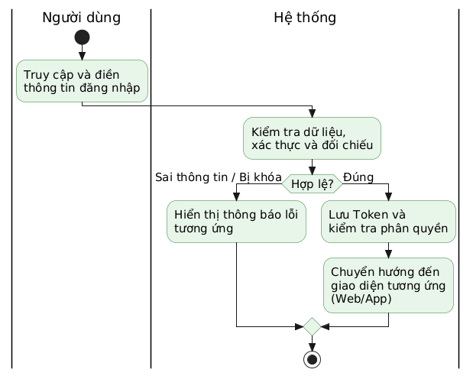
Hình 2.10 Sơ đồ hoạt động chức năng Đăng nhập
- Sơ đồ trình tự
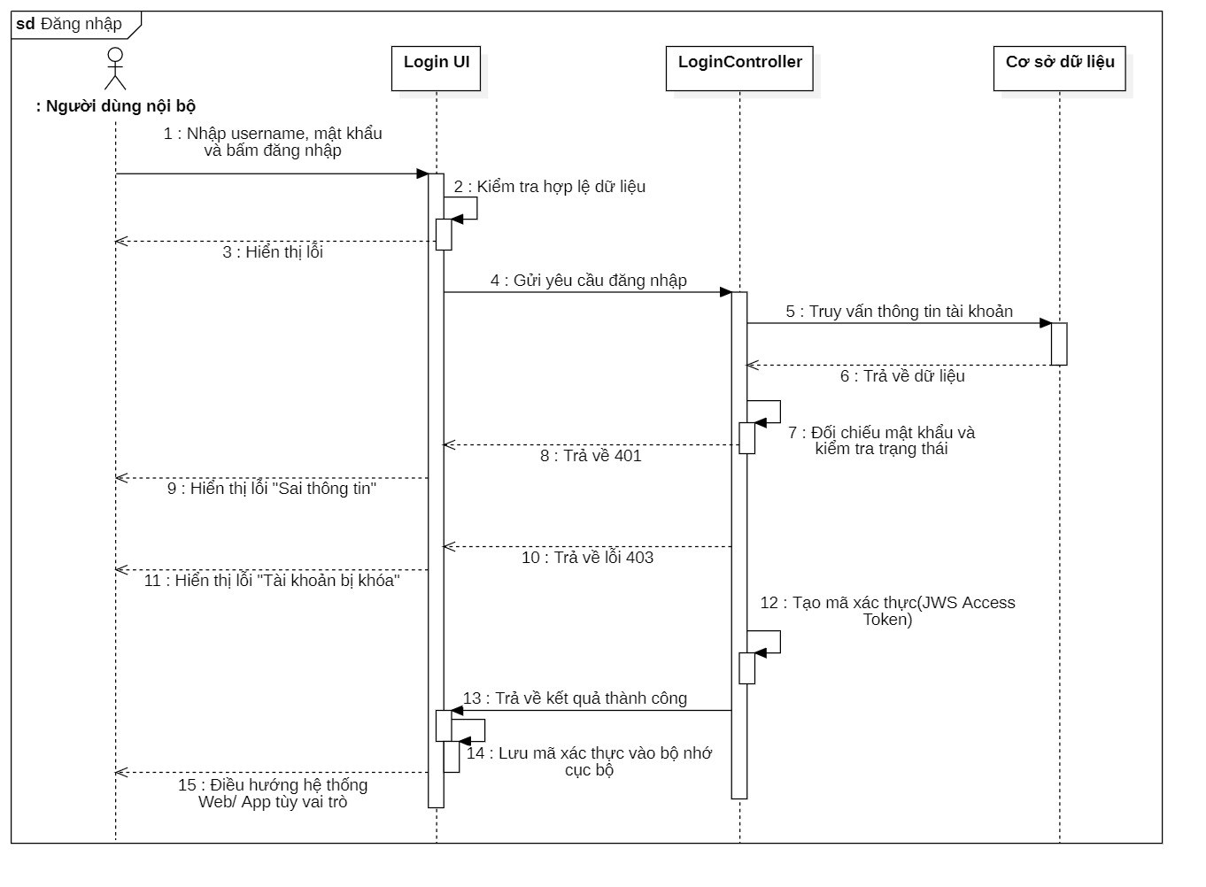
Hình 2.11 Sơ đồ trình tự chức năng Đăng nhập
- Chức năng Quản lý nhà cung cấp
- Đặc tả usecase
Đặc tả | Nội dung chi tiết
Usecase | Quản lý Nhà cung cấp
Actor | Admin
Mô tả | Cho phép Admin tra cứu, thêm mới, cập nhật và xóa thông tin nhà cung cấp trên hệ thống.
Tiền điều kiện | Admin đã đăng nhập vào hệ thống và có quyền truy cập chức năng này.
Hậu điều kiện | Cơ sở dữ liệu được cập nhật chính xác; danh sách nhà cung cấp hiển thị dữ liệu mới nhất.
Luồng sự kiện chính | - Admin chọn chức năng “Nhà cung cấp”.  - Hệ thống (FE) hiển thị danh sách nhà cung cấp hiện có.  - Admin thực hiện một trong các thao tác:  - Tìm kiếm: Nhập từ khóa (Tên, Mã), hệ thống lọc và hiển thị kết quả tương ứng.  - Thêm mới / Sửa: Nhấn nút Thêm mới/icon Sửa, Điền thông tin vào biểu mẫu sau đó Nhấn "Lưu", hệ thống (BE) kiểm tra và ghi nhận vào CSDL.  - Xóa: Chọn nhà cung cấp Xác nhận xóa, hệ thống (BE) loại bỏ bản ghi khỏi CSDL.  - Hệ thống tải lại danh sách và hiển thị thông báo thao tác thành công.
Luồng sự kiện phụ | Luồng A1: Lỗi nhập liệu (FE): Nếu thêm/sửa mà để trống thông tin bắt buộc hoặc sai định dạng, hệ thống chặn thao tác và báo lỗi ngay tại biểu mẫu.  Luồng A2: Trùng lặp dữ liệu (BE): Nếu thêm/sửa mà Số điện thoại/ Mã/ Tên đã tồn tại, hệ thống báo lỗi xung đột dữ liệu.  Luồng A3: Lỗi ràng buộc khi Xóa (BE): Nếu cố xóa nhà cung cấp đã có lịch sử nhập kho, hệ thống từ chối xóa và hiển thị thông báo cùng với đổi trạng thái nhà cung cấp thành ngừng giao dịch để bảo vệ dữ liệu.

- Sơ đồ hoạt động
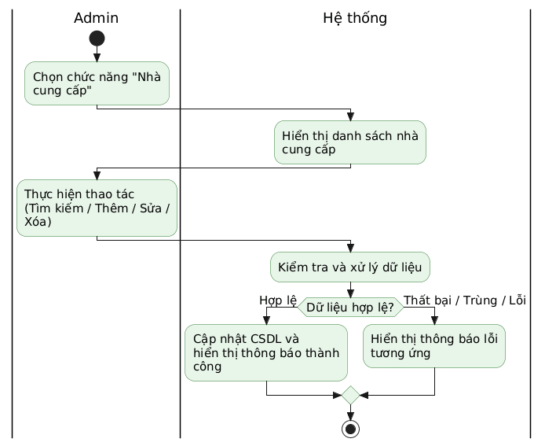
Hình 2.12 Sơ đồ hoạt động chức năng Thêm nhà cung cấp
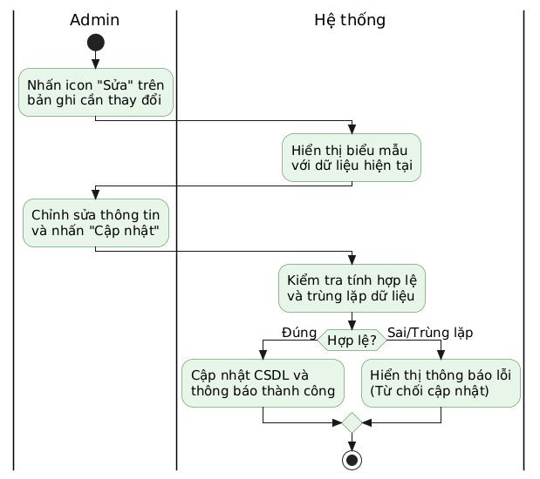
Hình 2.13 Sơ đồ hoạt động chức năng Sửa nhà cung cấp
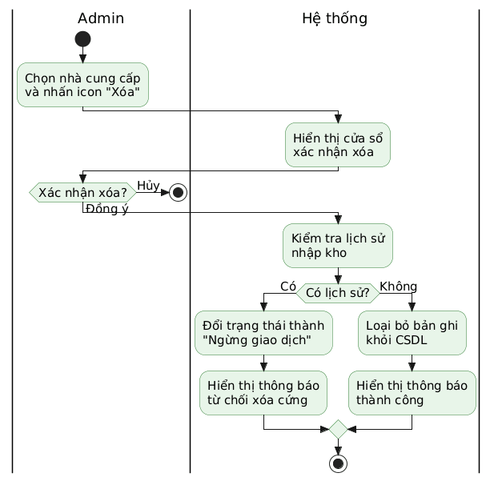
Hình 2.14 Sơ đồ hoạt động chức năng Xóa nhà cung cấp
- Sơ đồ trình tự
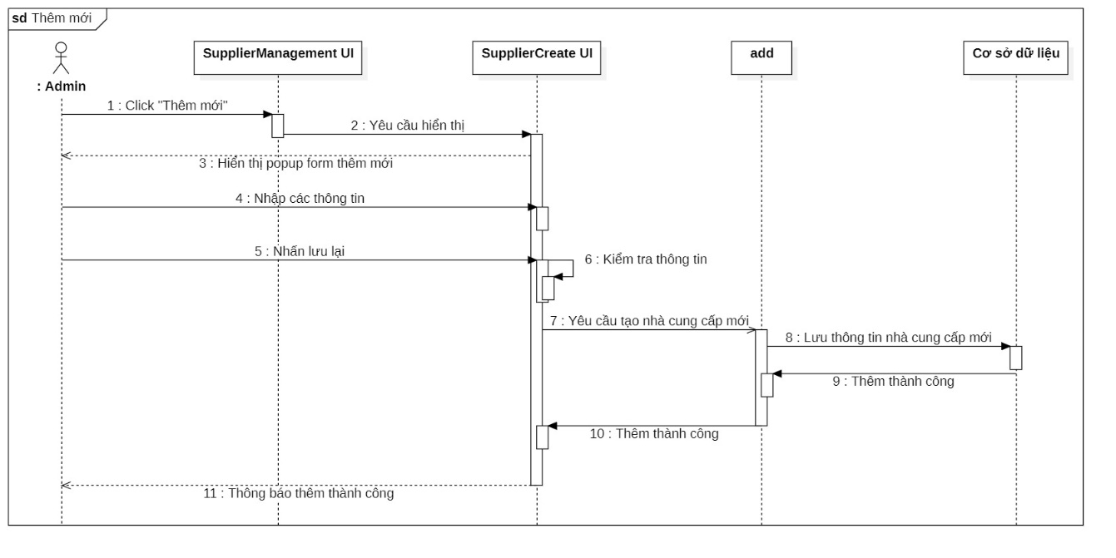
Hình 2.15 Sơ đồ trình tự chức năng Thêm nhà cung cấp
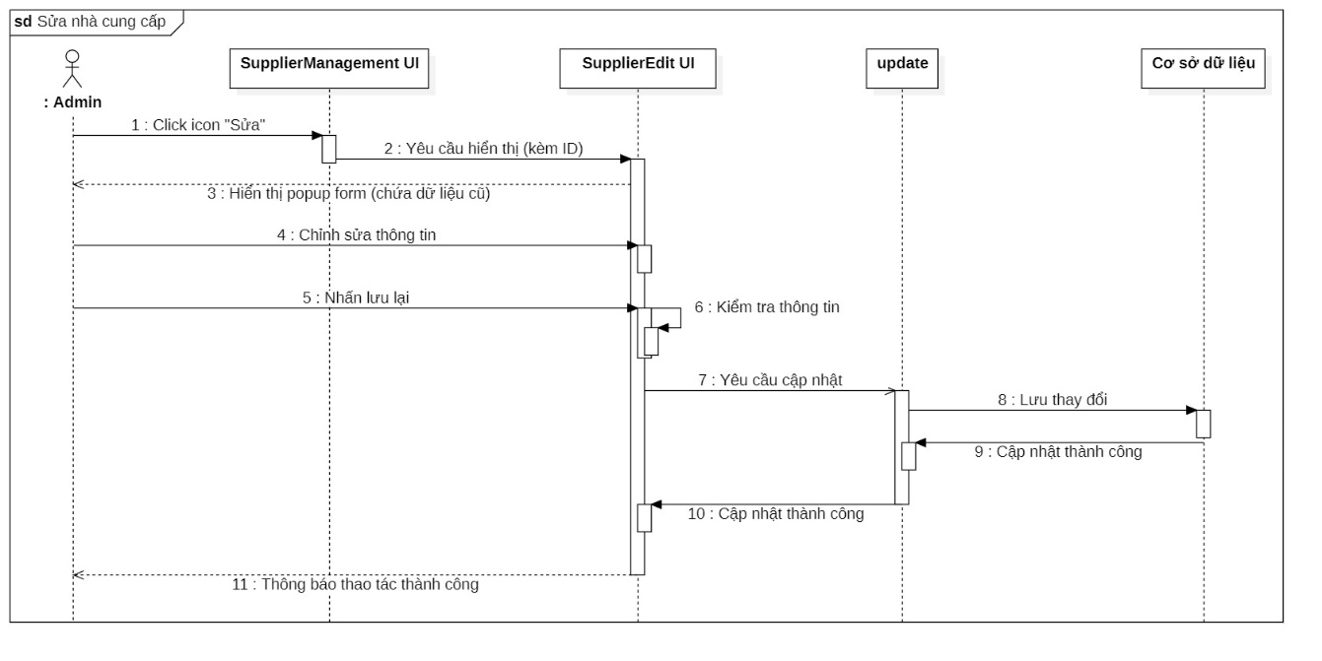
Hình 2.16 Sơ đồ trình tự chức năng Sửa nhà cung cấp
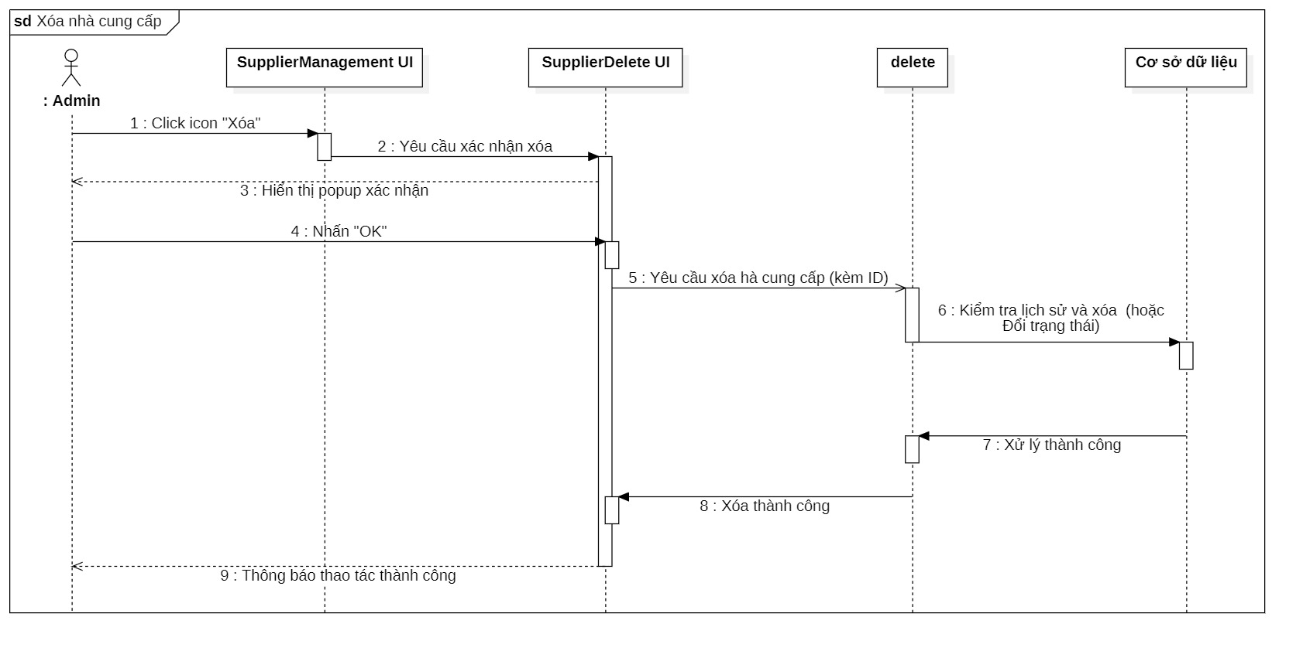
Hình 2.17 Sơ đồ trình tự chức năng Xóa nhà cung cấp
- Chức năng Quản lý nhập kho
- Đặc tả usecase
Đặc tả | Nội dung chi tiết
Usecase | Quản lý Nhập kho
Actor | Admin, Staff
Mô tả | Cho phép người dùng tạo phiếu nhập hàng, tìm kiếm, xuất PDF, hủy phiếu và thực hiện cất hàng vào kho với sự hỗ trợ của thuật toán gợi ý vị trí.
Tiền điều kiện | Người dùng đã đăng nhập. Dữ liệu Danh mục (Nhà cung cấp, Sản phẩm, Kệ hàng) đã tồn tại trong hệ thống.
Hậu điều kiện | Phiếu nhập được lưu; Tồn kho, Lô hàng, Sức chứa kệ và Lịch sử luân chuyển được cập nhật chính xác vào CSDL.
Luồng sự kiện chính | - Người dùng chọn chức năng “Phiếu nhập”. Hệ thống (FE) hiển thị danh sách phiếu nhập.  - Người dùng thực hiện một trong các thao tác:  - Tìm kiếm: Nhập mã phiếu hoặc tên NCC, hệ thống lọc và trả về kết quả.  - Thêm mới: Chọn NCC, thêm sản phẩm và số lượng, nhấn "Lưu" sau đó hệ thống (BE) tạo phiếu nhập ở trạng thái Nháp.  - Hủy phiếu: Nhấn "Hủy", hệ thống (BE) đổi trạng thái phiếu thành "Đã hủy" (Cancelled).  - Xuất PDF: Nhấn icon in, hệ thống (BE) tạo và tải xuống file PDF phiếu nhập.  - Gợi ý cất kho:  - Nhấn nút "Cất hàng", hệ thống (BE) giữ quyền xử lý cho người dùng, chạy thuật toán tính toán và hiển thị danh sách vị trí gợi ý.  - Người dùng đem hàng đi cất, điều chỉnh kệ thực tế, điền Hạn sử dụng (nếu có) và nhấn "Hoàn tất cất hàng".  - Hệ thống (BE) ghi nhận Lô hàng, cộng dồn Tồn kho, cập nhật sức chứa Kệ và đổi trạng thái phiếu thành "Hoàn tất".
Luồng sự kiện phụ | - Luồng A1: Xung đột quyền xử lý (BE): Khi bấm Cất kho hoặc Hủy, nếu phiếu đang được nhân viên khác thao tác, hệ thống chặn lại và báo lỗi "Đơn này đang được nhân viên khác xử lý".  - Luồng A2: Lỗi vượt quá sức chứa (BE): Khi bấm "Hoàn tất cất kho", nếu số lượng đưa vào lớn hơn sức chứa thực tế còn lại của Kệ, hệ thống (BE) tự động Rollback và báo lỗi "Kệ không đủ sức chứa".  - Luồng A3: Chặn thao tác sai trạng thái (BE): Nếu cố gắng Cất kho hoặc Hủy một phiếu nhập đã ở trạng thái Hoàn tất (Completed), hệ thống từ chối và báo lỗi "Phiếu nhập này đã hoàn tất".
- Sơ đồ hoạt động
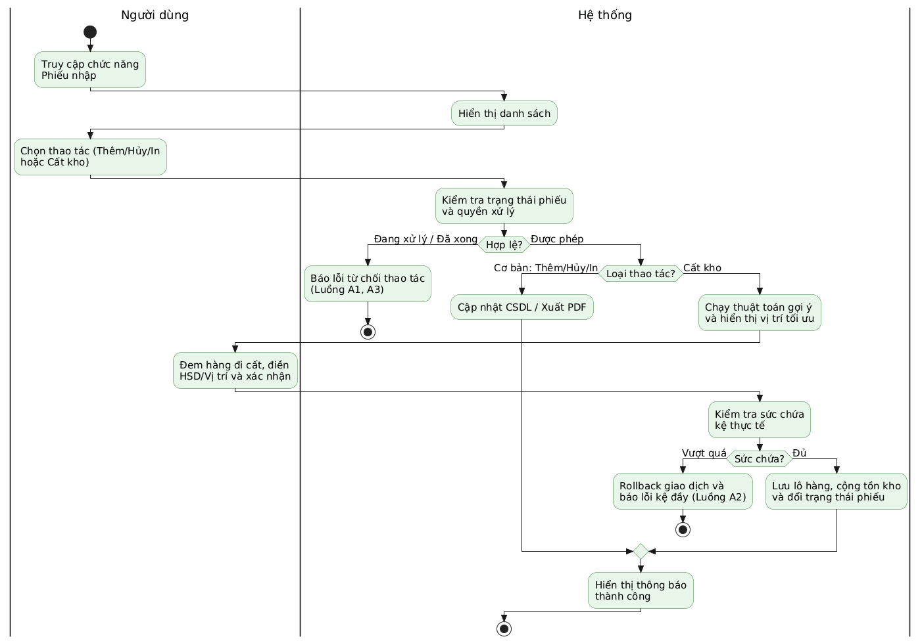
Hình 2.18 Sơ đồ hoạt động chức năng Quản lý nhập kho

- Sơ đồ trình tự
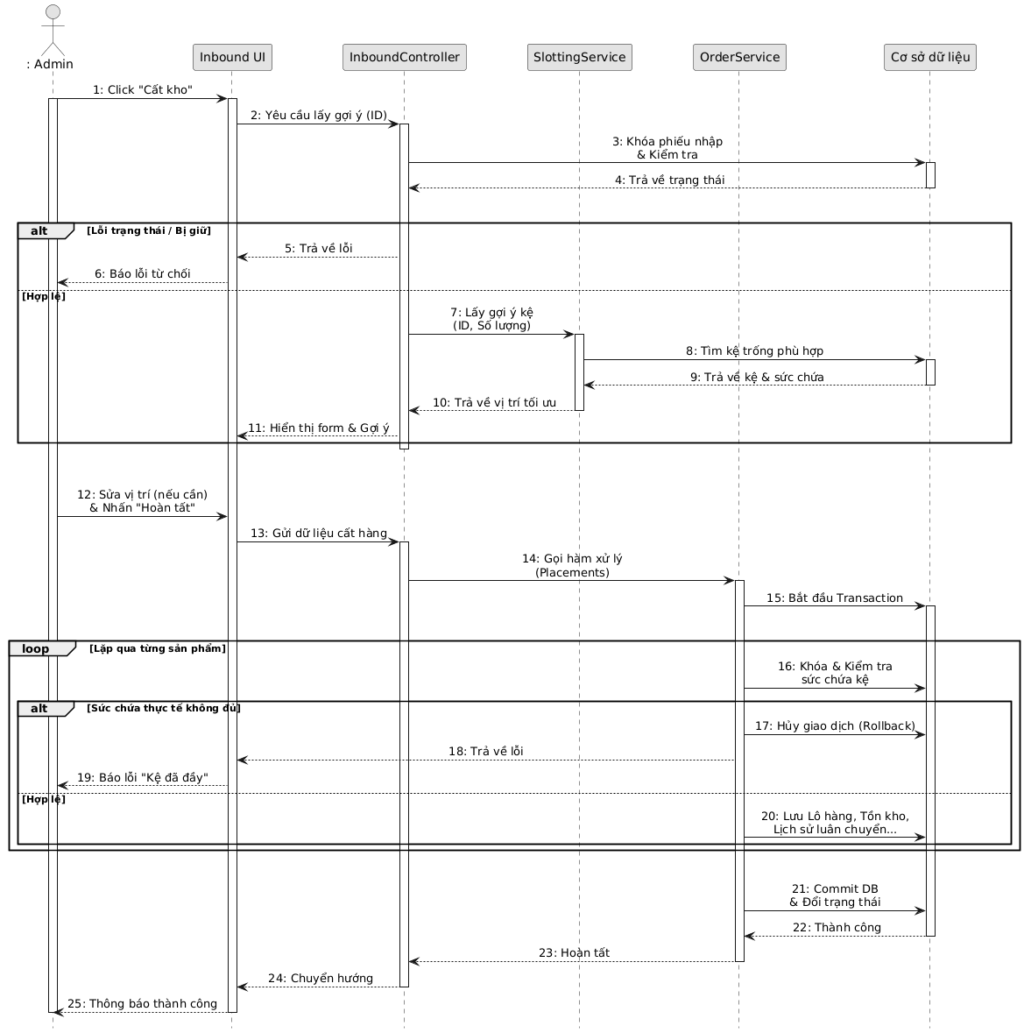
Hình 2.19 Sơ đồ trình tự chức năng Quản lý nhập kho
- Chức năng Quản lý xuất kho
- Đặc tả usecase
Đặc tả | Nội dung chi tiết
Usecase | Quản lý Xuất kho
Actor | Admin, Staff
Mô tả | Cho phép người dùng tạo phiếu xuất, hệ thống tự động tính toán lộ trình nhặt hàng tối ưu và thực hiện trừ tồn kho khi giao cho đơn vị vận chuyển.
Tiền điều kiện | Có sẵn dữ liệu Tồn kho hợp lệ trong hệ thống. Người dùng đã đăng nhập.
Hậu điều kiện | Hàng hóa được trừ khỏi CSDL; Sức chứa kệ được giải phóng; Lịch sử luân chuyển được ghi nhận; Phiếu xuất chuyển sang trạng thái "Đã xuất" (Shipped).
Luồng sự kiện chính | - Người dùng chọn chức năng "Phiếu xuất". Hệ thống (FE) hiển thị danh sách Phiếu xuất.  - Người dùng thực hiện một trong các thao tác:  - Thêm mới: Chọn đối tác và số lượng hàng, hệ thống (BE) kiểm tra xem tổng tồn kho khả dụng có đủ không. Nếu đủ, lưu Phiếu Nháp.  - Bắt đầu nhặt hàng:  - Nhấn nút "Lấy hàng", BE chạy thuật toán tính toán lộ trình.  - BE tạo các bản ghi "Phân bổ" (Allocation) và Khóa (giữ chỗ) số lượng tồn kho.  - Trạng thái đổi thành "Đang lấy" (Picking).  - Hoàn tất nhặt hàng: Nhấn "Xác nhận lấy xong", BE đổi trạng thái thành "Chờ xuất" (Picked). Hàng nằm ở khu vực chờ xuất.  - Xuất kho: Nhấn "Xuất kho", BE duyệt qua các bản ghi Allocation để trừ hẳn Tồn kho thực tế, giải phóng sức chứa kệ, lưu lịch sử và đổi trạng thái thành "Đã xuất".
Luồng sự kiện phụ | - Luồng A1: Xung đột quyền xử lý (BE): Khi bấm "Lấy hàng", nếu phiếu đang được người khác giữ, hệ thống chặn và báo lỗi "Đang được nhân viên khác xử lý".  - Luồng A2: Lỗi hụt tồn kho do Race Condition (BE): Tại bước "Start Picking", nếu trong lúc hệ thống đang tính toán mà có đơn khác lấy mất hàng (Tồn kho < Số lượng yêu cầu), hệ thống tự động Rollback và báo lỗi "Không đủ hàng khả dụng".  - Luồng A3: Hủy phiếu và Nhả tồn kho (BE):  - Nếu hủy phiếu "Draft": Xóa luôn khỏi CSDL.  - Nếu hủy phiếu "Picking/Picked": BE xóa các bản ghi Allocation và trừ ngược lại reserved_quantity để "nhả" hàng về lại kho cho đơn khác xuất.
- Sơ đồ hoạt động
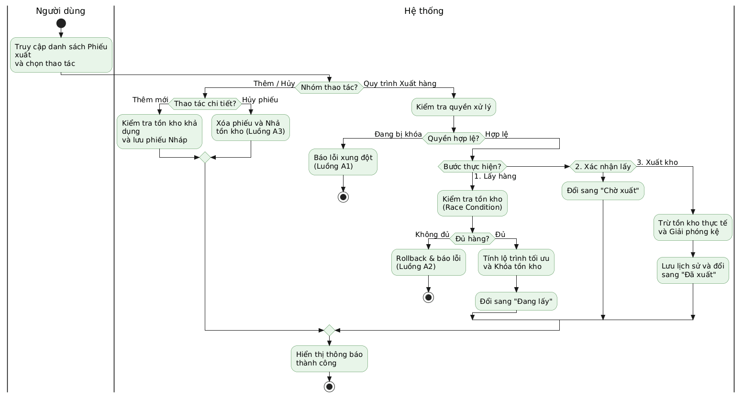
Hình 2.20 Sơ đồ hoạt động chức năng Quản lý xuất kho
- Sơ đồ trình tự
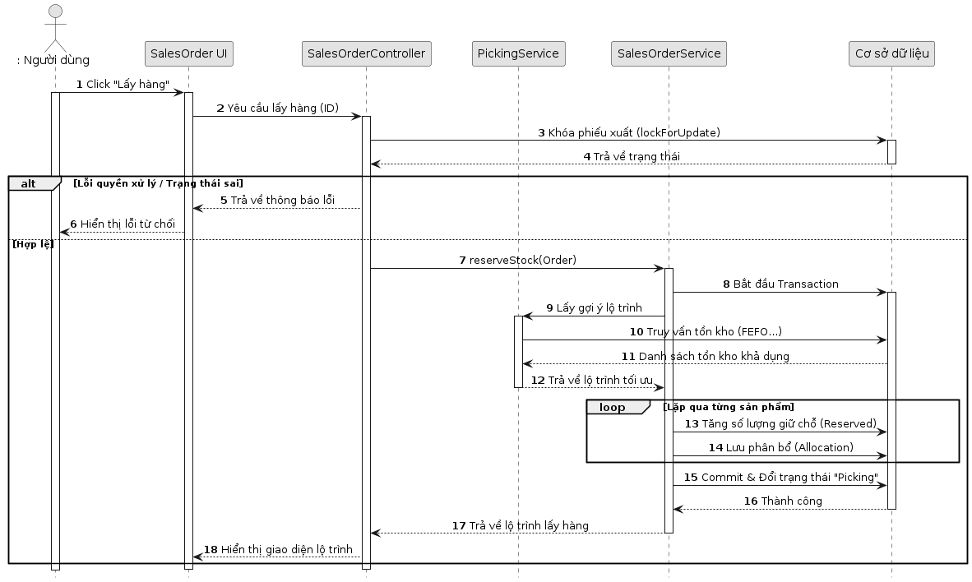
Hình 2.21 Sơ đồ trình tự chức năng Quản lý xuất kho – Khởi tạo và gợi ý lộ trình
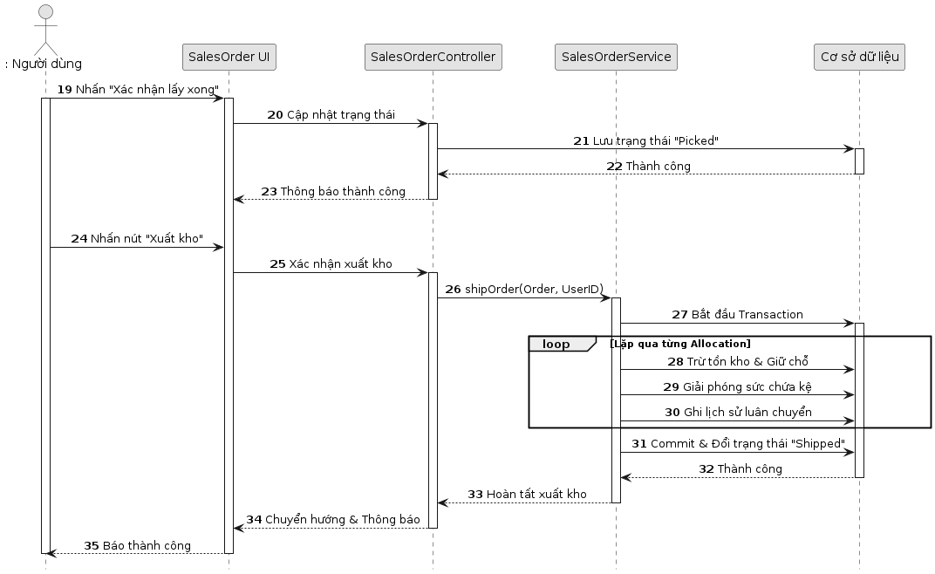
Hình 2.22 Sơ đồ trình tự chức năng Quản lý xuất kho – Xác nhận xuất kho
- Chức năng Tra cứu Chatbot
Đặc tả | Nội dung chi tiết
Usecase | Tra cứu Chatbot
Actor | Admin, Staff
Mô tả | Cho phép người dùng tra cứu các thông tin nghiệp vụ như tồn kho, vị trí lưu trữ, cảnh báo hết hạn, tốc độ xuất nhập hàng và lịch sử luân chuyển sản phẩm bằng ngôn ngữ tự nhiên. Hệ thống sử dụng cơ chế nhận diện ý định kết hợp truy xuất dữ liệu thời gian thực để cung cấp kết quả nhanh chóng và chính xác, giúp giảm thời gian thao tác so với việc tìm kiếm thủ công trên nhiều màn hình khác nhau.
Tiền điều kiện | Hệ thống Chatbot đã được khởi động ổn định và đồng bộ dữ liệu danh mục sản phẩm thành công. Các API Backend hoạt động bình thường và có khả năng truy xuất dữ liệu từ cơ sở dữ liệu. Người dùng đã đăng nhập và đang ở màn hình giao diện Chat.
Hậu điều kiện | Lịch sử hội thoại được cập nhật để phục vụ các câu hỏi tiếp theo có liên quan đến cùng ngữ cảnh. Kết quả tra cứu được hiển thị dưới dạng văn bản tự nhiên hoặc bảng dữ liệu trực quan. Trong trường hợp sử dụng LLM, câu trả lời được lưu vào bộ nhớ đệm để tối ưu hiệu năng cho các truy vấn tương tự trong tương lai.
Luồng sự kiện chính | - Người dùng nhập câu hỏi bằng văn bản (VD: "Hôm nay nhập bao nhiêu sản phẩm?").  - Hệ thống chuẩn hóa từ khóa (lọc nhiễu, quy chuẩn từ đồng nghĩa).  - Hệ thống chạy thuật toán (FAISS & Sentence Transformers) để trích xuất ý định (Intent) và Sản phẩm (Product) mục tiêu.  - Hệ thống lưu ngữ cảnh (Sản phẩm, ý định) vào Session History để phục vụ cho các câu hỏi nối tiếp ở lượt sau.  - Hệ thống gọi API tương ứng sang Backend (Laravel) để lấy dữ liệu thực tế (JSON).  - Hệ thống xây dựng câu trả lời:  - Trường hợp có sẵn Template: Định dạng dữ liệu thành câu văn hoặc Bảng (Table) theo mẫu.  - Trường hợp tự do: Đẩy dữ liệu JSON vào mô hình LLM (Llama) để tự động sinh câu trả lời tự nhiên.  - Hệ thống (FE) hiển thị câu trả lời cho người dùng.
Luồng sự kiện phụ | - Luồng A1: Trúng bộ nhớ đệm (Cache Hit): Tại bước 6, nếu hệ thống phát hiện câu hỏi và hàm băm dữ liệu (data hash) đã tồn tại trong TTLCache, hệ thống trả về ngay câu trả lời đã lưu trữ mà không cần tốn tài nguyên chạy lại mô hình LLM.  - Luồng A2: Giữ ngữ cảnh câu hỏi (Context Tracking): Tại bước 3, nếu người dùng hỏi trống không (VD: "thế còn hôm qua?"), hệ thống tự động dò lại Session History, lấy Sản phẩm và ý định của câu trước đó để đắp vào câu hỏi hiện tại.  - Luồng A3: Không tìm thấy thực thể/dữ liệu: Nếu thuật toán nhận diện không ra sản phẩm hoặc BE Laravel trả về rỗng, hệ thống bỏ qua bước gọi LLM và trả lời nhanh: "Dạ mình không tìm thấy dữ liệu của mặt hàng này..." yêu cầu nhập lại đúng tên.

- Sơ đồ hoạt động
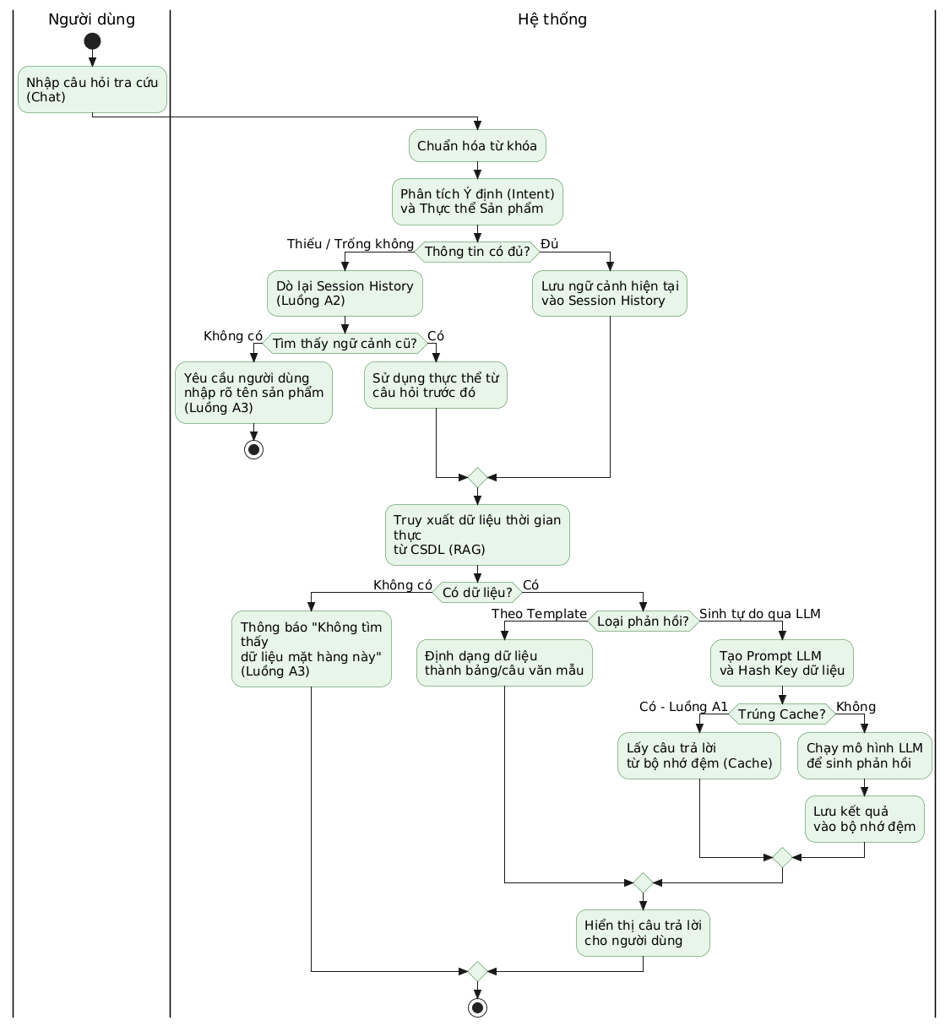
Hình 2.23 Sơ đồ hoạt động chức năng Tra cứu Chatbot
Hình 3.23 mô tả quy trình xử lý của chức năng Tra cứu Chatbot. Sau khi người dùng nhập câu hỏi, hệ thống gửi yêu cầu đến AI Server để phân tích ý định và nhận diện sản phẩm. Nếu thông tin chưa đầy đủ, chatbot sẽ yêu cầu người dùng bổ sung tên sản phẩm. Ngược lại, hệ thống sẽ truy vấn dữ liệu từ Backend, sau đó tạo câu trả lời bằng Template hoặc mô hình ngôn ngữ LLM tùy theo độ phức tạp của yêu cầu. Cuối cùng, kết quả được lưu vào Session History và trả về giao diện người dùng.
- Sơ đồ trình tự
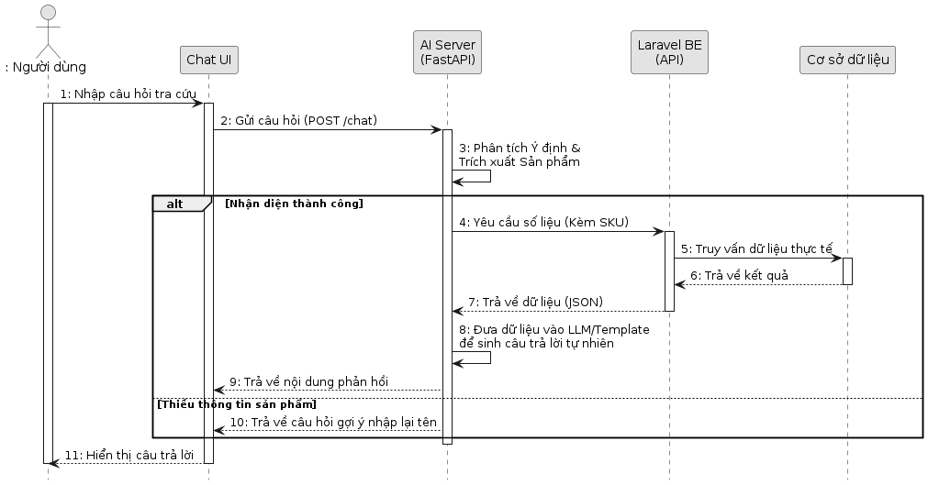
Hình 2.24 Sơ đồ trình tự chức năng Tra cứu Chatbot
Hình 3.24 mô tả trình tự xử lý của chức năng Tra cứu Chatbot. Người dùng nhập câu hỏi trên giao diện Chat UI, sau đó hệ thống gửi yêu cầu đến AI Server thông qua API /chat. AI Server thực hiện phân tích ý định người dùng và nhận diện sản phẩm cần tra cứu.
Trong trường hợp nhận diện thành công, AI Server gửi yêu cầu đến Laravel Backend kèm theo mã SKU của sản phẩm. Backend tiếp tục truy vấn dữ liệu thực tế từ cơ sở dữ liệu và trả kết quả dưới dạng JSON. Sau khi nhận dữ liệu, AI Server kết hợp thông tin sản phẩm với mô hình ngôn ngữ để tạo câu trả lời tự nhiên và gửi lại cho người dùng.
Nếu hệ thống không xác định được sản phẩm cần tra cứu, chatbot sẽ phản hồi bằng câu hỏi gợi ý nhằm yêu cầu người dùng cung cấp thêm thông tin, chẳng hạn như tên sản phẩm hoặc mã sản phẩm. Điều này giúp tăng độ chính xác của quá trình tra cứu

CHƯƠNG 3
THIẾT KẾ HỆ THỐNG

3.1 Tổng quan về bài toán và định hướng giải pháp thuật toán

3.1.1 Đặc thù hàng gia dụng và giải pháp luân chuyển
Phân tích bản chất vật lý và đặc tính thương mại của nhóm hàng gia dụng cho thấy sự tồn tại của hai thách thức lớn. Thứ nhất là sự phân mảnh về thông số kỹ thuật trên cùng một nguyên mẫu thiết kế như sự khác biệt về dải công suất hay biến thể màu sắc), đòi hỏi hệ thống không thể kiểm đếm bằng các phép cộng dồn số lượng đơn thuần. Để hóa giải điều này, EasyWMS bắt buộc áp dụng cơ chế định danh và theo dõi theo từng lô nhập cụ thể nhằm ngăn chặn triệt để sai số khi đối chiếu cấu hình sản phẩm xuất kho. Thứ hai, sự biến thiên mạnh mẽ của nhu cầu tiêu dùng theo chu kỳ thời tiết kéo theo tốc độ luân chuyển hàng hóa thay đổi liên tục. Hệ thống được trang bị thuật toán phân tích chuỗi thời gian nhằm tự động bóc tách và nhận diện các mã hàng hóa đang bước vào chu kỳ cao điểm. Từ khối dữ liệu đó, phần mềm sẽ chủ động phát tín hiệu đề xuất người quản trị điều phối, dịch chuyển các mặt hàng có tần suất xuất kho cao tiến về những phân khu lưu trữ lân cận khu vực đóng gói, qua đó tối thiểu hóa cự ly bốc xếp và vận chuyển nội bộ.

3.1.2 Tối ưu hóa vị trí lấy hàng
Lỗ hổng lớn nhất trong các mô hình quản trị kho bãi truyền thống là sự phụ thuộc vào năng lực ghi nhớ cá nhân hoặc thói quen lấy hàng ngẫu nhiên của nhân sự. Lối mòn vận hành này không chỉ làm tiêu hao quỹ thời gian xử lý đơn hàng mà còn dung túng cho tình trạng tồn đọng hàng hóa ở các góc khuất, làm suy giảm nghiêm trọng giá trị thương mại do bao bì bị lão hóa hoặc trôi thời gian bảo hành. Để triệt tiêu rủi ro này, luồng thuật toán định tuyến vị trí lấy hàng (Picking Routing) được thiết lập với các tầng điều kiện vô cùng khắt khe. Ở tầng ưu tiên thứ nhất, hệ thống áp dụng nguyên tắc xuất sớm đối với các lô hàng cũ áp dụng FIFO/FEFO nhằm bảo toàn chất lượng vòng đời sản phẩm. Ở tầng ưu tiên thứ hai, trong trường hợp tồn tại nhiều lô hàng đồng cấp về thời gian lưu trữ, thuật toán sẽ lập tức kích hoạt chiến lược giải tỏa không gian bằng cách trỏ đích đến các tọa độ kệ đang sở hữu mức tồn kho thấp nhất. Cơ chế này đóng vai trò như một bộ lọc tự động giúp dọn sạch hoàn toàn các không gian lưu trữ nhỏ lẻ, trả lại mặt bằng trống để sẵn sàng tiếp nhận các chu kỳ nhập hàng tiếp theo.

3.1.3 Đảm bảo toàn vẹn dữ liệu trong môi trường đa người dùng
Đặc thù cốt lõi của nghiệp vụ kho bãi là sự tương tác đồng thời của nhiều nhân sự trên cùng một lưới dữ liệu tập trung. Nếu thiếu vắng một cơ chế kiểm soát truy cập chặt chẽ, hiện tượng xung đột trạng thái chắc chắn sẽ phát sinh khi nhiều nhân viên cùng thao tác trừ tồn kho trên một mã sản phẩm, dẫn đến sự bất đồng bộ nghiêm trọng giữa số liệu vật lý ngoài thực địa và số liệu trên máy chủ. Hệ thống EasyWMS giải quyết triệt để nút thắt này thông qua việc ứng dụng cơ chế khóa bản ghi độc quyền. Cụ thể, ngay khi một tiến trình xuất kho được khởi tạo, chuỗi dữ liệu của mặt hàng mục tiêu sẽ lập tức bị phong tỏa, buộc mọi yêu cầu thao tác từ các thiết bị khác phải chuyển vào trạng thái chờ cho đến khi tiến trình hiện tại hoàn tất. Đóng vai trò chốt chặn cuối cùng là kỹ thuật Database Transaction thừa hưởng từ nền tảng framework Backend. Toàn bộ chuỗi thao tác từ khâu kiểm định tồn kho, khấu trừ số lượng cho đến lúc ghi nhận tọa độ lưu trữ đều được hợp nhất thành một khối giao dịch nguyên tử. Bất kỳ một sự cố đứt gãy kết nối hoặc thao tác sai lệch nào xảy ra giữa chừng đều tự động kích hoạt cơ chế rollback, bảo đảm hệ sinh thái dữ liệu tuyệt đối không bao giờ rơi vào trạng thái xử lý bán phần.
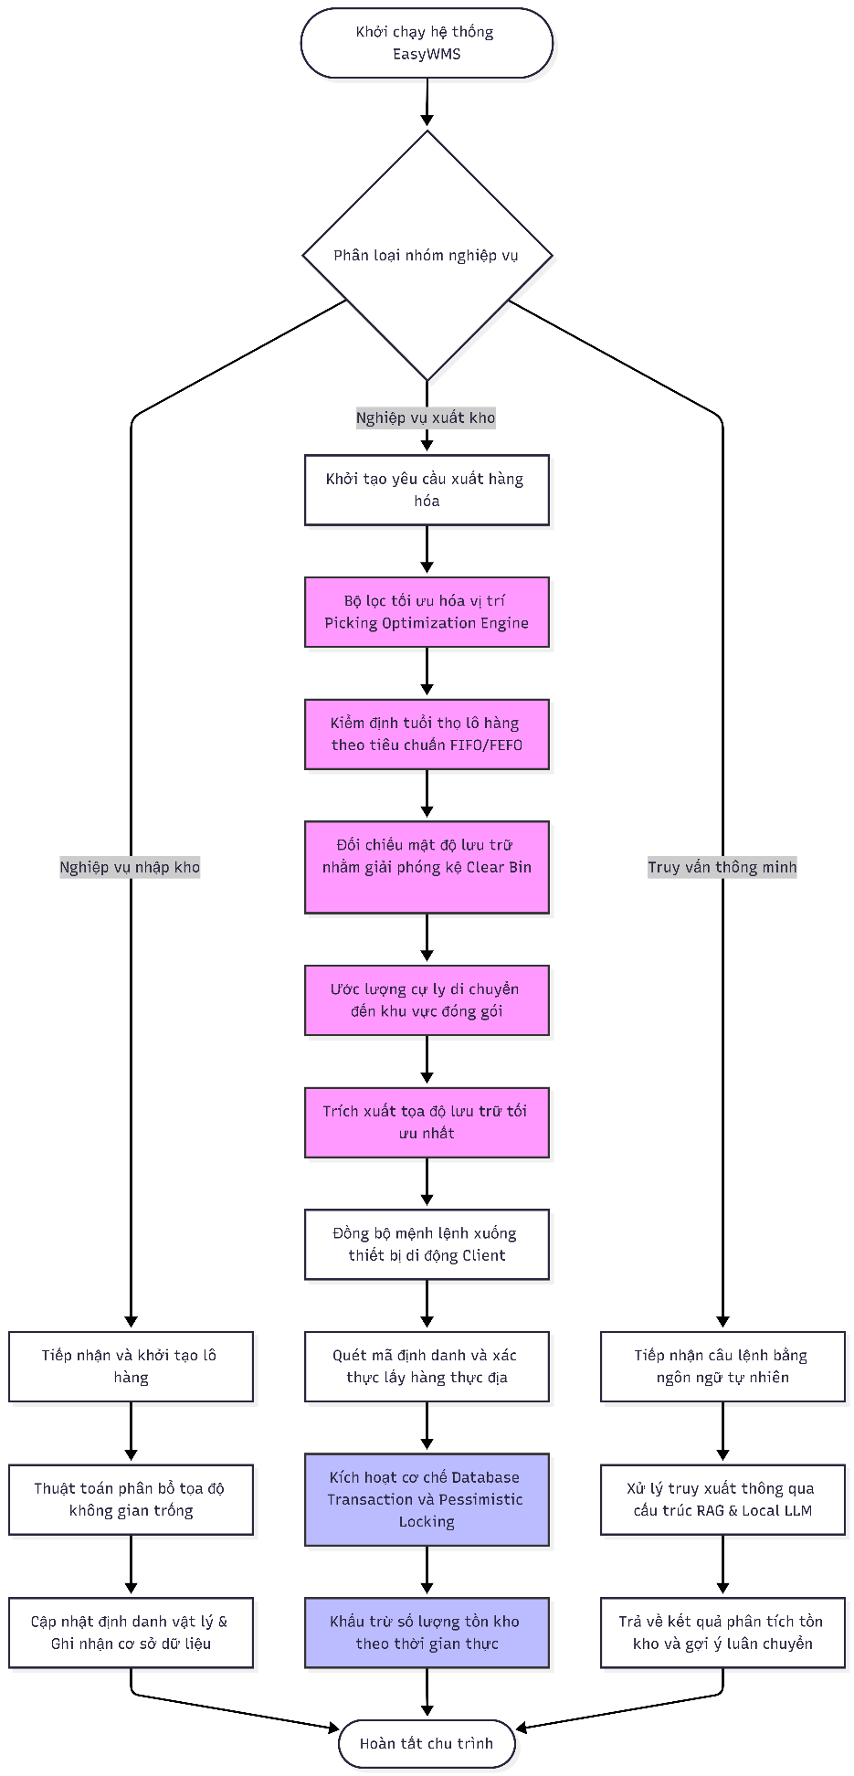
Hình 3.1 Sơ đồ luồng thuật toán vận hành tổng quát hệ thống

3.2 Kiến trúc tổng thể hệ thống
Hệ thống quản lý kho thông minh EasyWMS được thiết kế dựa trên mô hình kiến trúc Client-Server, kết hợp với định hướng Microservices đối với phân hệ Trí tuệ nhân tạo. Việc phân tách này cùng với phong cách giao tiếp qua RESTful API giúp hệ thống vận hành cơ động, dễ dàng nâng cấp quy mô cũng như tối ưu hóa tốc độ xử lý. Mô hình phân chia rõ ràng trách nhiệm giữa máy khách, máy chủ nghiệp vụ và máy chủ xử lý ngôn ngữ tự nhiên.
Tổng quan các thành phần kiến trúc:
- Phía Client: Đóng vai trò giao diện tương tác người dùng, được xây dựng dưới dạng ứng dụng đa nền tảng (Web/Mobile). Đây là nơi Admin và Staff thực hiện các thao tác quản lý kho, theo dõi biểu đồ và trò chuyện với Chatbot.
- Phía Server Nghiệp vụ: Xây dựng bằng framework Laravel (PHP), chịu trách nhiệm xử lý toàn bộ logic lõi của WMS như: Quản lý danh mục, kiểm soát Nhập - Xuất - Tồn, phân bổ vị trí kệ và tính toán lộ trình lấy hàng. Dữ liệu được lưu trữ tập trung tại cơ sở dữ liệu quan hệ MySQL.
- Phía Server AI: Xây dựng bằng FastAPI (Python), hoạt động như một service độc lập. Tầng này chứa các mô hình Trí tuệ nhân tạo (Llama), cơ sở dữ liệu Vector (FAISS) và cơ chế RAG (Retrieval-Augmented Generation) để xử lý ngôn ngữ tự nhiên, phân tích ý định người dùng và sinh câu trả lời tự động cho Chatbot.
- Giao thức kết nối: Cầu nối giao tiếp không trạng thái giữa Client và các Server thông qua chuẩn HTTP/HTTPS.
- Bảo mật & Xác thực: Hệ thống sử dụng cơ chế Token-based (thông qua Laravel Sanctum/JWT) để xác thực người dùng, bảo vệ các API nhạy cảm và phân quyền chặt chẽ giữa Admin và Staff.

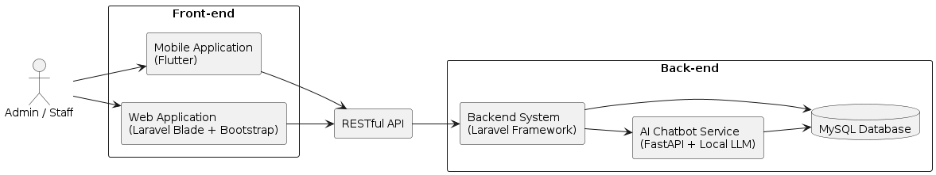
Hình 3.2 Sơ đồ kiến trúc tổng thể

3.3 Luồng hoạt động của hệ thống
Về mặt vận hành, hệ thống EasyWMS phân tách quy trình xử lý thành hai luồng dữ liệu biệt lập dựa trên chức năng, cụ thể như sau:
Thứ nhất, đối với nhóm nghiệp vụ kho cốt lõi (Nhập, Xuất, Tồn): Quá trình bắt đầu khi người quản trị hoặc nhân viên tiến hành các thao tác trên giao diện người dùng (chẳng hạn như khởi tạo một đơn xuất hàng mới). Các thông tin này ngay lập tức được Frontend đóng gói và gửi về Backend thông qua các endpoint RESTful API. Tại phía máy chủ, hệ thống trước tiên sẽ xác thực định danh và kiểm tra phân quyền của tài khoản. Nếu hợp lệ, Core Backend mới tiếp tục xử lý các thuật toán nghiệp vụ sâu hơn như tính toán phân bổ số lượng, giải phóng sức chứa kệ và ghi nhận thay đổi xuống cơ sở dữ liệu MySQL. Cuối cùng, một chuỗi phản hồi định dạng JSON sẽ được trả ngược lại để Frontend cập nhật trạng thái lên màn hình, ví dụ như hiển thị ngay bản đồ dẫn đường đi lấy hàng cho nhân viên.
Thứ hai, đối với luồng tương tác trợ lý ảo: Khi có phát sinh câu hỏi tra cứu từ phía người dùng tại cửa sổ chat, dữ liệu văn bản thô sẽ được Frontend chuyển thẳng đến phân hệ AI Server (chạy trên nền FastAPI) thay vì đi qua Backend lõi. Ở bước tiếp nhận, hệ thống AI tiến hành bóc tách ngữ nghĩa, loại bỏ từ nhiễu và ứng dụng cơ sở dữ liệu vector FAISS nhằm đối sánh chính xác mặt hàng cũng như ý định truy vấn. Để đảm bảo câu trả lời bám sát thực tế, máy chủ AI sẽ chủ động thực hiện một giao tiếp nội bộ sang hệ thống Laravel nhằm trích xuất số liệu kho ở thời gian thực. Toàn bộ dữ liệu chuẩn xác này sau đó được nạp làm bối cảnh cho mô hình ngôn ngữ lớn (LLM) để tổng hợp thành câu phản hồi tự nhiên nhất. Ngoài ra, tiến trình này còn được tích hợp thêm cơ chế bộ nhớ đệm nhằm lưu lại các truy vấn phổ biến, giúp tối ưu hóa tối đa độ trễ phản hồi cho người dùng đầu cuối.

3.4 Thiết kế chi tiết thành phần

3.4.1 Sơ đồ lớp
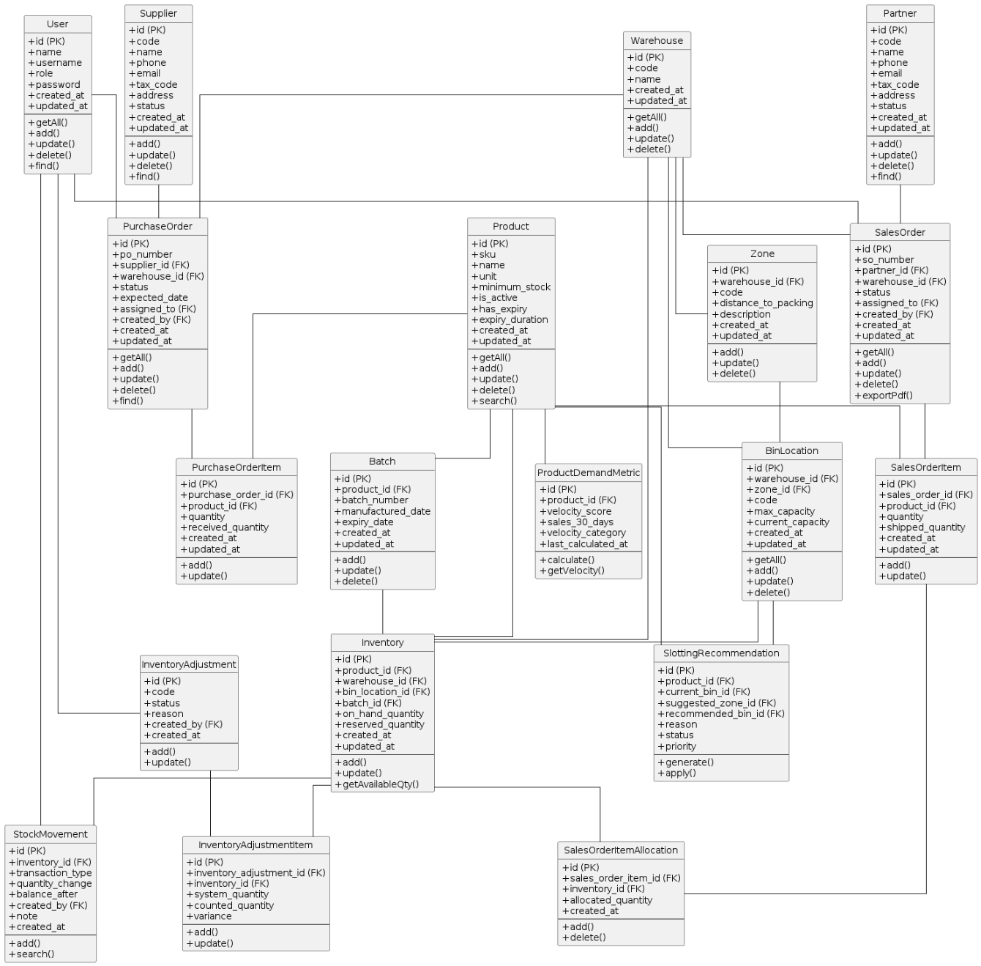
Hình 3.3 Sơ đồ lớp

3.4.2 Thiết kế cơ sở dữ liệu
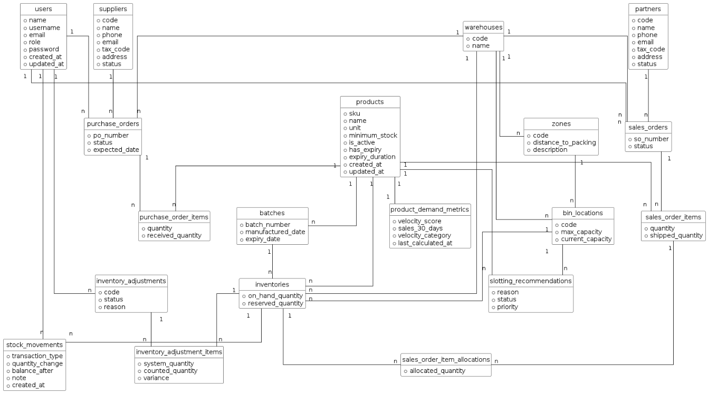
Hình 3.4 Sơ đồ Thiết kế cơ sở dữ liệu

3.5 Thiết kế giao diện hệ thống

Hình 3.5 Mã QR dẫn đến link giao diện Figma

CHƯƠNG 4
TRIỂN KHAI

4.1 Môi trường và công cụ triển khai
Để đưa hệ thống Quản lý kho từ giai đoạn phát triển cục bộ localhost lên môi trường vận hành thực tế, đảm bảo tính ổn định, bảo mật và khả năng phục vụ người dùng liên tục 24/7, hệ thống đã được thiết lập và triển khai trên nền tảng máy chủ ảo riêng (VPS). Ở giai đoạn code và kiểm thử nội bộ, hệ thống được chạy trực tiếp trên máy tính cá nhân sử dụng hệ điều hành Windows. Việc không sử dụng các công cụ ảo hóa (như Docker hay máy ảo) giúp tiết kiệm đáng kể tài nguyên phần cứng (RAM, CPU), từ đó giúp quá trình build, debug và chạy thử nghiệm mượt mà, nhanh chóng hơn.
Chi tiết về thông số kỹ thuật và công cụ sử dụng trong môi trường triển khai thực tế được tổng hợp trong bảng dưới đây:
Hạng mục | Thông số kỹ thuật | Mục đích sử dụng
Server | - VPS Linux (Hệ điều hành Ubuntu 22.04 LTS)  - Cấu hình tối thiểu: 1 Core CPU, 3GB RAM, 20GB SSD | Dùng để host toàn bộ hệ thống (gồm Backend Laravel và AI Server), đảm bảo web hoạt động online 24/7.
Web Server | Nginx | Web server nhận request từ người dùng rồi trỏ về đúng các service đang chạy ngầm (Laravel và FastAPI).
Cơ sở dữ liệu | MySQL | Lưu trữ toàn bộ dữ liệu nghiệp vụ kho, thông tin sản phẩm, giao dịch và tài khoản người dùng.
Tên miền | easywms.io.vn | Địa chỉ public của hệ thống để người dùng truy cập trang web và Frontend kết nối gọi API từ Backend.
Bảo mật | Chứng chỉ SSL Let's Encrypt (HTTPS) | Mã hóa dữ liệu truyền tải giữa Client và Server, bảo vệ an toàn thông tin.
- Đánh giá chi tiết cơ sở hạ tầng triển khai:
- Triển khai máy chủ VPS: Hệ thống được deploy lên VPS chạy hệ điều hành Ubuntu. Do cấu hình ở mức cơ bản với 1 Core CPU và 3GB RAM, việc thiết lập đã được cấu hình tối ưu để có thể chịu tải được cùng lúc cả mã nguồn, cơ sở dữ liệu và service AI chatbot mà không bị sập nguồn hay treo máy trong quá trình demo thực tế.
- Cấu hình Nginx làm Reverse Proxy: Nginx được sử dụng để hứng toàn bộ truy cập từ bên ngoài vào server. Chức năng chính của Nginx trong đồ án này là chia luồng: nếu người dùng thao tác web hoặc gọi API thông thường thì đẩy luồng xử lý về port của Laravel, còn nếu có request nhắn tin tra cứu thì sẽ tự động bẻ lái sang port của FastAPI đang chạy ngầm phía sau.
- Tên miền và bảo mật SSL: Để hệ thống giống với một sản phẩm thực tế thay vì chỉ truy cập qua địa chỉ IP thô, đồ án đã được gắn tên miền easywms.io.vn. Đi kèm với đó là việc cài đặt chứng chỉ SSL Let's Encrypt để bắt buộc hệ thống chạy qua HTTPS. Việc này giúp mã hóa đường truyền, đảm bảo token đăng nhập hay dữ liệu nội bộ của kho không bị lộ ra ngoài khi sử dụng qua internet.

4.2 Kết quả triển khai hệ thống

4.2.1 Dữ liệu thực nghiệm
Để hệ thống phản ánh đúng nghiệp vụ quản lý kho thay vì chỉ chạy với các cơ sở dữ liệu trống, một bộ dữ liệu mô phỏng đã được xây dựng và nạp vào hệ thống. Lấy bối cảnh là một kho phân phối đồ điện gia dụng, bộ dữ liệu khởi tạo bao gồm:
- 100 mã sản phẩm thuộc các ngành hàng đồ gia dụng từ các nhà cung cấp như Philips, Sunhouse, Kangaroo.
- Thiết lập 50 vị trí kệ chứa hàng với các thông số sức chứa rõ ràng để kiểm thử thuật toán cảnh báo tràn kệ.
- 200 dòng lịch sử giao dịch bao gồm các nghiệp vụ: Nhập kho, Xuất kho và Điều chỉnh kiểm kê, với mốc thời gian trải dài để làm dữ liệu gốc cho Dashboard phân tích.
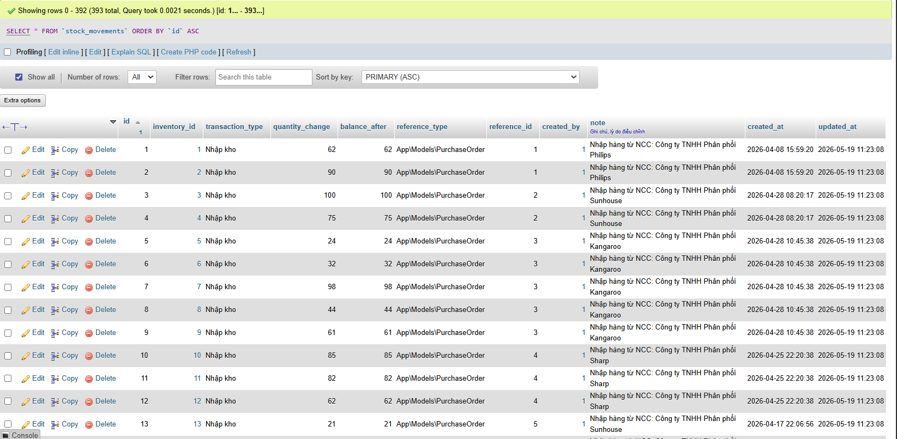
Hình 4.1 Cơ sở dữ liệu Lịch sử nhập kho

4.2.2 Giao diện người dùng
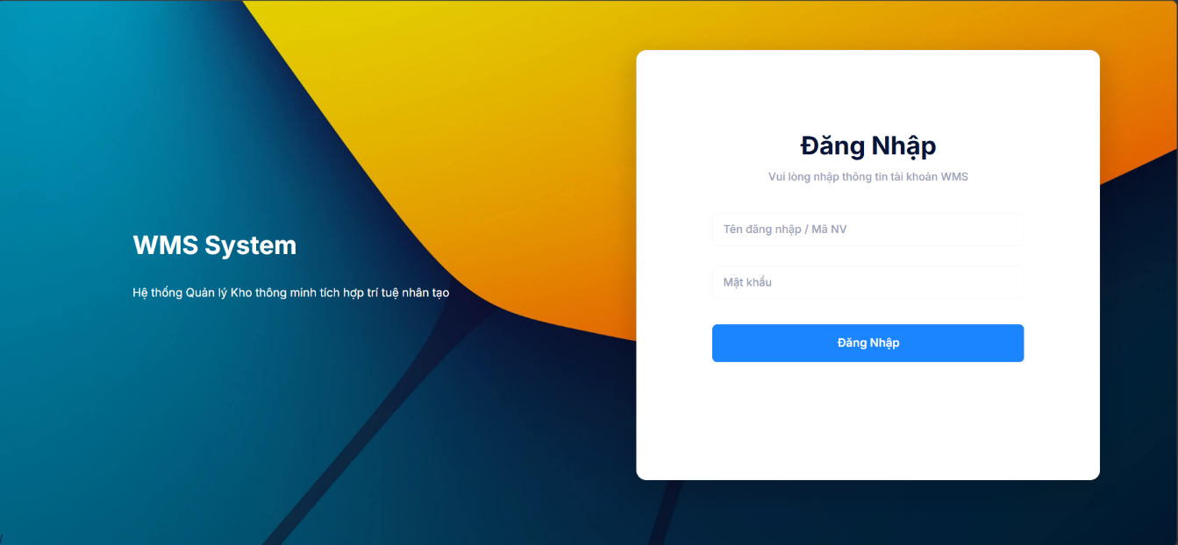
Hình 4.2 Giao diện Đăng nhập
Giao diện đăng nhập của hệ thống WMS mang phong cách cổ điển. Phía bên trái hiển thị tên hệ thống cùng dòng giới thiệu ngắn gọn, tạo điểm nhấn thương hiệu. Ở bên phải, một khung đăng nhập màu trắng nổi bật yêu cầu người dùng điền tên đăng nhập và mật khẩu. Nút “Đăng nhập” màu xanh to rõ, kết hợp hiệu ứng nổi khối khi di chuột giúp người dùng thực hiện thao tác nhanh chóng và dễ dàng.
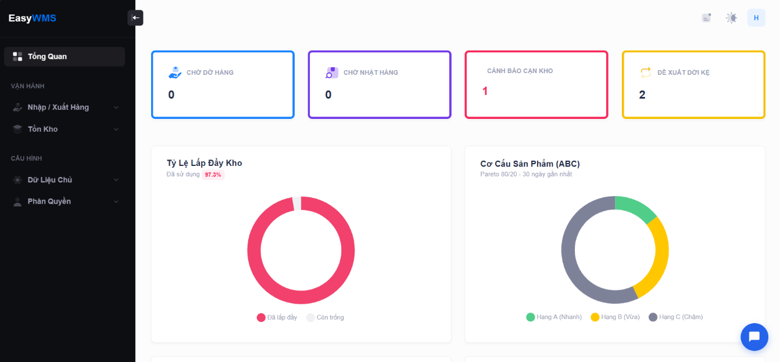
Hình 4.3 Giao diện Dashboard tổng quan
Giao diện Dashboard được thiết kế với phía trên cùng hiển thị bốn thẻ chỉ số nóng gồm “Chờ dỡ hàng”, “Chờ nhặt hàng”, “Cảnh báo cạn kho” và “Đề xuất dời kệ” với các tông màu phân loại rõ rệt giúp người dùng nhận biết lập tức. Ở giữa màn hình là hai biểu đồ tròn thể hiện trực quan Tỷ lệ lấp đầy kho và Cơ cấu sản phẩm theo mô hình ABC. Phía dưới cùng bố trí các bảng thống kê chi tiết hàng cận date và hàng sắp hết, tích hợp nút bấm mở cửa sổ nổi tiện lợi, giúp người dùng dễ dàng theo dõi được tình hình.
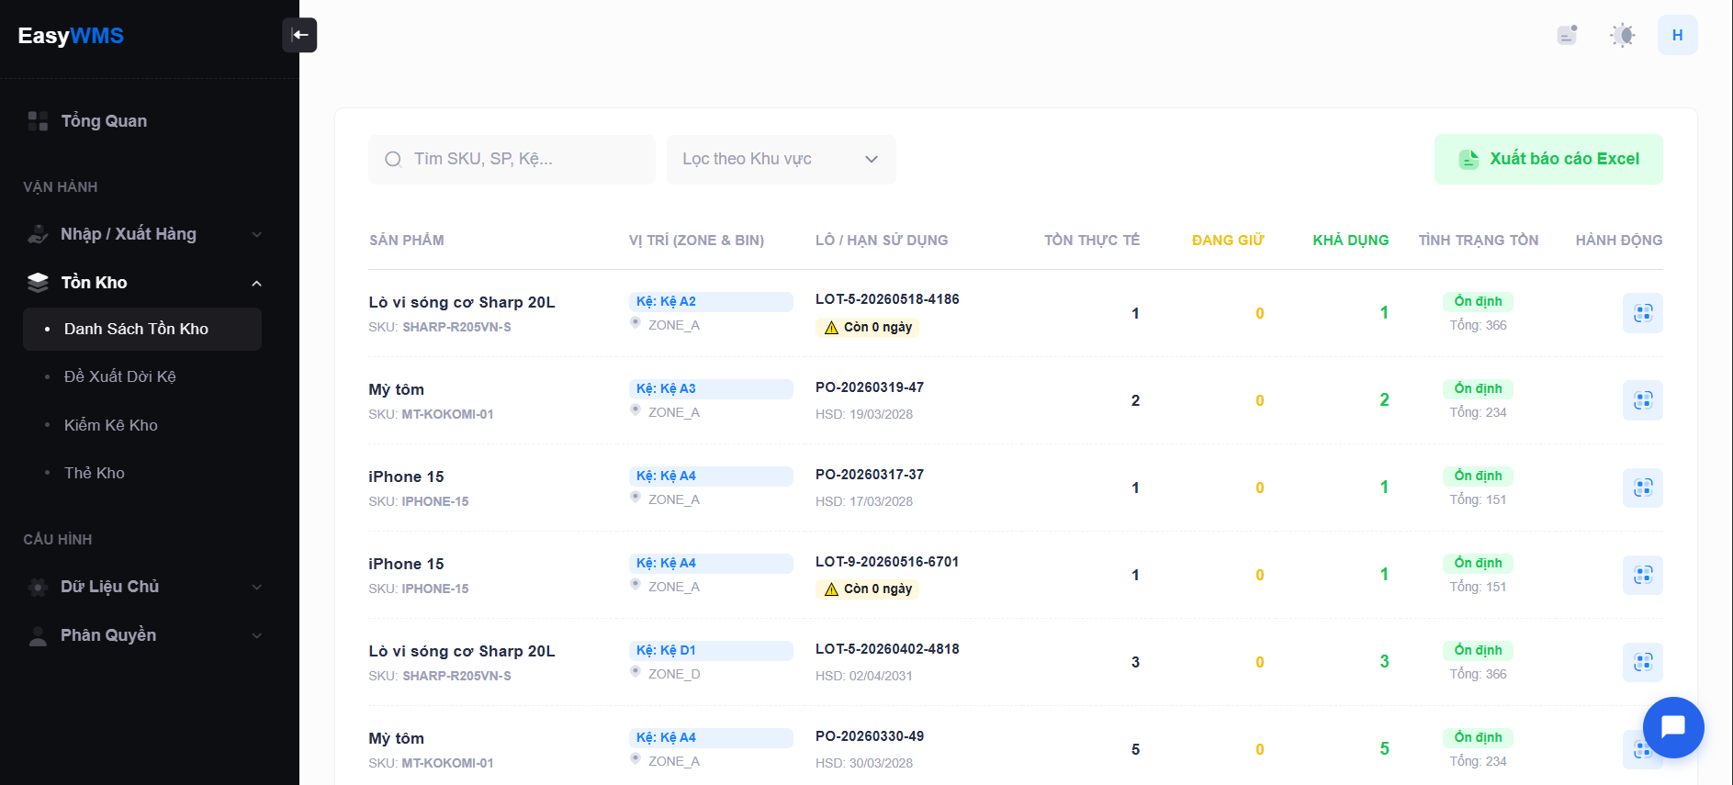
Hình 4.4 Giao diện Danh sách tồn kho
Giao diện được thiết kế tối ưu cho nghiệp vụ tra cứu với bộ lọc tìm kiếm đa và tính năng trích xuất báo cáo Excel nhanh chóng. Giao diện bảng dữ liệu trung tâm đặc biệt có: số lượng hàng hóa được bóc tách minh bạch thành “Tồn thực tế”, “Đang giữ” và “Khả dụng” thông qua các dải màu sắc riêng biệt. Hệ thống tích hợp thuật toán tự động gắn nhãn cảnh báo trực quan cho các lô hàng cận date hoặc chạm mốc cạn kho, kết hợp cùng nút thao tác “Kiểm kê” nhanh ở phần “Hành động” giúp người dùng chủ động kiểm soát vòng đời sản phẩm một cách chính xác tuyệt đối.
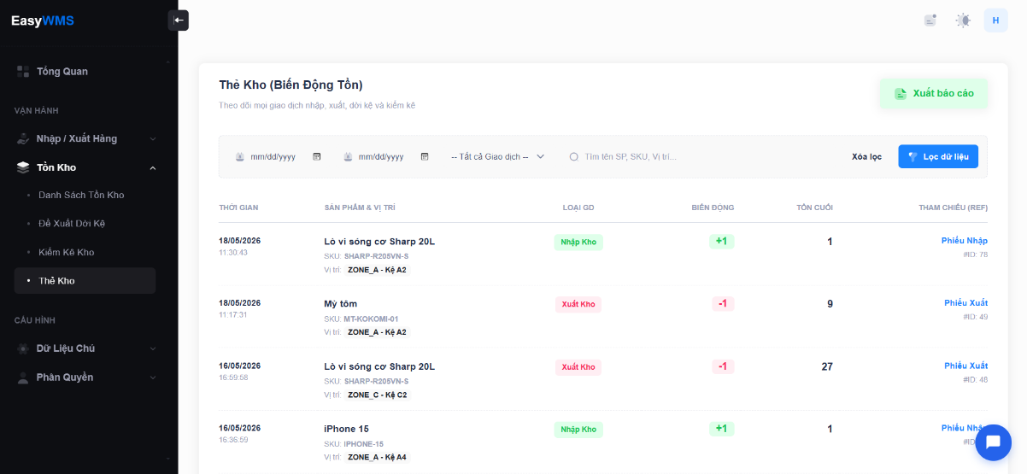
Hình 4.5 Giao diện Thẻ kho
Giao diện Thẻ kho mang lại cái nhìn toàn diện và trực quan về mọi lịch sử luân chuyển hàng hóa trong hệ thống. Phía trên bố trí thanh bộ lọc theo mốc thời gian và loại nghiệp vụ. Bảng lịch sử trung tâm ứng dụng các nhãn màu xanh đỏ để phân biệt số lượng tăng giảm cùng số tồn cuối của từng sản phẩm. Các cột tham chiếu chứng từ được dịch nghĩa rõ ràng sang tiếng Việt.
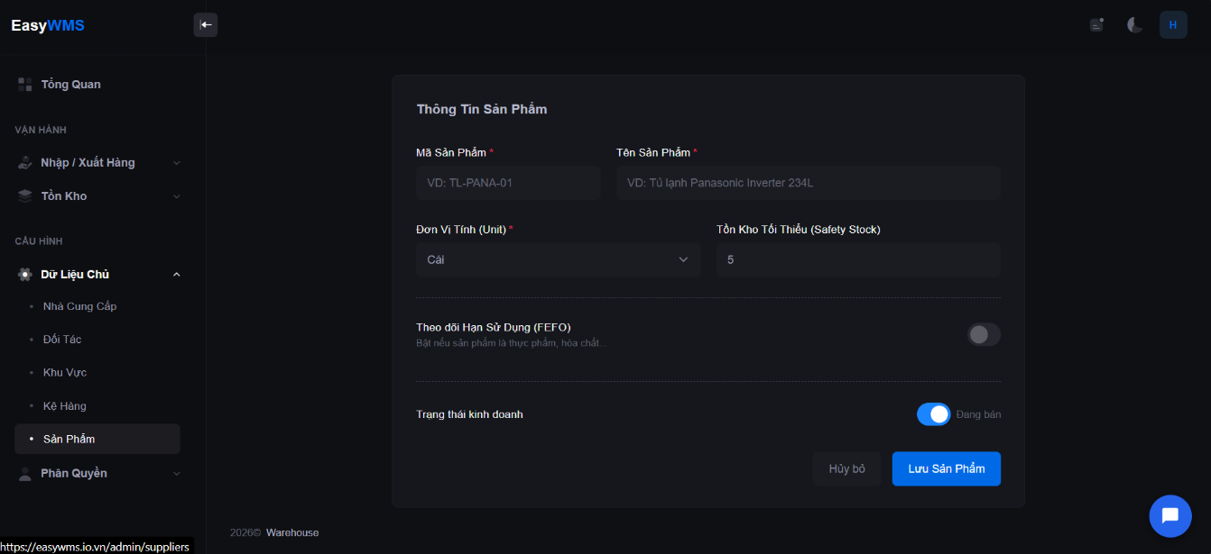
Hình 4.6 Giao diện Thêm sản phẩm
Giao diện tối giản, tập trung vào trải nghiệm nhập liệu. Biểu mẫu phân thành các khu thông tin bao gồm Mã hàng, Tên gọi, Đơn vị tính và Tồn kho tối thiểu giúp kiểm soát mức độ an toàn của sản phẩm. Biểu mẫu co sẵn phần kích hoạt chế độ theo dõi hạn sử dụng theo tháng cũng như trạng thái kinh doanh của mặt hàng.
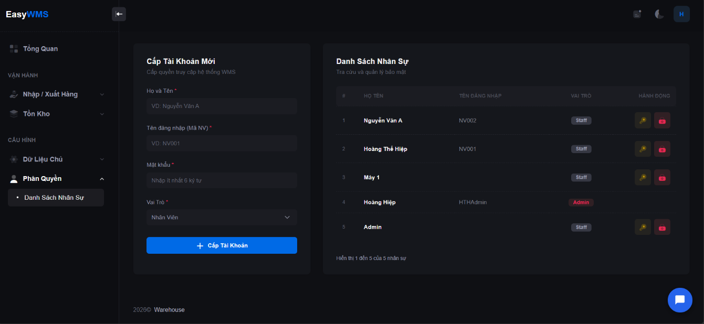
Hình 4.7 Giao diện Quản lý và cấp tài khoản nhân sự
Giao diện Quản lý Nhân sự được thiết kế khu vực bên trái là biểu mẫu cấp tài khoản mới được, hỗ trợ định dạng mã nhân viên thay cho email truyền thống. Phía bên phải là danh sách nhân sự được trình bày dưới dạng bảng dữ liệu rõ ràng, tích hợp cơ chế phân quyền bảo mật chặt chẽ. Tính năng cấp lại mật khẩu cho nhân viên qua cửa sổ nổi yêu cầu lớp bảo mật thứ hai với giao diện viền đỏ cảnh báo, đảm bảo an toàn tối đa cho dữ liệu hệ thống.

4.2.3 Tích hợp và kiểm thử API
Trong kiến trúc của hệ thống EasyWMS, nền tảng Backend không chỉ đóng vai trò xử lý logic nội bộ mà còn đóng vai trò là trung tâm cung cấp dữ liệu. Toàn bộ dữ liệu nghiệp vụ hoạt động qua các đầu mối RESTful API để phục vụ cho các nền tảng ngoại vi, đặc biệt là hệ thống Chatbot viết bằng Python/FastAPI. Do đó, công tác kiểm thử API độc lập là bước mang tính quyết định nhằm đảm bảo tính toàn vẹn của luồng dữ liệu thời gian thực trước khi tiến hành tích hợp hệ thống.

4.2.3.1 Công cụ và mục tiêu kiểm thử
Công cụ sử dụng là phần mềm Postman được sử dụng để giả lập các truy vấn HTTP gửi trực tiếp đến máy chủ chứa ứng dụng.
Mục tiêu đánh giá độ tin cậy của các Endpoints, kiểm tra khả năng bắt lỗi khi thiếu tham số đầu vào, và xác minh định dạng dữ liệu đầu ra có tuân thủ đúng chuẩn JSON hay không.

4.2.3.2 Kịch bản kiểm thử
Quá trình đánh giá được thực hiện dựa trên các luồng nghiệp vụ truy xuất dữ liệu bám sát các câu hỏi thực tế từ người dùng:
- Kiểm thử API Cảnh báo tồn kho (api/chatbot/inventory/low-stock): Kiểm tra khả năng hệ thống tự động đối chiếu số lượng tồn kho khả dụng với định mức. Đảm bảo API trả về đúng danh sách các mặt hàng bị cảnh báo về số lượng tồn kho.
- Kiểm thử API Truy vấn vị trí (api/chatbot/product/location): Xác minh thuật toán truy vấn dữ liệu liên kết đa bảng (Inventory -> BinLocation -> Zone) để trích xuất và trả về chuỗi tọa độ lưu trữ chính xác của hàng hóa.

4.2.2.3 Kết quả thực nghiệm và đánh giá
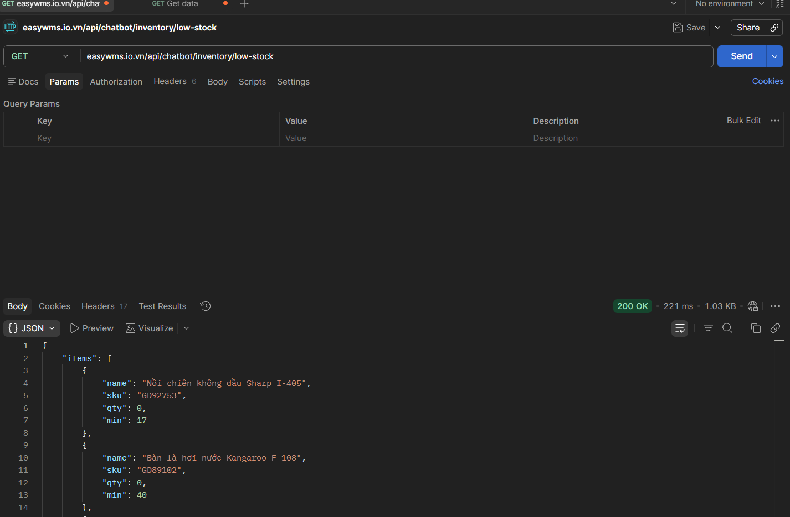
Hình 4.8 Kết quả kiểm thử API Cảnh báo tồn kho
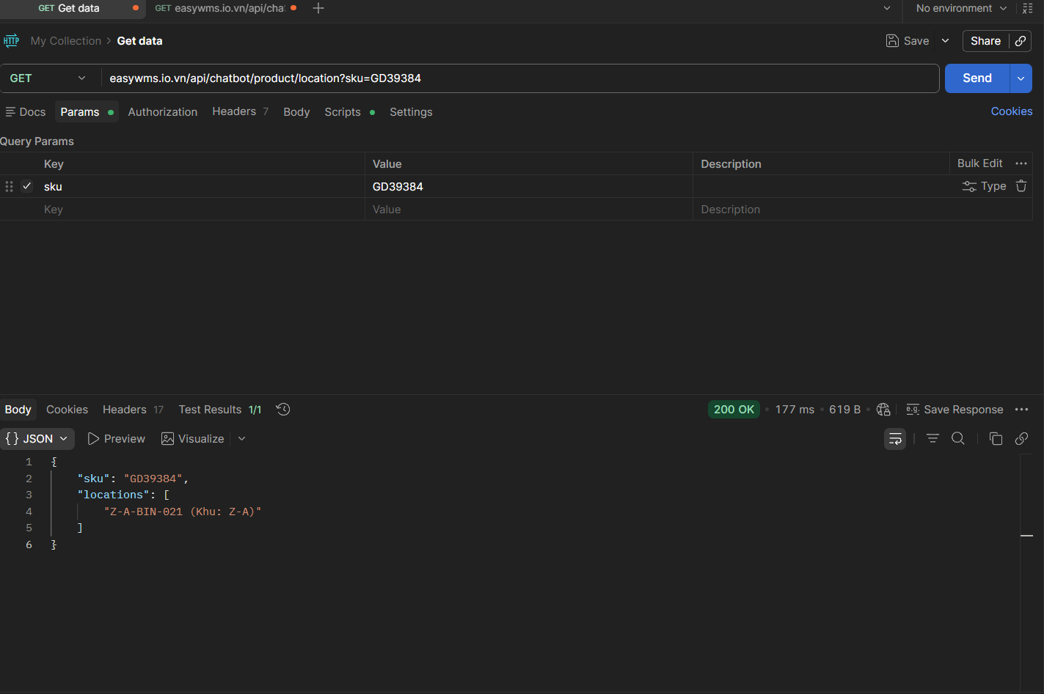
Hình 4.9 Kết quả kiểm thử API Truy vấn vị trí
Quá trình đánh giá thực nghiệm bằng công cụ Postman minh chứng các đầu việc API hoạt động trơn tru, đáp ứng trọn vẹn các tiêu chí kỹ thuật đề ra. Thời gian phản hồi được tối ưu ở mức thấp nhất ngay cả khi phải xử lý những câu lệnh truy vấn phức tạp. Đáng chú ý, toàn bộ endpoint đều phản hồi mã HTTP 200 OK để biểu thị trạng thái thành công, đi kèm cấu trúc dữ liệu trả về tuân thủ định dạng JSON một cách tường minh. Yếu tố này bảo chứng cho sự nhất quán của luồng thông tin, từ đó khẳng định phân hệ Backend đã hoàn thiện và sẵn sàng cung ứng dữ liệu ngữ cảnh làm đầu vào cho mô hình AI phân tích.

4.2.4 Ứng dụng di động
Để tối ưu hóa tính linh hoạt cho các hoạt động giám sát, phần mềm thiết kế đi kèm một app mobile chạy trên hệ điều hành Android, giao tiếp trực tiếp với máy chủ bằng các phương thức API. Phiên bản này được thiết kế hướng tới trải nghiệm cầm tay, giúp người quản trị nắm bắt tình hình kho một cách cơ động mà không bị gò bó vào chiếc máy tính bàn.
Các luồng tính năng cốt lõi trên ứng dụng di động bao gồm:
- Bảng điều khiển thu nhỏ: Trực quan hóa các chỉ số quan trọng như số lượng đơn chờ xử lý, tỷ lệ lấp đầy kệ và cảnh báo hàng cận date. Giao diện được tinh chỉnh để hiển thị rành mạch trên không gian màn hình hẹp.
- Hệ thống thông báo: Ứng dụng có khả năng nhận thông báo đẩy tức thì. Khi nhân viên kho gửi "Đề xuất dời kệ" từ hệ thống web, ứng dụng mobile của Admin sẽ lập tức nhận được thông báo để tiến hành phê duyệt trên hệ thống web.
- Tích hợp Chatbot: Không chỉ sử dụng được trên nền tảng Web mà còn được nhúng trực tiếp vào ứng dụng di động. Quản lý có thể mở ứng dụng và đặt câu hỏi ngay trên ứng dụng điện thoại.
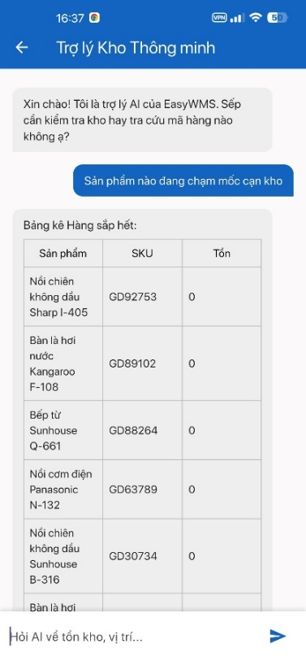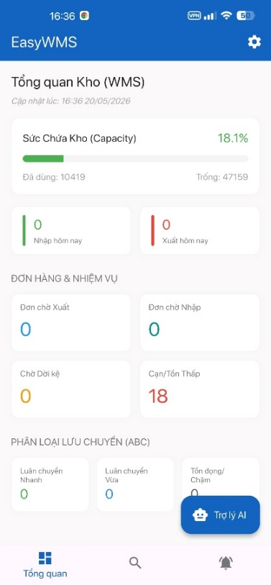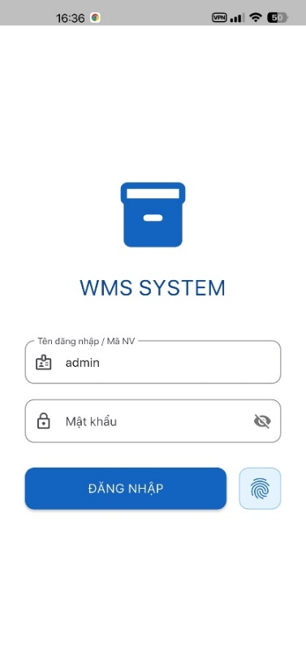
Hình 4.10 Giao diện ứng dụng điện thoại

4.3 Triển khai Chatbot

4.3.1 Pipeline hoạt động của chatbot
Luồng xử lý dữ liệu đa luồng từ khi người dùng đặt câu hỏi đến khi hệ thống sinh ra câu trả lời được chuẩn hóa qua 5 bước:
- Tiếp nhận truy vấn: Giao diện hệ thống nhận câu lệnh bằng ngôn ngữ tự nhiên từ người dùng và truyền tải qua API đến máy chủ AI.
- Định tuyến và trích xuất: Dựa vào thuật toán phân tích từ khóa, hệ thống xác định yêu cầu nghiệp vụ của người dùng. Tiếp đó, máy chủ trung gian tự động gọi các luồng dữ liệu nội bộ để tải về tập thông tin của kho mới nhất dưới cấu trúc dữ liệu chuẩn.
- Mã hóa và tìm kiếm ngữ cảnh: Dữ liệu thô thu thập được sẽ được mô hình SentenceTransformers chuyển đổi thành các vector không gian đa chiều. Thư viện FAISS sau đó thực thi thuật toán tìm kiếm mức độ tương đồng để trích xuất chính xác các phân đoạn thông tin liên quan mật thiết đến câu hỏi ban đầu.
- Tổng hợp ngữ cảnh và suy luận: Phần thông tin đã được tinh lọc kết hợp cùng câu hỏi gốc của người dùng sẽ được đóng gói vào một khuôn mẫu truy vấn chuẩn. Khối dữ liệu này tiếp tục được đưa vào Mô hình ngôn ngữ lớn đang vận hành cục bộ trên máy chủ nội bộ để tiến hành phân tích và suy luận logic.
- Kết xuất văn bản: Mô hình hoàn thiện câu trả lời dưới dạng ngôn ngữ tự nhiên; hệ thống xử lý phía sau tiến hành làm sạch định dạng văn bản và trả kết quả hiển thị trực tiếp lên màn hình tương tác của người dùng.

4.3.2 Kết quả thực tế
- Kịch bản 1: Truy vấn số lượng tồn kho khả dụng
- Mục tiêu: Xác định khả năng hệ thống đọc hiểu dữ liệu định lượng, thực hiện tính toán để báo cáo chính xác số lượng tồn kho khả dụng của một mã hàng, sau khi đã khấu trừ lượng hàng đang được giữ chỗ cho các phiếu xuất kho chưa hoàn tất.
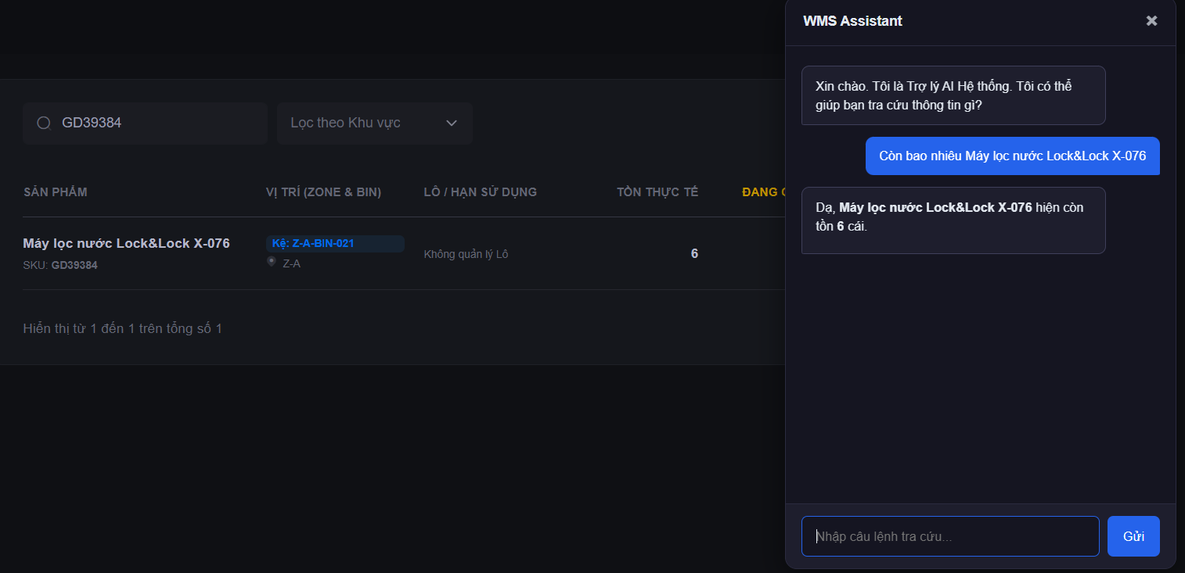
Hình 4.11 Chatbot Truy vấn chính xác số lượng tồn kho khả dụng

- Kịch bản 2: Truy vấn vị trí lưu trữ
- Mục tiêu: Xác định khả năng hệ thống AI phân tích cấu trúc định danh không gian. Hỗ trợ người dùng kho tìm ra tọa độ chuẩn xác để lấy hàng nhanh chóng mà không cần tra cứu thủ công.
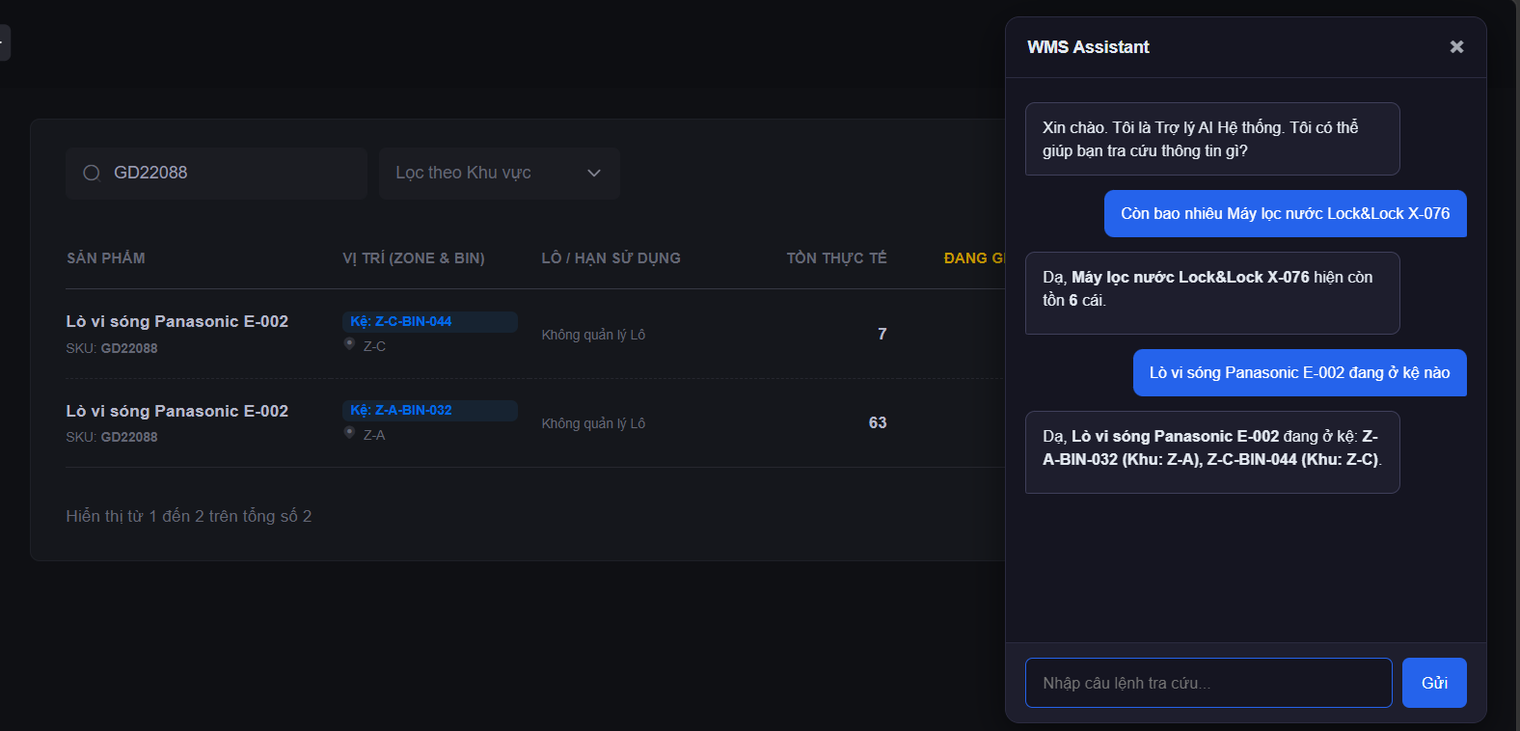
Hình 4.12 Chatbot xác định chính xác vị trí lưu trữ
- Kịch bản 3: Thống kê dữ liệu và hiển thị cảnh báo
- Mục tiêu: Đánh giá tư duy phân tích tổng hợp của AI. Hệ thống phải quét toàn bộ danh sách, lọc ra các mặt hàng cạn kho hoặc tóm tắt tổng hàng luân chuyển trong tháng.
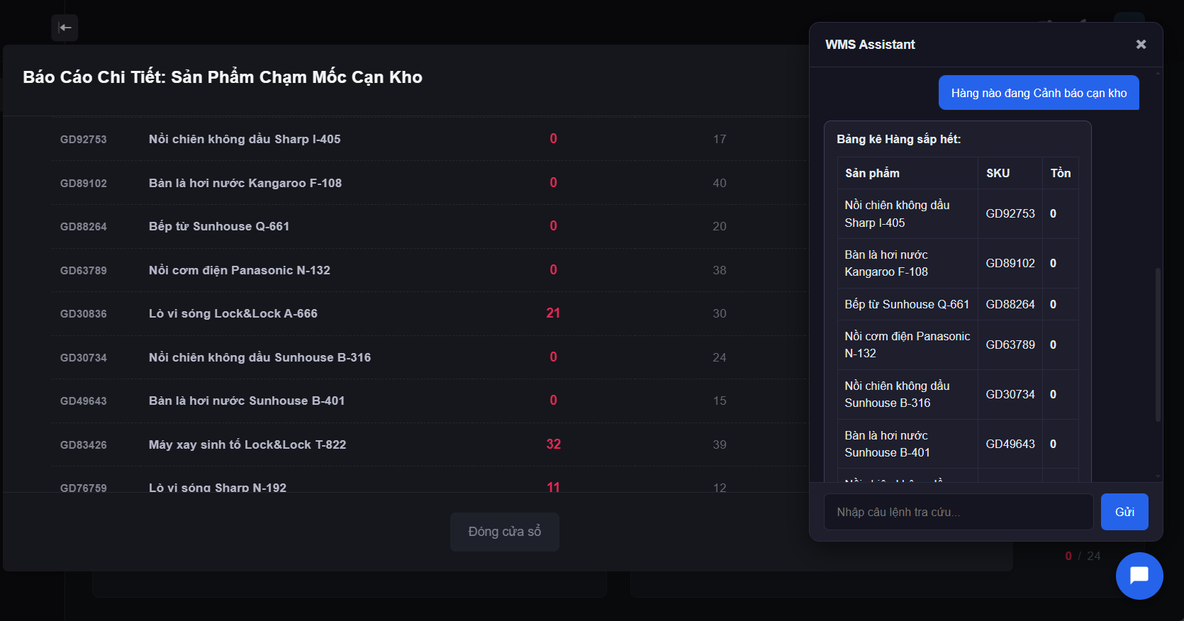
Hình 4.13 Chatbot truy vấn và cho ra những sản phẩm đang cạn kho

4.4 Kiểm thử hệ thống

4.4.1 Kiểm thử chức năng
STT | Chức năng kiểm thử | Mục tiêu | Kết quả dự kiến | Kết quả đạt được
1 | Đăng nhập và phân quyền | Đăng nhập được tài khoản và kiểm tra phân quyền giữa Admin và Staff. | Đăng nhập thành công theo đúng quyền hạn, ngăn chặn các thao tác can thiệp vào khu vực ngoài thẩm quyền. | Đạt
2 | Quản lý danh mục hàng hóa | Kiểm tra tính duy nhất của mã sản phẩm và khả năng lưu trữ định mức tồn kho tối thiểu. | Lưu trữ thành công thông tin mới. Hệ thống chặn lại và cảnh báo lỗi nếu mã sản phẩm đã tồn tại. | Đạt
3 | Nghiệp vụ xuất kho | Ngăn chặn hành vi lập phiếu xuất vượt quá số lượng hàng hóa khả dụng thực tế. | Khi nhập số lượng xuất lớn hơn tồn kho thực tế, hệ thống từ chối thao tác và hiển thị cảnh báo không đủ hàng hóa. | Đạt
4 | Cảnh báo cạn kho và hạn sử dụng | Đảm bảo hệ thống tự động quét và đưa ra những sản phẩm chạm mức báo động. | Bảng tổng quan hiển thị đúng danh sách và số lượng các mặt hàng cạn kho hoặc sắp hết hạn. | Đạt
5 | Tương tác Chatbot | Kiểm tra khả năng truy xuất dữ liệu tự nhiên thông qua máy chủ tích hợp thuật toán suy luận. | Chatbot hiểu ngôn ngữ tự nhiên, trả về chính xác số liệu tồn kho hiện tại dựa trên cơ sở dữ liệu nội bộ. | Đạt
6 | Tương tác ứng dụng di động | Kiểm tra sự nhất quán dữ liệu giữa Web và App, luồng thông báo đẩy và tính năng Chatbot trên thiết bị di động. | Ứng dụng tải đúng số liệu tồn kho. Quản trị viên nhận được thông báo "Đề xuất dời kệ" ngay lập tức khi nhân viên gửi. Chatbot phản hồi mượt mà trên giao diện mobile. | Đạt
Bảng 4.1 Kết quả kiểm thử một số luồng chức năng của hệ thống.

4.4.2 Kiểm thử giao diện
Giao diện được kiểm thử trên nhiều môi trường và thiết bị khác nhau để đảm bảo sự liền mạch trong thao tác của nhân sự kho:
- Tính tương thích đa thiết bị: Giao diện tự động co giãn và hiển thị ổn định trên cả màn hình máy tính và màn hình thiết bị di động.
- Trực quan hóa dữ liệu: Các biểu đồ tỷ lệ lấp đầy kho và cơ cấu sản phẩm hiển thị chính xác số liệu, tự động thay đổi màu sắc trạng thái báo động dựa trên mức độ cảnh báo thực tế của kho.
- Xử lý thao tác ngoại lệ: Hệ thống tích hợp cửa sổ xác nhận bắt buộc đối với mọi hành động xóa dữ liệu quan trọng. Ngoài ra, các lỗi nhập liệu được đánh dấu cảnh báo bằng màu sắc nổi bật trực tiếp tại ô dữ liệu, giúp người dùng nhận biết ngay lập tức mà không phải tải lại toàn bộ trang.
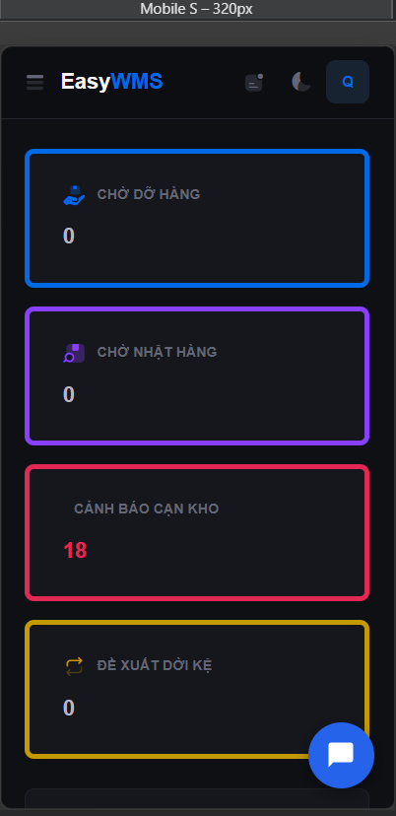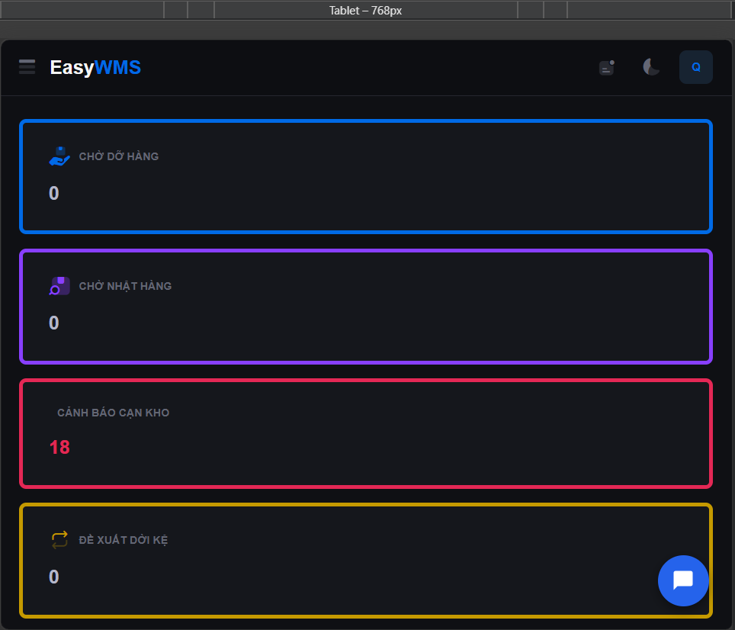
Hình 4.14 Giao diện website trên thiết bị mobile và tablet

4.5 Đánh giá hệ thống

4.5.1 Kết quả đạt được
Hệ thống đã chứng minh được tính khả thi và hiệu quả thông qua việc đáp ứng toàn diện các tiêu chí cốt lõi của một nền tảng quản trị. Thứ nhất, hệ thống giải quyết triệt để bài toán nghiệp vụ WMS thực tế, không chỉ dừng lại ở các thao tác quản lý dữ liệu thuần túy mà còn tự động hóa việc phân bổ tồn kho, quản lý luân chuyển theo vị trí, cảnh báo hạn sử dụng và điều hướng giải phóng không gian kệ hàng. Sự kết hợp đồng bộ giữa nền tảng Web và ứng dụng di động đã mang lại một hệ sinh thái quản trị linh hoạt, đa nền tảng.
Thứ hai, để thích ứng với môi trường kho bãi phát sinh liên tục các giao dịch nhập/xuất, hệ thống đã bảo vệ thành công tính toàn vẹn dữ liệu bằng cách áp dụng cơ chế quản lý giao dịch ở cấp độ cơ sở dữ liệu. Cơ chế này thiết lập tính toàn vẹn cho mọi thao tác, đóng băng các dòng dữ liệu đang xử lý, qua đó triệt tiêu hoàn toàn rủi ro sai lệch hoặc âm kho khi có nhiều người dùng thao tác đồng thời.
Cuối cùng là việc tích hợp trơn tru chức năng Chatbot. Bằng cách cung cấp ngữ cảnh thời gian, hệ thống đã giúp mô hình AI loại bỏ hiện tượng bịa đặt thông tin, từ đó đưa ra những phản hồi phân tích số liệu mang tính chính xác và tin cậy tuyệt đối.

4.5.2 Hạn chế và hướng phát triển
Bên cạnh những gì đã đạt được, kiến trúc hệ thống hiện tại vẫn còn một số giới hạn kỹ thuật cần được được hoàn thiện và tối ưu hóa trong các phiên bản tiếp theo.
Hạn chế đầu tiên nằm ở năng lực mở rộng của máy chủ phân tích trí tuệ nhân tạo. Kiến trúc máy chủ FastAPI hiện tại đáp ứng rất tốt trong môi trường doanh nghiệp vừa và nhỏ. Tuy nhiên, nếu triển khai ở quy mô lớn với hàng nghìn truy vấn cùng một khoảng thời gian, hệ thống có thể đối mặt với hiện tượng nghẽn cổ chai. Hướng phát triển khả thi trong tương lai là thiết lập cơ chế cân bằng tải và triển khai phân hệ AI dưới dạng các container phân tán để chia sẻ áp lực tính toán.
Mặt khác, đối với hệ thống quản trị doanh nghiệp, bảo mật thông tin nội bộ là ưu tiên tối thượng. Việc gửi dữ liệu kho bãi nhạy cảm qua các dịch vụ API như ChatGPT hay Claude để xử lý tiềm ẩn rủi ro rò rỉ dữ liệu cực kỳ lớn. Do đó, việc thiết kế mô hình Llama khởi chạy hoàn toàn trên máy chủ cục bộ là một quyết định kiến trúc mang tính bắt buộc nhằm giữ dữ liệu 100% trong mạng nội bộ. Sự đánh đổi cho mức độ bảo mật này là hệ thống phải phụ thuộc vào tài nguyên phần cứng hiện có của doanh nghiệp. Hệ quả là tốc độ kết xuất từ vựng đôi khi vẫn còn độ trễ nhất định so với việc gọi các API mạnh mẽ nói trên.
Để khắc phục vấn đề này, định hướng tiếp theo của đề tài sẽ tập trung vào hai giải pháp song song. Về mặt hạ tầng, hệ thống cần được nâng cấp tài nguyên phần cứng. Việc mở rộng tài nguyên không chỉ giúp tăng tốc độ xử lý mà còn tạo tiền đề để hệ thống có thể chịu tải và triển khai các phiên bản mô hình ngôn ngữ có số lượng tham số lớn hơn, từ đó nâng cao năng lực suy luận và độ thông minh của Chatbot. Về mặt thuật toán, đối với các doanh nghiệp vừa và nhỏ có ngân sách hạn hẹp, đề tài hướng tới nghiên cứu áp dụng các kỹ thuật lượng tử hóa mô hình. Phương pháp này giúp nén dung lượng bộ nhớ của AI xuống mức tối ưu, đảm bảo tốc độ phản hồi nhanh chóng ngay cả trên các cấu hình máy chủ phổ thông mà không đòi hỏi chi phí đầu tư hạ tầng quá đắt đỏ.

KẾT LUẬN

1. Tổng kết những kết quả đạt được
Nhìn lại toàn bộ quá trình nghiên cứu và phát triển, đồ án đã thực hiện trọn vẹn mục tiêu kiến tạo nên nền tảng quản trị kho thông minh EasyWMS. Thay vì chỉ dừng lại ở một ứng dụng lưu trữ dữ liệu thông thường, dự án đã mang đến một hệ thống với các luồng nghiệp vụ phức tạp như: kiểm soát vị trí lưu trữ đa tầng, theo dõi chặt chẽ vòng đời sản phẩm theo nguyên lý FEFO, và duy trì độ chuẩn xác và an toàn của số liệu nhờ cơ chế khóa giao dịch.
Triển khai mô hình trí tuệ nhân tạo ứng dụng kiến trúc RAG ngay trên hạ tầng máy chủ nội bộ. Việc này không chỉ giúp xử lý nguy cơ rủi ro rò rỉ dữ liệu doanh nghiệp, mà còn thay đổi hoàn toàn cách thức người dùng tra cứu và khai thác thông tin kho bãi thông qua ngôn ngữ tự nhiên. Sự kết hợp đồng bộ giữa hai nền tảng web và di động đã giúp hệ thống hình thành một hệ sinh thái quản lý đa nền tảng, tối ưu hóa khả năng tiếp cận và khai thác dữ liệu.
Thông qua quá trình thực hiện đề tài, bản thân em không chỉ nắm vững nền tảng lý thuyết về nghiệp vụ quản trị kho bãi thực tiễn, mà còn tích lũy được nhiều kinh nghiệm quý giá về quy trình thiết kế kiến trúc phần mềm. Đặc biệt, đồ án đã tạo cơ hội để em tiếp cận và bước đầu làm chủ các công nghệ tiên tiến cũng như hoàn thiện tư duy phát triển hệ thống đa nền tảng.

2. Định hướng mở rộng trong tương lai
Để từng bước dịch chuyển nền tảng này từ một mô hình thử nghiệm tiến tới một giải pháp công nghệ hoàn chỉnh sẵn sàng cung ứng ra thị trường, các định hướng tiếp theo sẽ dồn trọng tâm vào những nâng cấp bao gồm:
- Ứng dụng di động sẽ được trang bị thêm module nhận diện quang học, cho phép sử dụng trực tiếp camera của thiết bị để quét mã vạch và mã QR.
- Mô hình AI sẽ được huấn luyện sâu hơn trên các tập dữ liệu lịch sử để tự động dự đoán các nghiệp vụ của kho.

TÀI LIỆU THAM KHẢO
Tiếng Việt
[1] Hoàng Ngọc Anh, “WMS là gì? Tìm hiểu hệ thống quản lý kho Warehouse Management System,” Base.vn, 2025. [Online].
Available: https://base.vn/blog/wms-la-gi
[2] InterLOG, “WMS là gì? Đặc điểm & lợi ích của hệ thống quản lý kho hàng WMS,” InterLOG, 2025. [Online]. Available: https://interlogistics.com.vn/vi/tin-tuc/blog/wms-la-gi-n-835
[3] Kiều Giang, “WMS là gì? Tìm hiểu hệ thống quản lý kho hàng chi tiết nhất,” PTN Logistics, 2025. [Online]. Available: https://ptnlogistics.com/wms-la-gi
[4] Hong Bang University International, “Phần mềm quản lý kho (WMS): Vai trò và lợi ích trong Logistics hiện đại,” Đại học Quốc tế Hồng Bàng, 2026. [Online]. Available: https://hiu.vn/tin-tuc-logistics/phan-mem-quan-ly-kho-wms-vai-tro-va-loi-ich-trong-logistics-hien-dai
[5] Opollo Team, “WMS là gì? Giải thích chi tiết về hệ thống quản lý kho (Warehouse Management System),” Opollo, 2026. [Online]. Available: https://opollo.onpoint.vn/vi/blog/wms-la-gi-giai-thich-chi-tiet-ve-he-thong-quan-ly-kho-warehouse-management-system
[6] FMIT, “Putaway Process là gì - Quy trình sắp xếp hàng hóa trong kho là gì,” Viện FMIT, 2024. [Online]. Available: https://fmit.vn/tu-dien-quan-ly/putaway-process
[7] TopDev, “Flutter là gì? Ưu điểm của Flutter trong phát triển ứng dụng di động,” TopDev. [Online]. Available: https://topdev.vn/blog/flutter-la-gi/
[8] Vương Thị Thảo, “Ứng dụng phương pháp quản lý dự trữ mô hình nhiều mức giá trong công tác quản lý kho tại Công ty TNHH Nhân Trung - TP Bắc Giang,” Đồ án tốt nghiệp, Trường đại học Công nghệ thông tin và Truyền thông - Đại học Thái Nguyên, 2012. [Online].
Available: https://repository.ictu.edu.vn/wp-content/uploads/2026/05/26903.pdf
[9] Phạm Ngọc Minh, “Xây dựng ứng dụng quản lí Kho hàng cho công ty Ca Long,” Đồ án tốt nghiệp, Trường đại học Công nghệ thông tin và Truyền thông - Đại học Thái Nguyên, 2012. [Online]. Available: https://repository.ictu.edu.vn/wp-content/uploads/2026/05/27285.pdf
[10] Nguyễn Thanh Bình, “Xây dựng và phát triển ứng dụng quản lý kho với java spring boot,” Đồ án tốt nghiệp, Trường đại học Công nghệ thông tin và Truyền thông - Đại học Thái Nguyên, 2022. [Online].
Available: https://repository.ictu.edu.vn/wp-content/uploads/2026/05/22413.pdf
Tiếng Anh
[11] Laravel Documentation, “Laravel - The PHP Framework for Web Artisans,” Laravel. [Online]. Available: https://laravel.com/docs/13.x
[12] Bootstrap Team, “Bootstrap Documentation,” Bootstrap. [Online]. Available: https://getbootstrap.com/docs/5.3/getting-started/introduction/
[13] Oracle, “What is MySQL,” MySQL. [Online].
Available: https://dev.mysql.com/doc/refman/8.0/en/what-is-mysql.html
[14] NVIDIA, “What Is Retrieval-Augmented Generation (RAG)?,” NVIDIA. [Online]. Available: https://www.nvidia.com/en-us/glossary/retrieval-augmented-generation/
[15] GeeksforGeeks, “Client Server Architecture,” GeeksforGeeks. [Online]. Available: https://www.geeksforgeeks.org/system-design/client-server-architecture-system-design/
[16] AWS, “What is a RESTful API?,” Amazon Web Services. [Online]. Available: https://aws.amazon.com/what-is/restful-api/
[17] IBM, “Software testing,” IBM. [Online].
Available: https://www.ibm.com/think/topics/software-testing

NHẬN XÉT CỦA GIẢNG VIÊN HƯỚNG DẪN
………………………………………………………………………………………………………………………………………………………………………………………………………………………………………………………………………………………………………………………………………………………………………………………………………………………………………………………………………………………………………………………………………………………………………………………………………………………………………………………………………………………………………………………………………………………………………………………………………………………………………………………………………………………………………………………………………………………………………………………………………………………………………………………….
…………………………………………………………………………………….
……………………………………………………………………………………
……………………………………………………………………………………
Thái Nguyên, tháng 06 năm 2026
Giảng viên hướng dẫn

